西安电子科技大学

硕士学位论文 基于变密度法的连续体结构拓扑优化研究 姓名：杨志勇

申请学位级别：硕士 专业：机械电子工程 指导教师：段宝岩

20090101

摘 要

本文针对连续体结构拓扑优化的变密度法展开讨论，分别就各种密度插值模 型的种类、特点，优化准则法(OC)和移动渐近线法(MMA)两种常用优化算法的基 本原理以及各种数值不稳定现象的产生机理和消除方法等三方面进行了探讨。主 要工作如下：

1．通过数值算例分析，在RAMP密度刚度插值模型的基础上，对比了优化 准则法(OC)和移动渐近线法(MMA)的计算效率，确定了惩罚因子、过滤 半径等参数的合理取值范围。

2．针对自重载荷下连续体结构拓扑优化的两个主要困难：低密度区域的附属 效应问题和材料的非主动体积约束问题，对自重载荷作用下连续体结构拓 扑优化进行了如下研究：

(1)对自重载荷作用下连续体结构拓扑优化出现的附属效应现象，阐明了该现 象出现的原因，并探讨了避免该现象的策略。

(2)针对自重载荷作用下非主动体积约束问题，从库恩．塔克条件出发，对实 际体分比随惩罚因子的变化情况进行了分析，解释了该现象产生的原因， 并考察了两种插值模型在不同罚因子下体积约束的临界情况。

关键词：拓扑优化变密度法 自重载荷

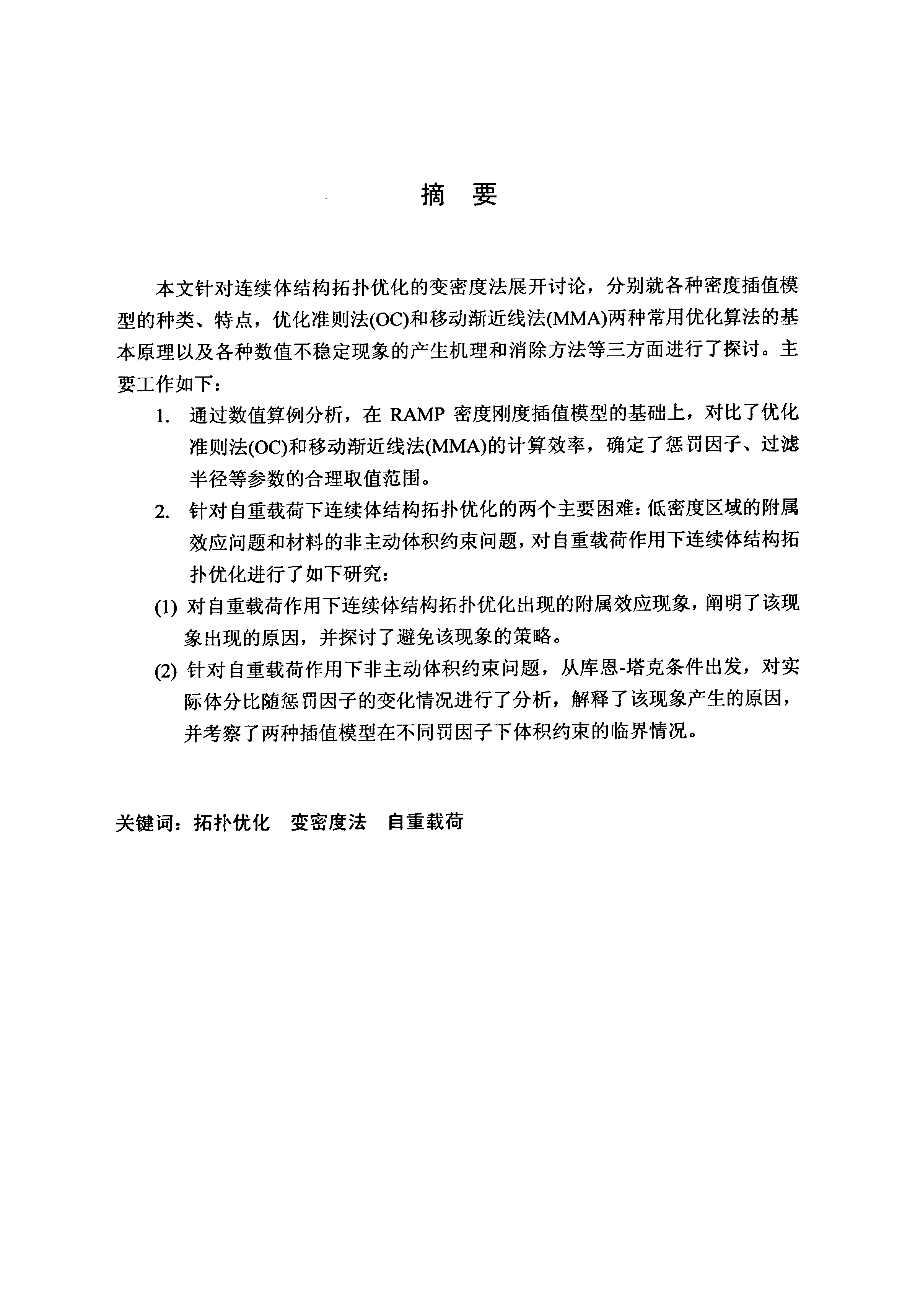

Abstract

Focused on alterable density method of topology optimization for continuum structure，the species and characters of density interpolation models，the optimization criterion method(OC)and the method of moving asymptotes(MMA)，the definitions，

causations of the numerical problems and the methods to eliminate them were studied

systemically．The following aspects were mainly investigated in this paper：

Firstly,based on RAMP interpolation model，the performances of OC and MMA were compared numerically,the range of the penalty factor Was studied，and the effect on the final topology of different filter radiuses was studied numerically and the range

of the filter radius Was given．

Secondly，the topology optim娩mion problem for continuum structures with

self-weight loads Was investigated with focusing on two main difficulties namely the parasitic effect and inactive volume constraint．

(1) For the parasitic effect appeared in low density regions during topology

optimization procedure，the reasons and the elimination methods were investigated．

(2') For the difficulty of inacfive volume constraint arisen in topology optimization problem with self-weight loads，the reason Was analyzed by using Kuhn．Tucker condition．In order to eliminate this phenomenon，two interpolation models，namely RAMP model and multinomial model，were compared by varying the associated penalty factors．

Keyword：Topology optimization Alterable density method Self-weight

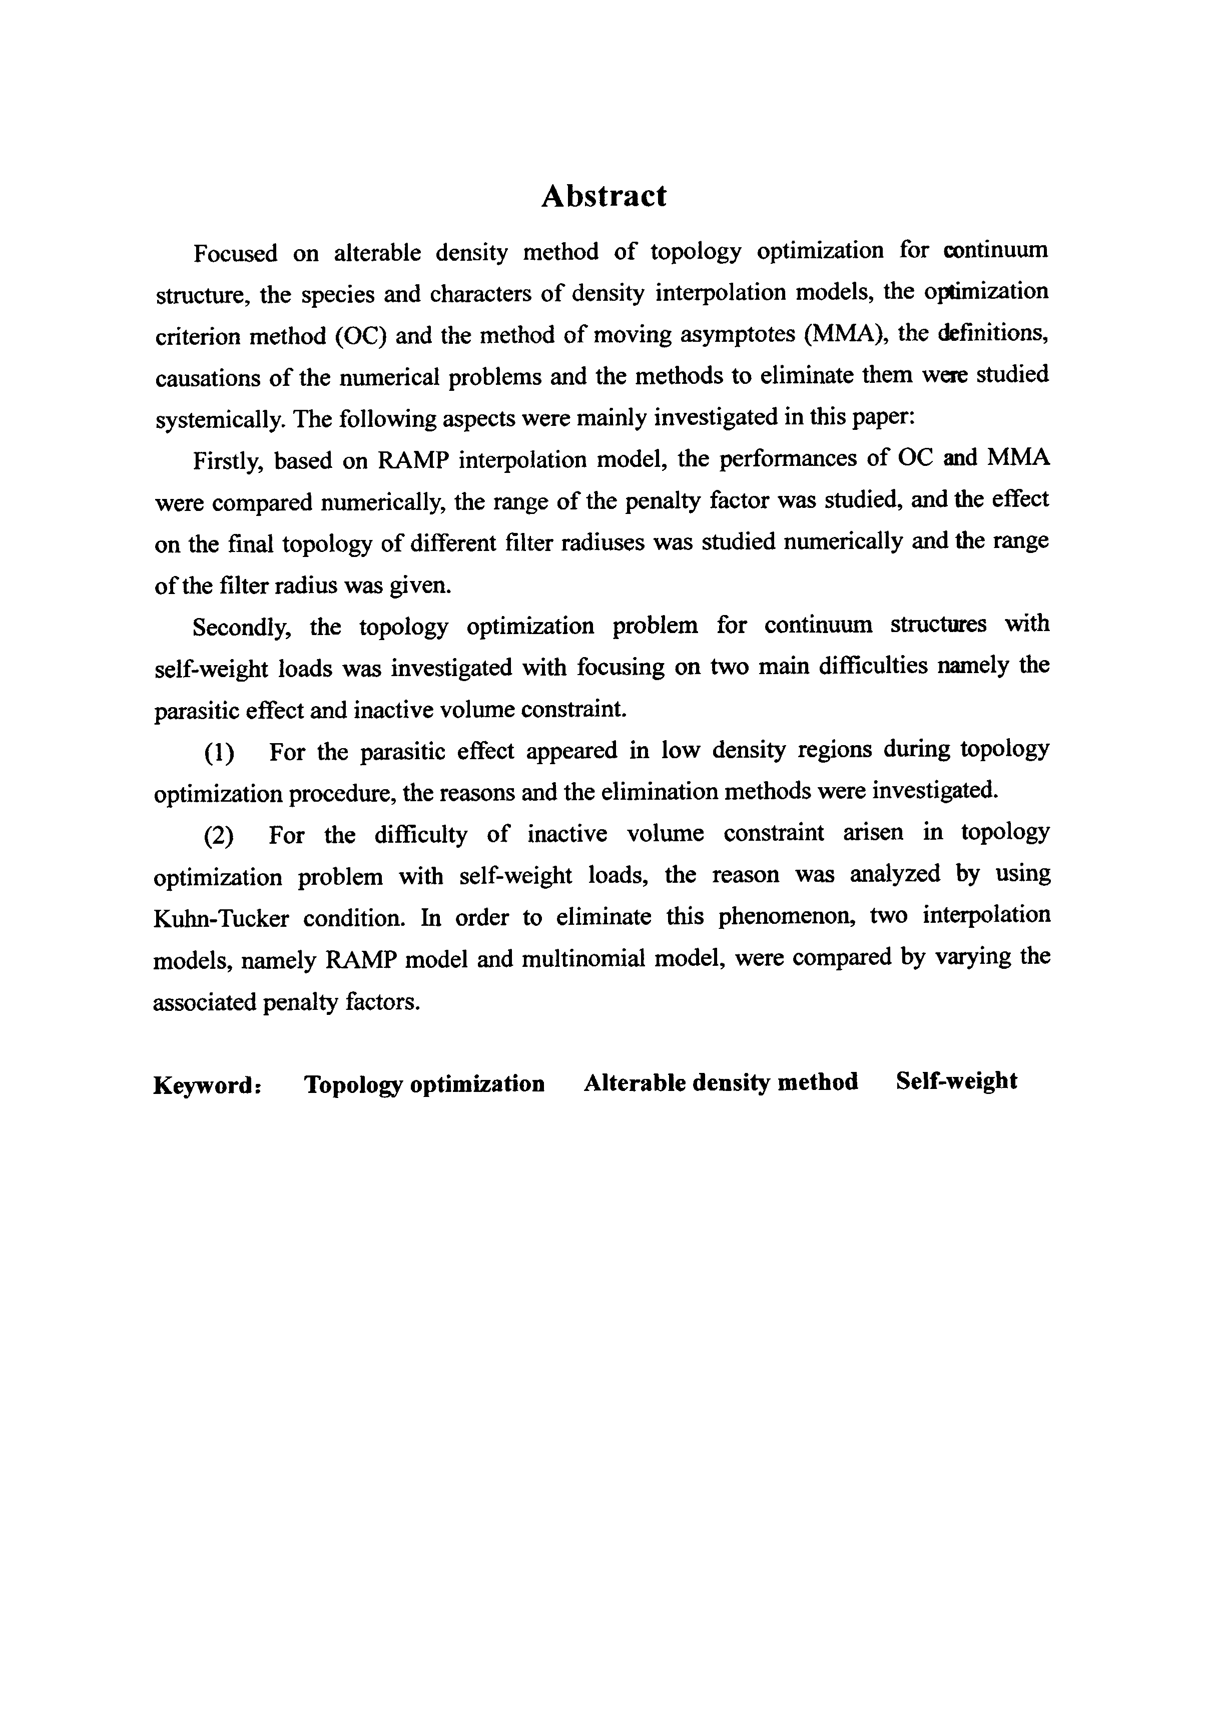

西安电子科技大学 学位论文独创性(或创新性)声明

秉承学校严谨的学风和优良的科学道德，本人声明所呈交的论文是我个人在 导师指导下进行的研究工作及取得的研究成果。尽我所知，除了文中特别加以标 注和致谢中所罗列的内容以外，论文中不包含其他人已经发表或撰写过的研究成 果；也不包含为获得西安电子科技大学或其它教育机构的学位或证书而使用过的 材料。与我一同工作的同志对本研究所做的任何贡献均已在论文中做了明确的说 明并表示了谢意。

申请学位论文与资料若有不实之处，本人承担～切的法律责任。 本人签名：

西安电子科技大学 关于论文使用授权的说明

本人完全了解西安电子科技大学有关保留和使用学位论文的规定，即：研究 生在校攻读学位期间论文工作的知识产权单位属西安电子科技大学。学校有权保 留送交论文的复印件，允许查阅和借阅论文：学校可以公布论文的全部或部分内 容，可以允许采用影印、缩印或其它复制手段保存论文。同时本人保证，毕业后 结合学位论文研究课题再撰写的文章一律署名单位为西安电子科技大学。

(保密的论文在解密后遵守此规定)

本学位论文属于保密，在-年解密后适用本授权书。

本人签名： 日期塑：!：堡

导师签名： 日期堡2』=匝

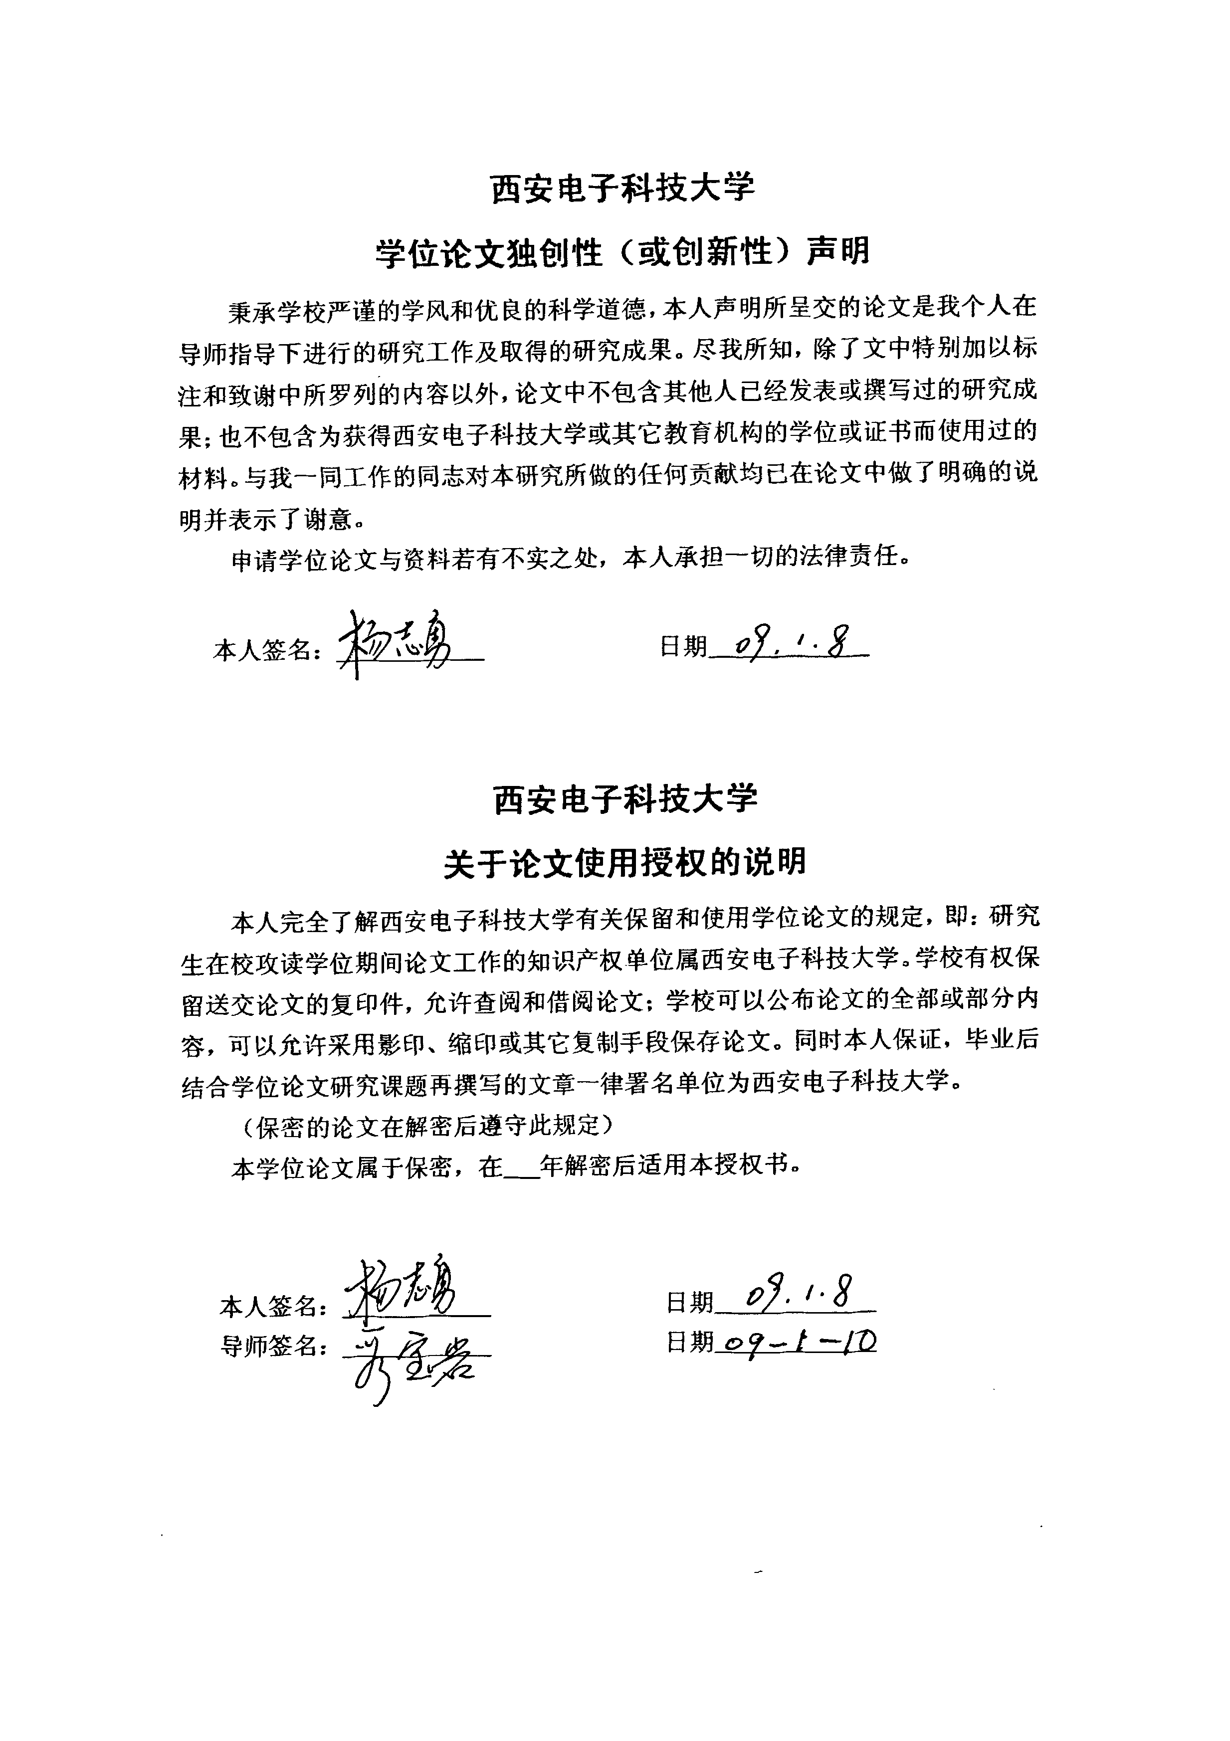

第一章绪论

第一章绪论

1．1前言

结构优化技术是上世纪六十年代随着计算机应用技术和有限元方法的迅速发 展而发展起来的一门力学分支，它是力学理论与数学规划理论在结构工程中的应 用。完整的结构优化设计技术过程包括尺寸优化、形状优化、拓扑优化、以及布 局和选型优化几个不同的优化阶段和层次。尺寸优化是最简单的优化设计类型， 整个结构的框架是预先确定的，变化的仅仅是厚度、长和宽等尺寸变量，以达到 一定约束条件下的最优目标，尺寸优化于20世纪初提出，目前的理论和应用研 究已经发展得比较成熟。结构形状优化主要包括确定结构的部分边界框架和布局， 常用方法是变厚度法，优化过程中单元节点坐标是随着边界的变化不断变化，这 使大型结构或三维结构问题的求解变得困难，同时形状优化是在结构的初始拓扑 形式已知的情况下，追求一定约束下结构的最佳布局，并使目标函数最优。形状 优化的理论和算法也已基本建立，待提高算法在应用中的稳定性和效率问题。结 构尺寸优化一般对应产品设计的详细设计阶段：形状优化对应产品设计的基本设 计阶段；而拓扑优化对应产品设计的概念设计阶段，可看作是一种更高层次的综 合优化技术。结构的拓扑优化设计是结构的尺寸优化设计和形状优化设计以后， 在结构优化领域出现的一种新型的富有挑战性的研究方向。虽然国际上对拓扑优 化技术的研究已有20多年的历史，但由于结构拓扑优化设计因其描述及算法的复 杂性，一些关键性的技术，如优化模型到优化算法都还处于探索和发展阶段，目 前拓扑优化技术已成为国际结构优化领域的热点研究问题。

1．2文献综述

现代结构优化设计，主要是基于有限元数值模拟技术的结构优化，其研究内 容是把数学规划理论与力学分析方法结合起来，建立一套科学的、系统的、可靠 而又高效的方法，能自动地改进和优化各种条件限制下的承载结构设计。

拓扑优化是目前结构优化设计研究的热点之一。一方面，随着结构优化设计 理论研究的不断深入，尤其是尺寸优化理论的完善和形状优化理论的建立，更高 层次的拓扑优化逐渐成为新的研究焦点；另一方面，企业在面对越演越烈的全球 化国际竞争中，迫切需要更自由、高效的设计工具，而结构拓扑优化设计与尺寸 和形状优化设计相比具有更大的设计自由度和更广阔的设计空间以满足苛刻的设

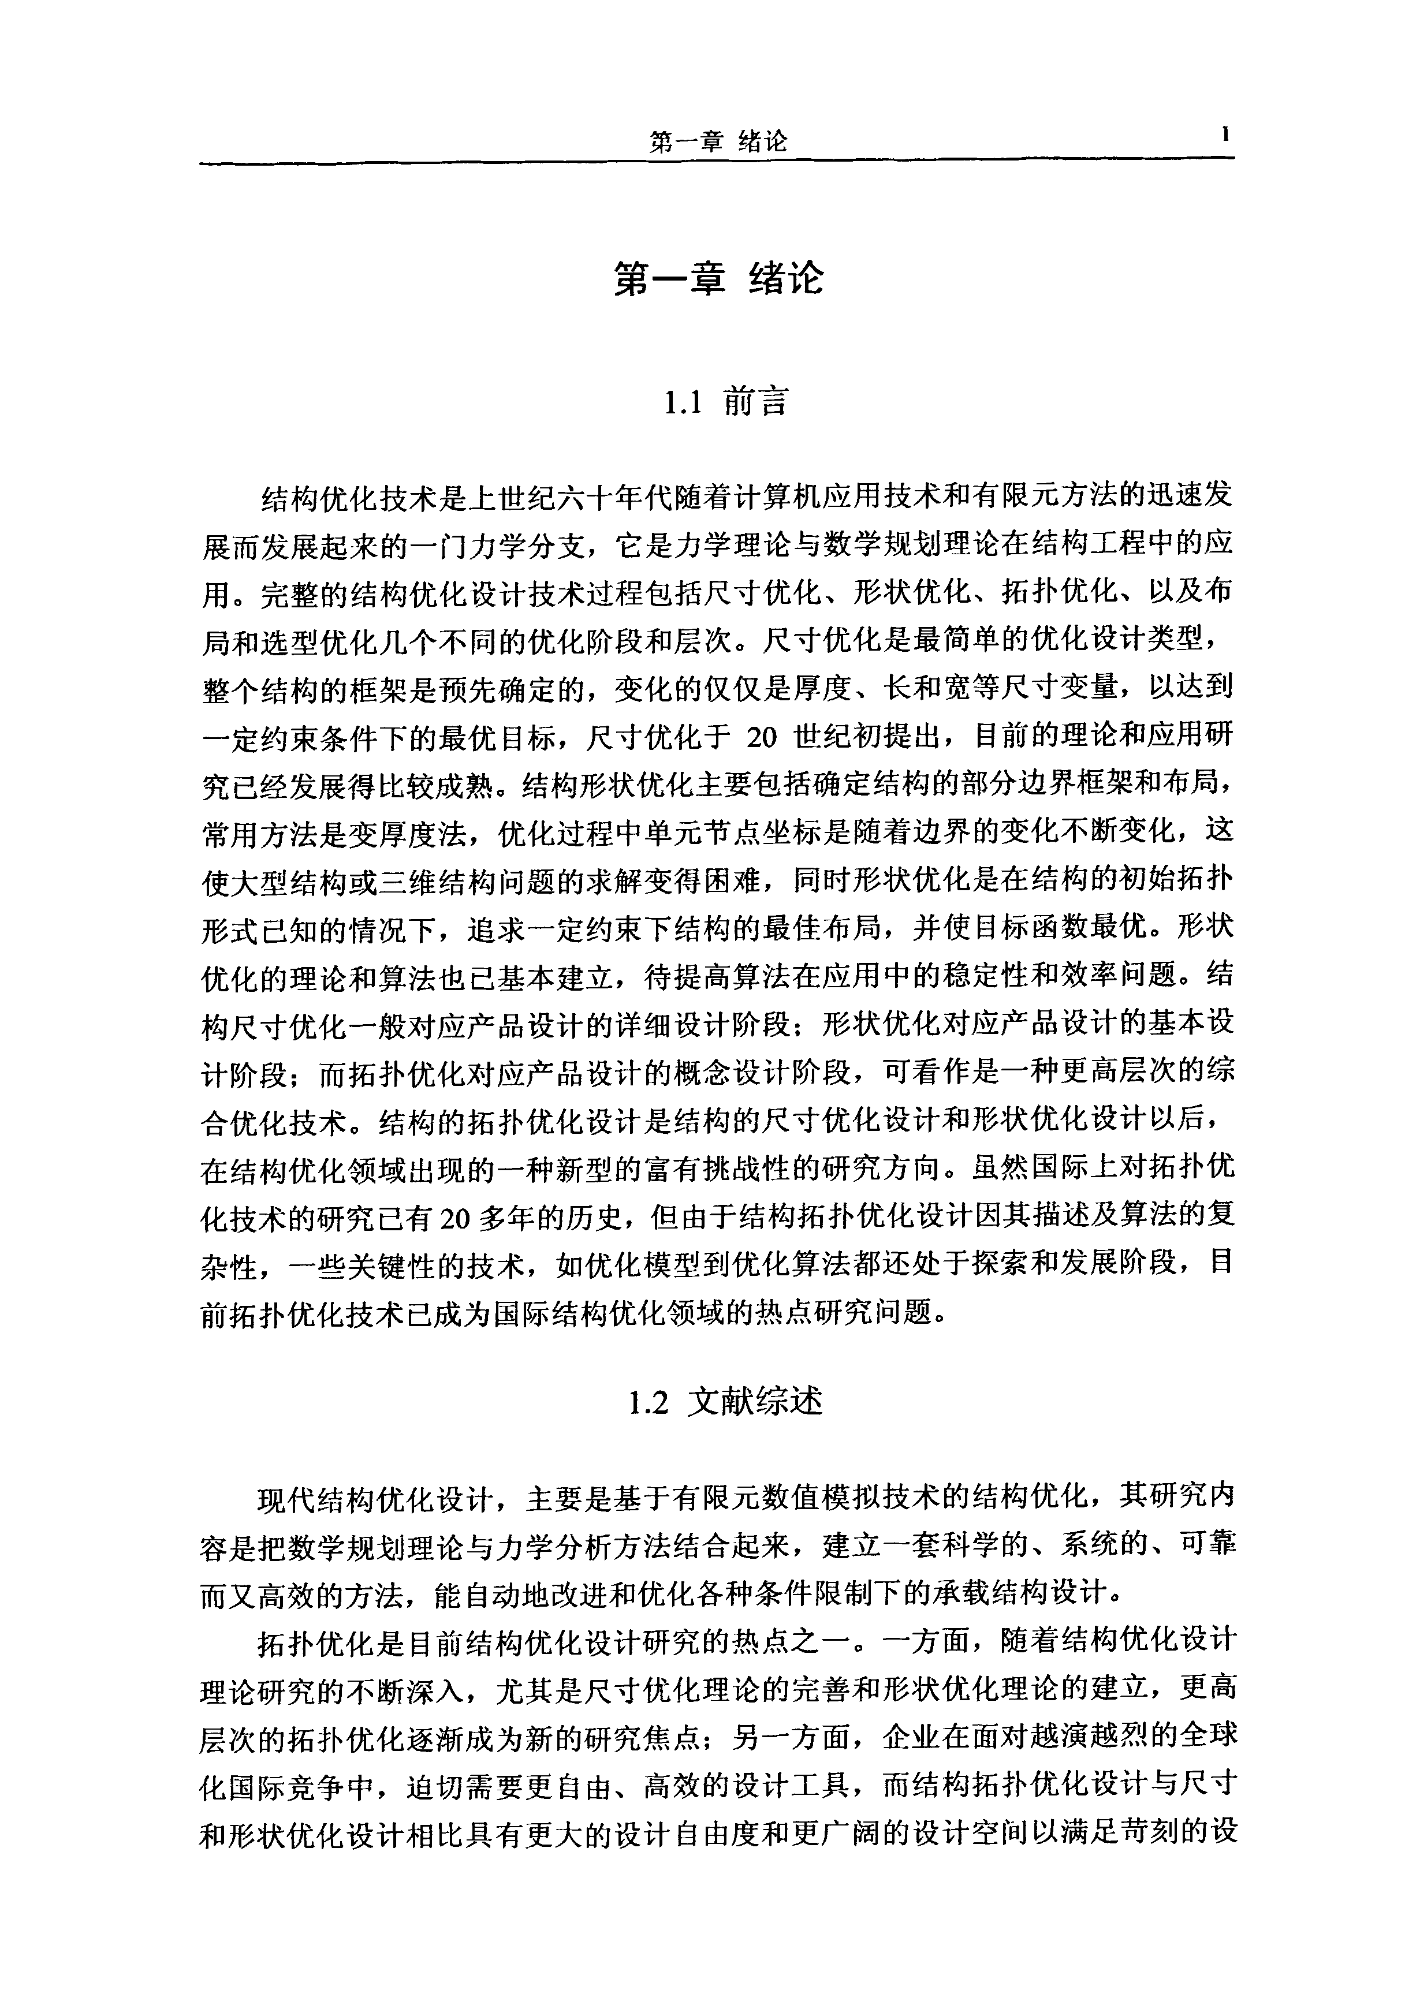

2 基于变密度法的连续体结构拓扑优化研究

计要求，这种需求也加速了拓扑优化设计的研究。

以下主要从三方面对拓扑优化技术作必要的综述：

I．2．1拓扑优化技术研究现状和进展 结构拓扑优化的基本概念是指在给定设计空间、支撑条件、载荷条件和某些

工艺设计等要求下，确定结构构件的相互连接方式，结构内有无孔洞、孔洞的数

量、位置等拓扑形式，使结构能将外载荷传递到支座，同时使结构的某种性能指 标达到最优，这个过程称为结构拓扑优化。根据优化对象的不同，结构拓扑优化 可以分为两大类：一类是以桁架结构为代表的离散结构拓扑优化，主要确定节点 问单元的相互连接方式，同时包括节点的删除与增加；另一类是连续体结构的拓 扑优化，主要是确定其内部有无空洞、孔洞的位置、数量和形状等等。

结构拓扑优化的研究最早是从离散结构中最具代表性的桁架结构开始的，可 以追溯到1904年由Michell提出的Michell桁架理论【lJ，但其只能适用于单工 况并且依赖于选择适当的应变场，并不适用工程实际。然而受其启发，近年来在 尺寸优化及形状优化领域的研究已经取得了重要进展，但拓扑布局优化理论发展 仍然进展缓慢。拓扑优化属于结构优化的较高层次，拓扑变量是比尺寸型与形状 型变量更为重要的、效益更为显著的设计变量[21，因而结构拓扑优化与传统的尺 寸优化、形状优化相比，具有更大的收益、更重要的工程结构领域应用前景。然 而结构布局和拓扑优化也许是结构优化设计中最富有挑战性、最困难的一类问题， 拓扑布局优化方法仍然处在发展初期，在设计实践中的应用相对来说较少。下面 分别简单回顾一下离散结构和连续体结构拓扑优化的研究情况。

1．离散结构的拓扑优化设计 在离散结构中，桁架在工程中的应用较为广泛。由于其重要性，也由于其分

析比较简单，桁架结构的拓扑优化在文献中研究得最多。在一般的桁架拓扑优化 问题中，通常假定外力、支撑和基本节点已经给定，要求确定节点之间杆件的最 优连接情况及杆件的截面积，使结构的重量或造价最小，同时满足应力、节点位 移和结构柔顺度等动态要求。由Dora、Gomory和Greenbe。131提出的基结构法是 桁架结构拓扑优化的主要方法。根据这一方法，对于给定的桁架节点外载荷作用 点和支承，在每两个节点之间用杆件连接起来，得到的结构称为基结构。用基结 构作为拓扑优化的初始设计又可分为两类：线性规划类方法和非线性规划类方法。 线性规划类方法的特点是：一般以杆件内力作为拓扑设计变量，节点平衡方程或 者预定位移场下的刚度方程为约束条件，把结构拓扑优化问题简化为线性规划问 题求解，如段宝岩和叶尚辉【4，51等人的研究。非线性规划类方法的特点是：一般以 杆件断面积作为拓扑设计变量，采用优化算法来优化杆件断面积，在迭代过程中，

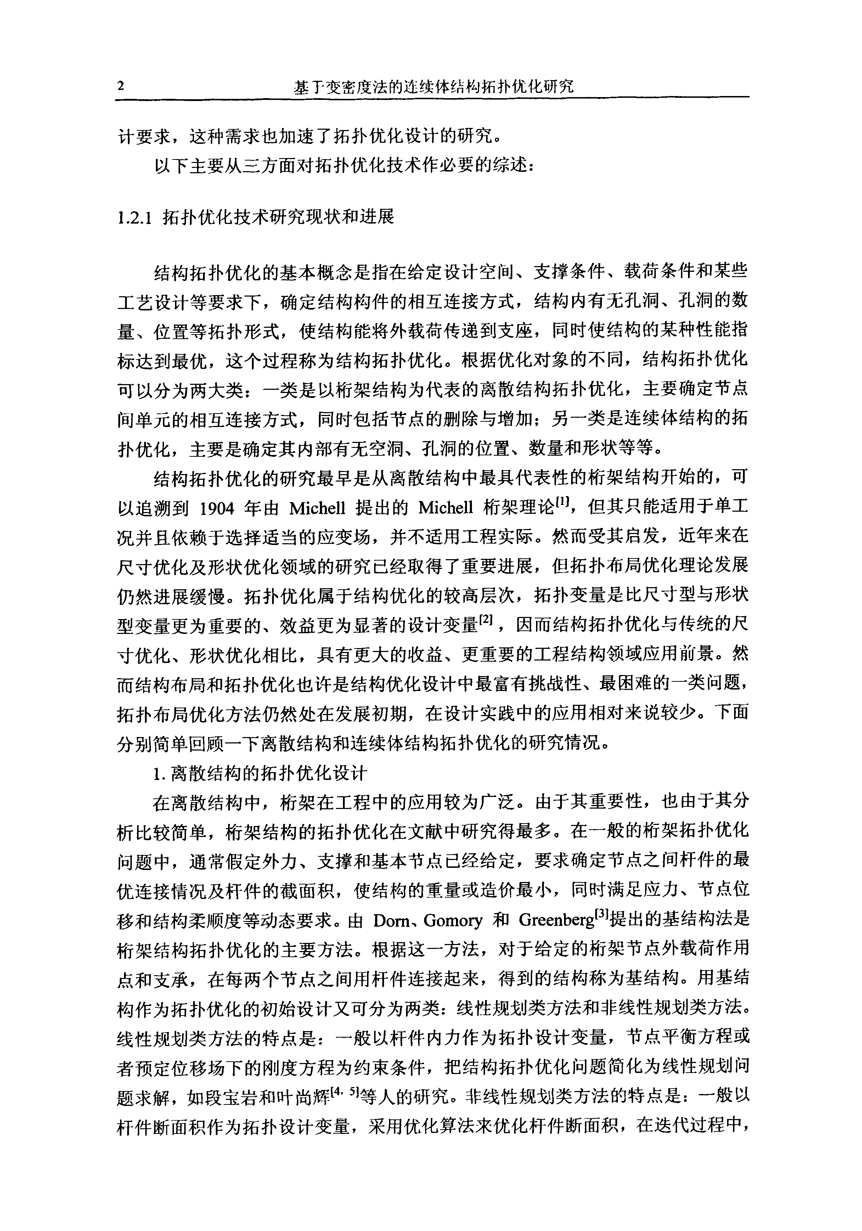

第一章绪论

如果某根杆的断面积足够小，则将其从基结构中删除，迭代收敛的结果便认为是 最优拓扑，如王跃方和孙纯焕【61等人的研究。另外，程耿东【7】等研究了用模拟退火 算法对桁架进行拓扑优化，许素型8】等研究了用遗传算法对桁架进行拓扑优化。程

耿东191对桁架结构拓扑优化设计中的奇异最优解做了专门的研究和探讨。

2．连续体结构的拓扑优化设计

Bendsoe和Kikuchitl0】提出的均匀化方法，标志着连续体结构拓扑优化设计研 究的开始。连续体结构拓扑优化模型主要分为两类，一类是根据拓扑优化问题O-1 离散变量组合优化的本质，建立基于0和l离散变量描述的优化模型，采用组合 优化方法求解拓扑优化问题。组合优化方法对于小规模问题具有较强的全局寻优 能力，同时也不存在其它连续变量拓扑优化中的“奇异最优解"问题。但当优化 问题的规模较大时，优化求解效率低且易出现所谓的“组合爆炸"问题。另一类 是避开原问题离散变量的本质描述方式，将拓扑变量取为单元尺寸或材料物理参 数等连续变量，使原问题优化模型转化为连续变量问题的优化模型，通过连续变 量取下限值，实现结构拓扑变更。根据连续变量描述方法的不同，该类方法又可 以大体上分为两类，以几何(尺寸)描述形式的拓扑优化和以材料(物理)描述形式的 拓扑优化方法。几何(尺寸)描述形式的拓扑优化方法主要有变厚度法【ll】和泡泡、法【12】 等。其中变厚度法较多采用，基本思想是以单元厚度为拓扑设计变量，以优化结 果中厚度的分布确定最优拓扑，是尺寸优化的推广，但很难用于三维连续体结构 的拓扑优化。

材料(物理)描述形式是目前连续体结构拓扑优化问题描述的一种很有效的形 式，主要有均匀化方法和变密度方法，主要思想是将结构拓扑优化问题定义为确 定材料在设计空间中最优分布的问题，即确定设计空间中哪一点有材料，哪一点 没有材料。

(1)均匀化方法

均匀化方法的基本思想就是在组成拓扑结构的材料中引入微结构单胞，优化 过程中以微结构单胞的几何尺寸和空间方位角作为设计变量，以单胞尺寸的变化 来实现微结构的增删。均匀化方法应用于连续体结构的拓扑优化设计，起源于程 耿东、Olhofftl3】对实心弹性薄板形状优化所做的研究工作，他们首次将微结构引入 结构优化设计中，拓展了设计空间。Bendsoe和Kikuchi[10】在1988年首次将均匀 化方法成功用于连续体结构的拓扑优化设计中，建立了以结构柔顺度最小为目标 函数，结构体积为约束的连续体结构的拓扑优化设计模型，这标志着连续体结构 的拓扑优化设计技术进入一个新的阶段。均匀化方法对二维结构每个单元有三个 设计变量，三维有七个设计变量，设计变量多，敏度计算复杂。并且优化后的结 构含有多孔质材料，不易制造。

(2)变密度法

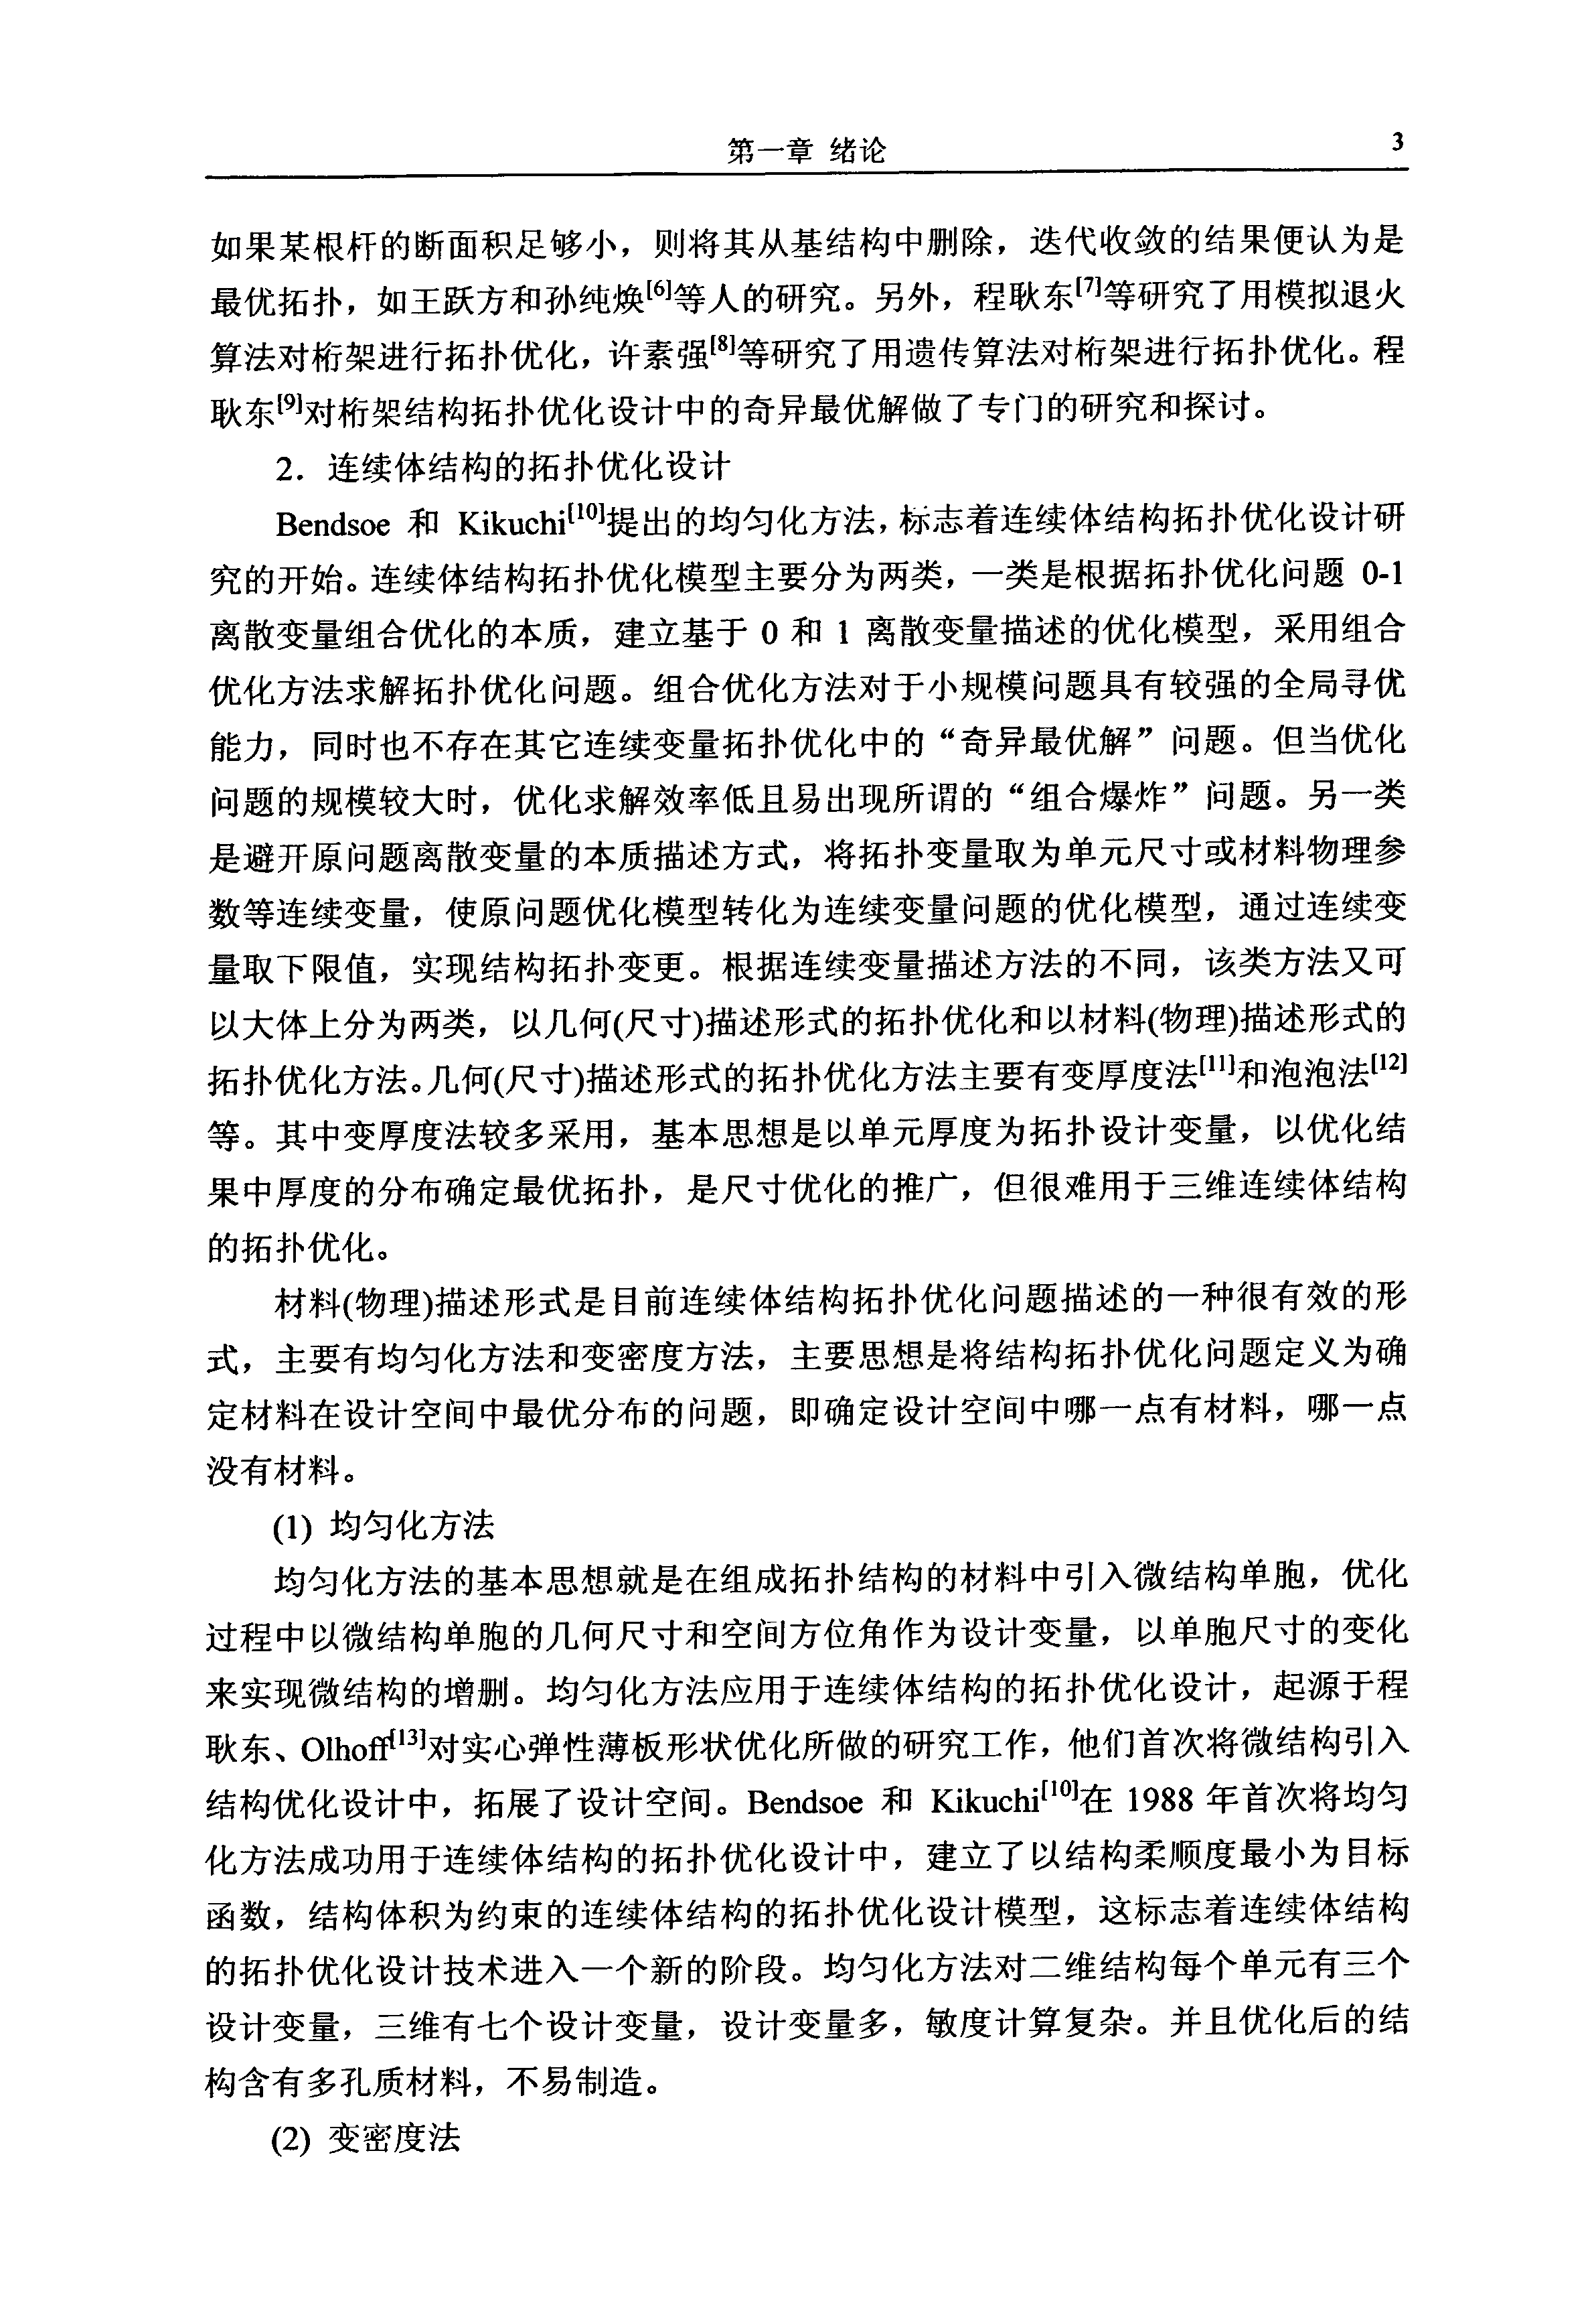

4 基于变密度法的连续体结构拓扑优化研究

变密度法人为假定单元的密度和材料物理属性(如：许用应力，弹性模量)之问 的某种对应关系，以连续变量的密度函数形式显式地表达这种对应关系。变密度 法基于各向同性材料，以每个单元的相对密度作为设计变量，每个单元有唯一的 设计变量。程序实现简单，计算效率高。当然这里所讲的密度是单元正则化以后 的相对密度。变密度法不仅可以采用结构的柔顺度为优化的目标函数，也可以用 于特征值优化、柔性机构的优化、多学科优化等领域。变密度法主要的密度．刚度 插值格式有“带惩罚指数的固体各向同性微结构模型”(SIMP：Solid Isotropic Microstructures with Penalization)t¨】、“材料属性的理性近似模型"(RAMP： Rational Approximation of Material Properties)t15J两种。对于SIMP模型，Bendsoe和 Sigmund[16】两人已证实了其物理意义的存在。对于RAMP模型，Stople和 Svanberg[r7】两人详细讨论了其属性。SIMP或RAMP通过引入适当的惩罚因子对中

间密度值进行惩罚。

其它的结构拓扑优化方法主要有以下一些。Xie和Stevent博J等基于进化策略 的进化结构法(Zhou和Rozvany[19】等对进化结构法的合理性进行了探讨)。 Michaelt20l等提出了一种所谓的水平集方法(Level set method)，优化问题中结构的 边界用嵌入到高维尺度函数中的水平集模型来表示，该模型在描述复杂结构的拓

扑及边界变化方面具有较好的灵活性。关于连续体结构拓扑优化设计方法更详细 的介绍，可参考Bendsoe和Sigmund[2lJ于2003年出版的专著。

t．2．2拓扑优化算法研究进展

在结构拓扑优化设计技术的发展过程中，出现了许多优化算法，主要两大类： 一类是确定性的算法，另一类是随机性的算法。确定性的算法主要有优化准则法 (OC：Optimality Criteria Method)和数学规划法(MP：Mathematical Programming)。

优化准则法从一个空间的一个初始设计点≯”出发，着眼于每次迭代应满足的优化

条件，依据迭代公式z【“1)=C(七’z【七’来得到一个改进的设计x(纠)，而无需再考 虑目标函数和约束条件的信息状态；数学规划法，它虽然也从空间的一个初始设

计点x(七)出发，但它是按照迭代公式x(七十1)=x(后)+缸(七)来得到一个改进的设计 x挑+1，。在数学规划方法中，许多算法是沿着某个搜索方向d壮)，以适当步长嚷的 迭代格式x‘丘+1’=x‘七’+akd‘¨，来实现对x(々’的修改，以获得缸(々’的值，Ii丽d(k)

是依据几何概念和数学原理，由目标函数和约束条件的局部信息状态形成的。一 般地讲，从空间的某～点出发，沿某一规定的方向求函数的过程，组成了求多维 函数优化解的基本过程。所以，数学规划法的核心一是建立搜索方向d似)，二是计 算最佳步长a≈。

1．优化准则法

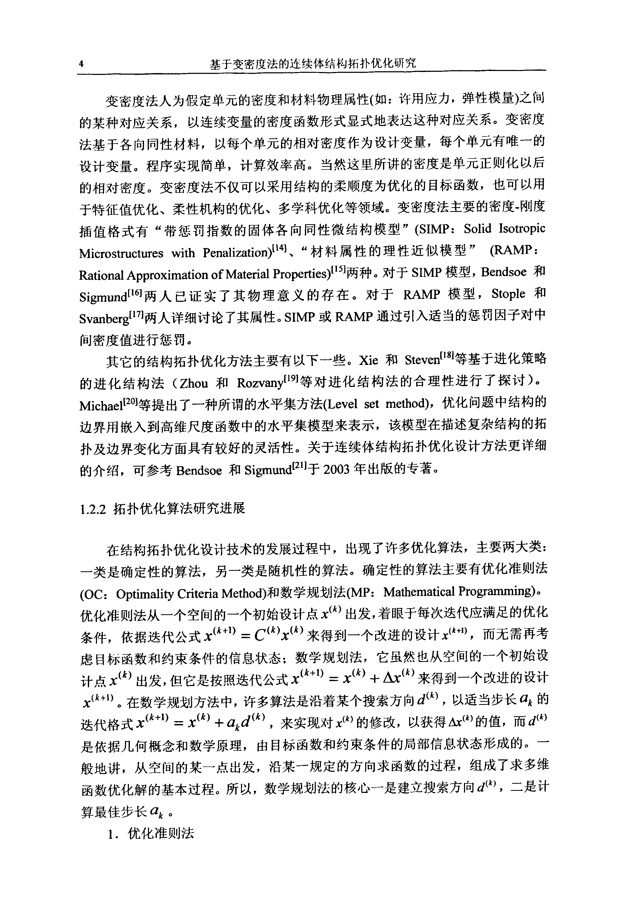

第一章绪论 5

优化准则法是依据工程经验、力学概念以及数学规划的最优条件，预先建立 某种准则，通过相应的迭代方法，获得满足这一准则的设计方案，作为问题的最 优解。优化准则法是在六十年代后期发展起来的一种可以替代数学规划法的结构

优化设计方法，准则法最初的基本思想见于Michell在1904年的文献中II J。优化准

则法不像数学规划法那样直接优化目标函数，它以一种间接的方式试图满足一系 列与结构行为相关的准则，这些准则或者来源于设计经验、或者来源于理性的准 则，从而准则法的发展基本上经历了从经验准则法到理性准则法的过程。经验准 则法是在结构优化的初期，依据工程经验建立的一些准则，如等强度设计准则、 同步失效准则、满应力设计准则和满应变能准则等。二十世纪七十年代，人们把 数学中最优解应满足的Kuhn．Tucker(库恩．塔克)条件作为结构优化设计的准则，形

成所谓的理性准则法。Kuhn-Tucker条件的引入，增强了准则法的数学基础和通用

性，并使准则法最终得到优化问题的局部最优解甚至全局最优解成为可能。准则 法中设计变量的更新是根据该准则构造的某种显式的启发式的迭代公式来实现 的，公式中常常引入一些经验系数来调整优化过程的收敛性和稳定性，如步长因 子、阻尼因子等系数。九十年代初，优化准则法被加以改进和推广后，用于拓扑 优化设计这样具有几万个甚至上百万个设计变量的大型结构优化设计问题。优化 准则法对于求解像刚度优化这类具有大量设计变量和单个约束的拓扑优化设计问 题，具有很高的优化效率。虽然准则法简单明了、易于理解，但基于准则法的设 计变量更新来源于一种启发式的迭代格式，在实际的应用中还存在着一些缺陷：(1) 对于多约束的结构优化问题，对每个不同性质的约束，准则法都要使用不同的准 则、引入不同的拉格朗日乘子。这样在每一步迭代过程中，更新多个拉格朗日乘 子的时间往往多于对设计变量本身的求解；(2)对于不具有凸性的目标函数，准则 法不容易构造设计变量的启发式迭代格式，对于复杂的目标函数，同样不容易构 造设计变量的迭代格式，因为准则法或多或少是一种启发式的准则；(3)考虑稳定 性和动态性能等稍复杂一些的设计，准则法难以应用。

2．数学规划法

数学规划法将优化问题归结为在设计空间中由等式约束超曲面和不等式约束 半空间所构成的可行域内，寻求位于最小目标等值面上的可行点。数学规划法有 着严格的数学理论基础，在一定条件下更容易得到问题的最优解。但数学规划法 一般要求设计问题能够显式表示，大多数要求设计变量为连续变量，目标函数和 约束函数连续且性态较好。数学规划类结构优化算法主要分为两类：线性规划方 法和非线性规划方法。(1)线性规划问题中目标函数和约束函数均为设计变量的线 性函数，目前求解线性规划问题的解法在理论上和方法上都比较成熟，实际应用 也比较广泛。此外，在实际的工程设计中，可采用线性规划方法逼近非线性规划 问题，线性规划方法也可用作解决非线性规划中子优化问题的方法。常见的方法

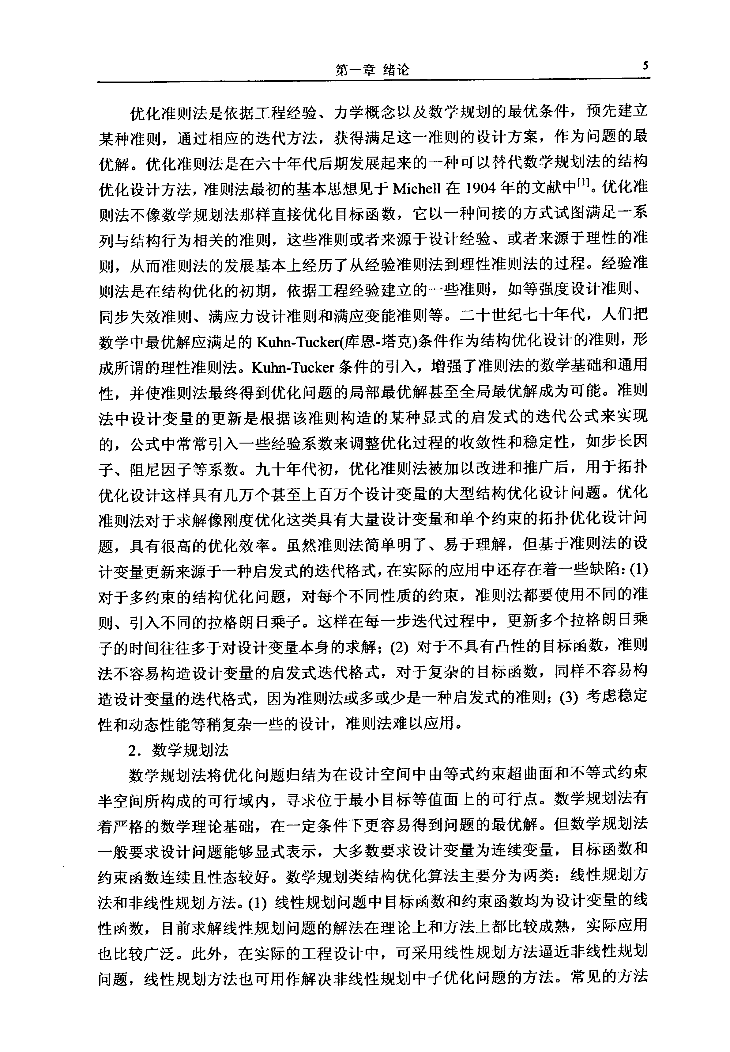

6 基丁变密度法的连续体结构拓扑优化研究

有：单纯形法和修证的单纯形法【221、椭球算法【231等。(2)对于非线性规划问题(目 标函数和约束函数中存在非线性函数)，常见的方法主要有序列线性规划法(SLP： Sequential Linear Programming)、凸规划方法(Convex Programming)等。在实际的结

构优化设计当中，凸规划方法已逐渐成为一种很有效的求解算法。Schmit和

Farshi【241两人1974年首先将凸规划方法应用于结构尺寸优化设计中，现在已推广 到形状优化和拓扑优化当中。序列凸规划方法的基本思想是用凸近似方法以显式 的形式利用泰勒级数展开目标函数和约束函数，从而构造和求解一系列子优化问 题。凸规划方法中，Fleury和Braibant[251于1986年提出了一种具有单调性的“凸 近似线性化方法"(CONLIN：Convex Linearization Method)；瑞典数学家 Svanber9126，27’28】提出和研究了具有单调性的“移动渐进线方法”(MMA-Method of Moving Asymptotes)：非单调性近似方法主要有“序列二次规划方法"(SQP： Sequential Quadratic Programming)、Zhang和Fleuryl291的“对角二次近似法’’(DQA： Diagonal Quadratic Approximation)。Svanberg【30，3ll提出的“全局收敛的移动渐近 线方法"(GCMMA：Globally Convergent version of the Method of Moving Asymptotes)以及Zhangl32l等人研究了带等式约束的“广义的移动渐进线方法” (GMMA：Generalized Method of Moving Asymptotes)。

结构拓扑优化问题一般为非线性规划问题，数学规划方法中的SLP和MMA

等方法己成功运用于大规模结构拓扑优化设计的求解当中。MMA方法更是结构拓 扑优化设计方法中一种高效的适合于求解具有复杂目标函数和多约束条件的高级 优化求解器。关于MMA系列方法的详细介绍可以参考Bmyneelp叫等人的文献。

上面对优化设计方法的分类是相对的。国内外许多学者将优化准则法和数学 规划法有机结合起来，形成了更广泛的优化设计方法。Fleuryl341等将数学规划中非 线性规划的对偶理论和优化准则方法有机结合起来，形成了结构优化的对偶理论。 对偶理论是准则法和规划法的统一，对偶方法已用于结构拓扑优化设计中。对偶 理论以维数较小的对偶变量空间寻优替代原来的设计空间寻优，大大改善了寻优 的效率，而对偶变量的确定自动地确定了主动约束，解决了准则法不能合理判断 临界约束的特点。这使得优化拓扑设计的研究又向前发展了一步。

3．随机性的优化算法

在复杂机械系统的优化设计中，由于实际优化问题的数学模型表现出的复杂 性、非线性、随机性和模糊性等特点，传统的优化方法已不能有效的求解这类优 化问题。常见的随机性优化算法有基于生命科学的基因遗传算法、蚁群系统算法、 模拟退火优化算法以及神经元网络优化算法等。基因遗传算法最早是由美国

Mic-hi2a11大学的Holland【35】教授于1975年提出的。主要思想是利用二进制串表示染 色体来模拟生物群体的演化过程。在结构拓扑优化领域，遗传算法主要用于非凸 域上且目标函数不连续问题的全局优化问题，比如离散结构的拓扑优化设计问题。

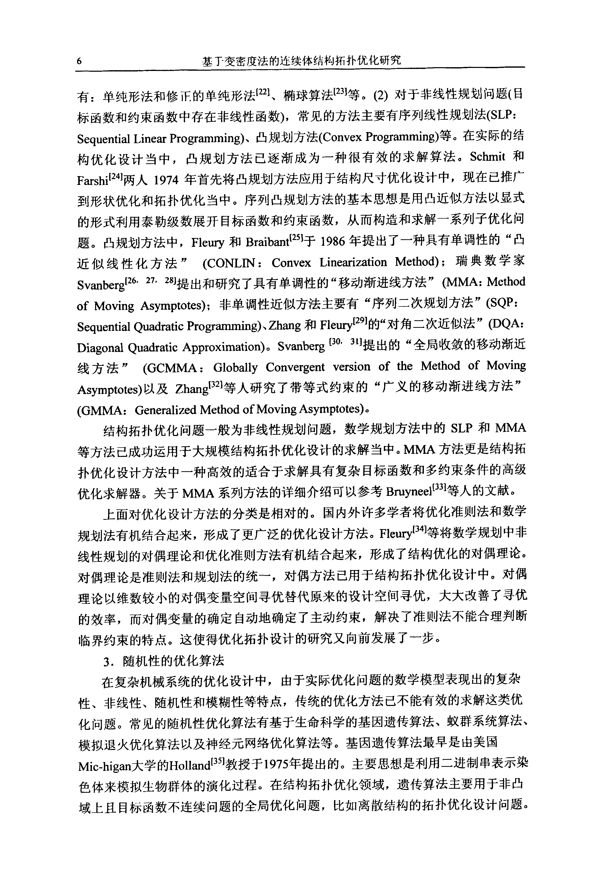

第一章绪论 7

但对于连续体结构的拓扑优化设计问题，遗传算法多用于较小规模连续体结构或 离散的优化问题。模拟退火算法、蚁群系统算法和神经元网络【36】等优化方法，在 结构拓扑优化领域，具有同遗传算法类似的特点。

概率优化法、数学规划法、优化准则法和其它优化方法可以混合使用以提高效

率。

1．2．3拓扑优化的数值不稳定现象及抑制技术 在利用固定有限元网格(渐进法、均匀法、密度法)进行连续体结构拓扑优化中，

存在着数值不稳定现象，如灰度单元、棋盘格、网格依赖性和局部极值问题。灰

度单元和棋盘格导致计算结果的可制造性差，网格依赖性使计算结果的可靠性下 降，局部极值问题导致计算得不到全局最优解或得不到工程可行解。棋盘格和网 格依赖现象一般同时出现在优化结果中，能有效去除棋盘格的方法通常也能有效 克服网格依赖性。

棋盘格的产生与分析单元的选择有关，Diaz和Sigmund[37】等的研究表明：合 理选择高阶单元或采用非协调元，可有效降低或消除棋盘格。国内学者吴长春【3研 等采用非协调元进行了结构拓扑优化设计，对协调等参元和非协调元的拓扑优化 结果进行了对照，计算表明：采用非协调元时能得到比等参元具有更高精度的拓 扑优化结果，因此能有效克服拓扑优化计算中出现的棋盘格现象。

除了采用高阶单元外，许多学者深入研究了消除拓扑优化中的棋盘格和网格 依赖性等数值不稳定现象的方法，这些方法包括：Haber【391等提出的周长约束方法， Sigmund／40j提出的网格过滤方法，Petersson和Sigmundf4l】提出的局部梯度约束方

法，Zhou|42】提出的最小尺寸控制法等。Petersson[43】等提出了一种显式约束方法以

控制中间密度单元的生成。

拓扑优化设计的数值不稳定现象是由于结构力学响应的变化与结构拓扑构形 的变化呈现强非线性，以及有限元分析误差造成的，目前可通过对灵敏度等相关 量的数值处理得到抑制和减弱。

1．3本文的研究工作

本文从以下三个方面对连续体结构的拓扑优化进行了研究： 首先，探讨了连续体结构拓扑优化的基本理论，分别就各种密度插值模型的

种类、特点，优化准则法(oC)和移动渐近线法(MMA)两种常用优化算法的基本原

理， 各种数值不稳定现象的产生机理和消除方法等三方面进行了探讨。

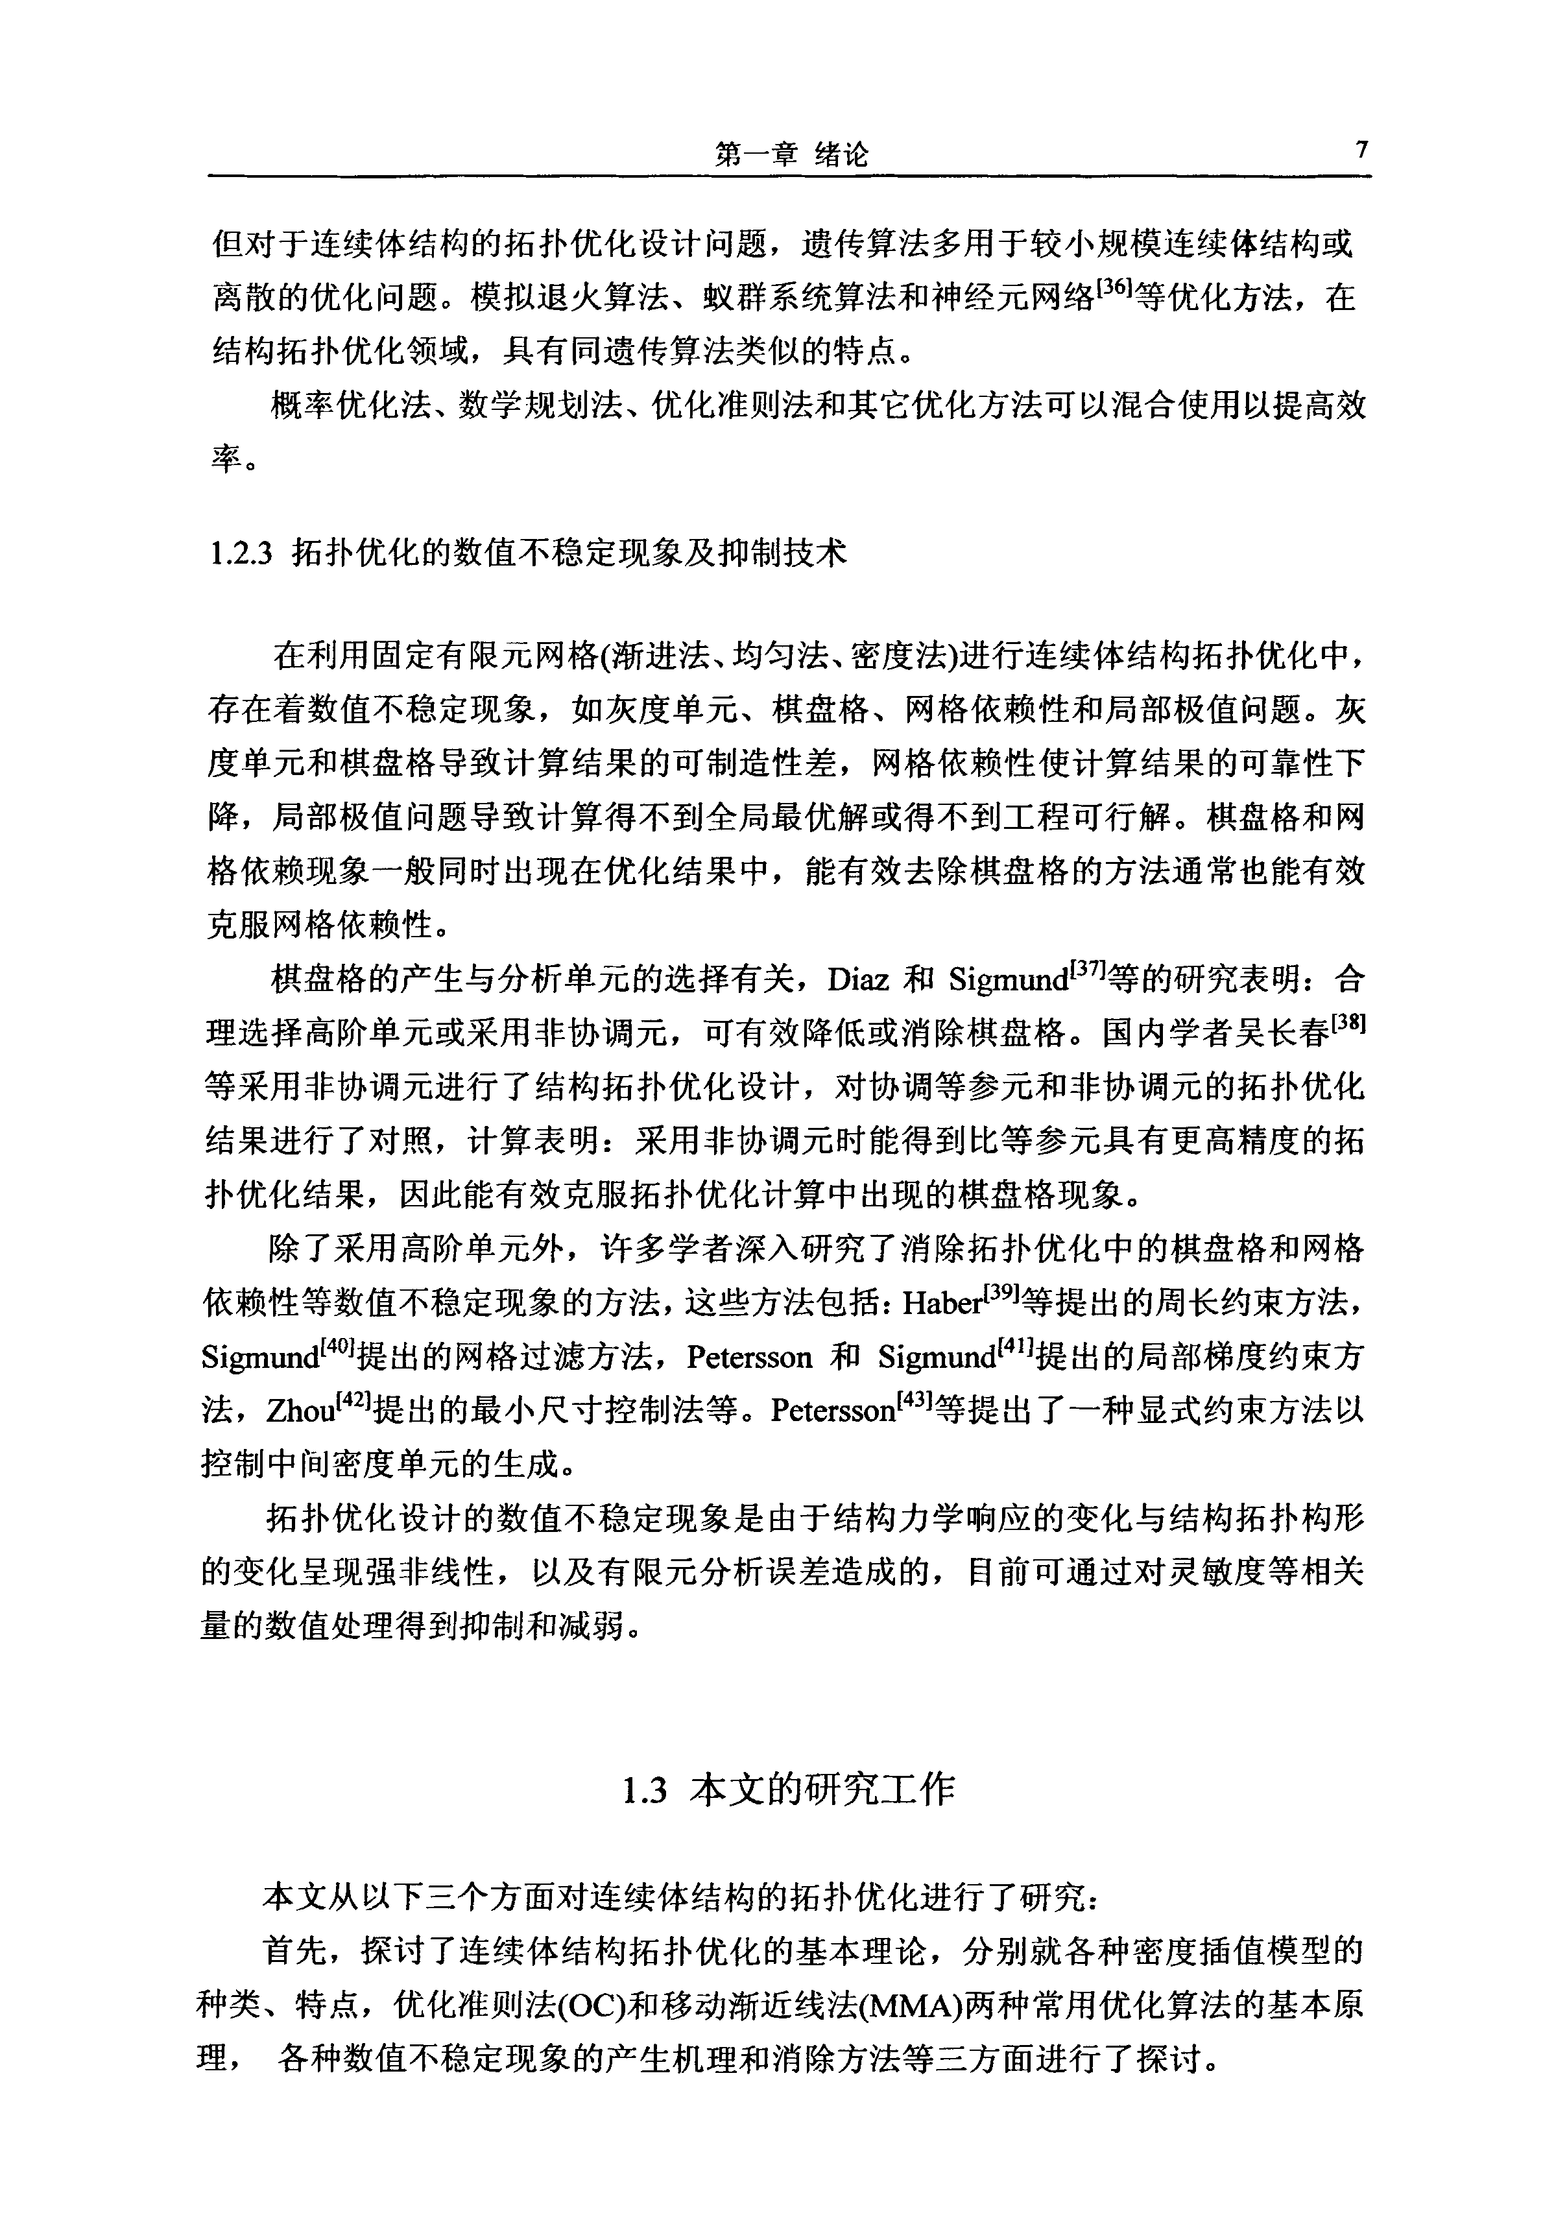

8 基丁变密度法的连续体结构拓扑优化研究

然后，通过数值算例分析，在RAMP密度刚度插值模型的基础上，对比了优 化准则法(OC)和移动渐近线法(MMA)的计算效率，确定了惩罚因子、过滤半径等 参数的合理取值范围。

最后，针对自重载荷作用下的连续体结构拓扑优化两个主要困难：低密度区 域的附属效应问题和材料的非主动体积约束问题，对自重载荷作用下的连续体结 构拓扑优化进行了探讨：

(1)对不能合理描述低密度区域材料属性的插值模型，进行自重载荷作用下的 拓扑优化时出现的附属效应现象，阐明了该现象出现的原因，并探讨了避免该现 象的策略。

(2)针对自重载荷作用下的连续体结构拓扑优化中，非主动体积约束问题中实 际体分比随惩罚因子变化的现象，基于多项式插值模型和RAMP插值模型，利用 优化理论的库恩．塔克条件，对实际体分比随惩罚因子变化的原因进行了分析和探 讨，从理论上解释了该现象产生的原因，并对比了随着惩罚因子的增大，两种插 值模型下非主动体积约束达到有效约束的速度。

全文分为六章：

第一章绪论。主要对拓扑优化技术研究现状和进展、拓扑优化算法研究进 展以及拓扑优化的数值不稳定现象及抑制技术进行了综述。同时对全文的工作进 行了概要介绍。

第二章连续体结构拓扑优化的材料插值方法。对拓扑优化的各种材料插值 方法的原理、特点进行了探讨，重点讨论了RAMP方法，并基于RAMP方法实例 分析了惩罚因子对于拓扑优化结果及计算效率的影响，从而确定惩罚因子合理取 值范围。

第三章基于变密度法的连续体结构拓扑优化的数值算法。对于优化过程中 常用的优化算法进行了探讨，重点分析了优化准则法(OC)和移动渐近线(MMA)方 法的原理及其应用范围，实例对比了二者收敛效率。

第四章 连续体结构拓扑优化中的数值不稳定现象及处理策略。对拓扑优化 结果中常见的数值不稳定现象进行了分类总结，详细分析了灰度单元、棋盘格式、 网格依赖性等数值不稳定现象的表现形式。给出了一些常用的消除数值不稳定现

象的方法。通过实例分析了网格过滤法的过滤半径对于拓扑优化结果的影响，从

而确定了网格过滤半径合理的取值范围。

第五章基于变密度法的自重载荷作用下连续体结构拓扑优化研究。针对自 重载荷作用下的连续体结构拓扑优化两个主要困难：低密度区域的附属效应问题 和材料的非主动体积约束问题，对自重载荷作用下的连续体结构拓扑优化进行了 探讨。首先，对不能合理描述低密度区域材料属性的插值模型，进行自重载荷作 用下的拓扑优化时出现的附属效应现象，阐明了该现象出现的原因，并探讨了避

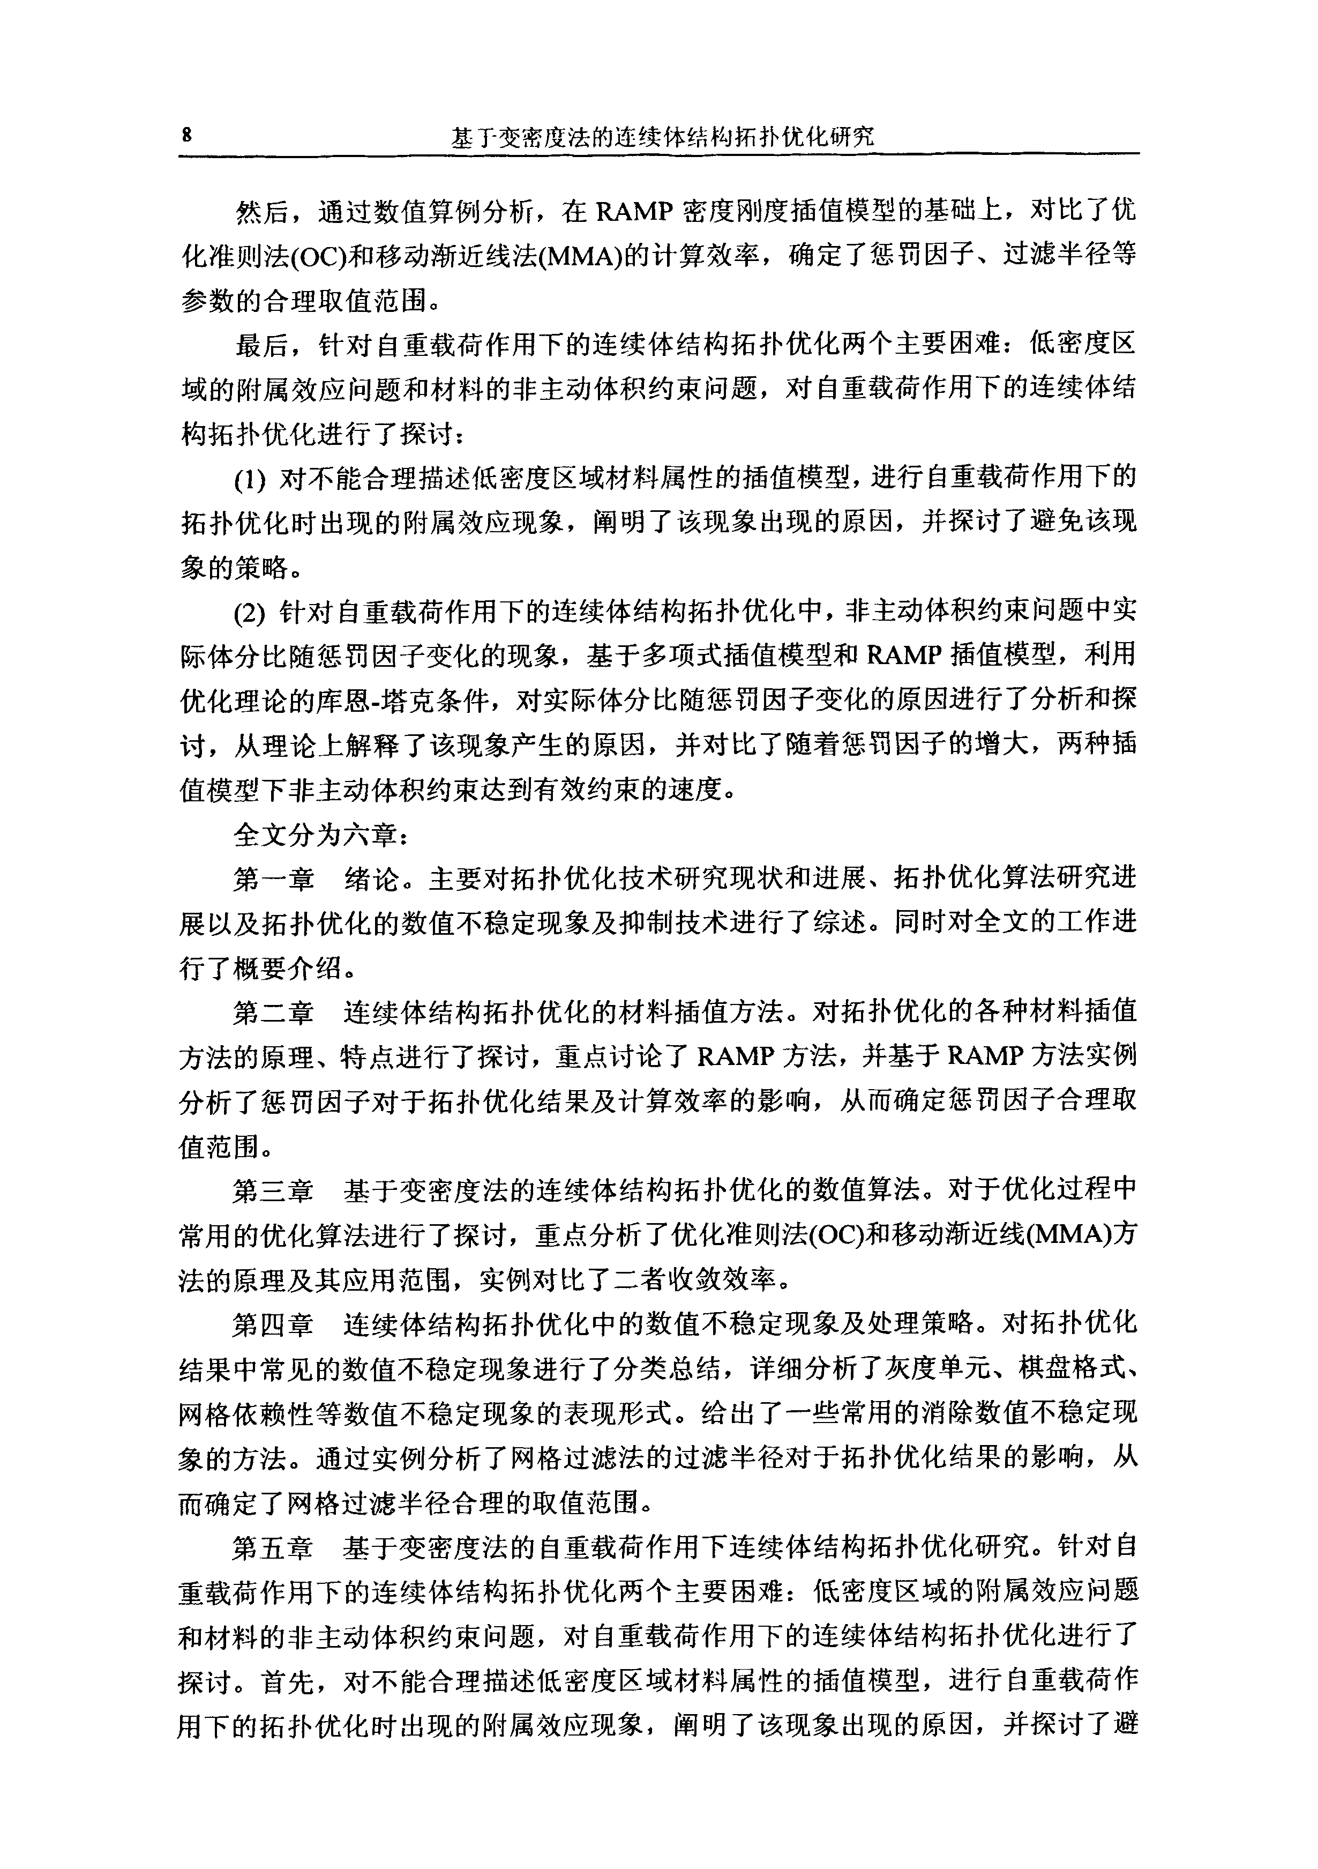

第一章绪论 9

免该现象的策略。其次，针对自重载荷作用下非主动体积约束问题中实际体分比 随惩罚因子变化的现象，基于多项式插值模型和RAMP插值模型，利用优化理论 的库恩一塔克条件，对实际体分比随惩罚因子变化的原因进行了分析和探讨，从理 论上解释了该现象产生的原因，并对比了随着惩罚因子的增大，两种插值模型下 非主动体积约束达到有效约束的速度。

第六章总结与展望。对整篇文章进行了总结，对于一些应深入研究的关键

技术和应用领域进行了展望。

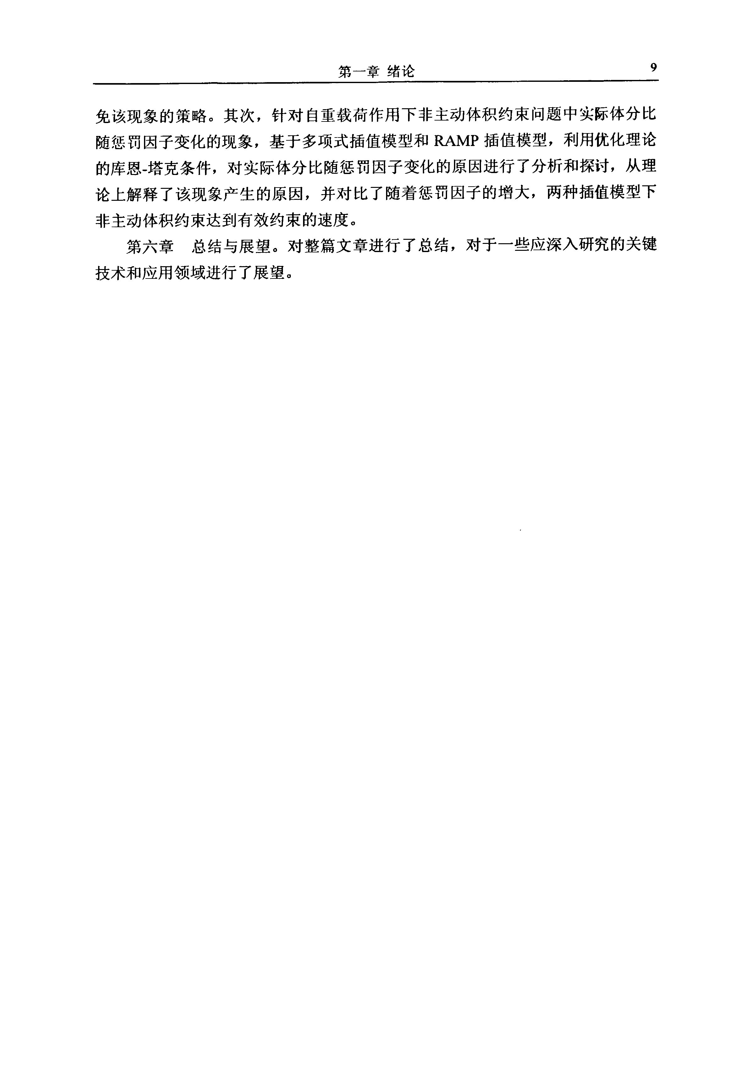

第一章造皱体结构拓扑优化的材料插值方法

第二章连续体结构拓扑优化的材料插值方法

2．1前言

材料插值方法是拓扑优化技术的重要研究领域，直接决定着该领域的研究进 展。经过一代代国内外学者的努力逐渐形成了一系列成熟的方法和理论，促进了 拓扑优化技术的进步。具有代表性的材料插值方法有均匀化方法(homogenization method)、变密度法f最典型的就是SIMP法(Solid Isotropic Material with Penalization

Model)和RAMP法(Rational Approximation ofMaterial Properties))、变厚度法、进

化结构优化方法(Evolutionary Structural Optimization，ESo)等。其中对于均匀化方 法、变密度法的研究相对较为成熟，应用较为广泛，作为连续体结构拓扑优化的 主流方法，被应用于许多结构拓扑优化问题之中。

2．2连续体结构拓扑优化的材料插值方法

2 21均匀化方法

均匀化法是1988年Bendsoe、Kikuchi[1哪首次提出来的，他们将多孔材料的复 合介质概念引入拓扑优化领域，通过在材料中引入微结构模型，将复杂的拓扑优 化问题转化为简单的尺寸优化问题，通过不同微结构构成宏观结构的性能(如图2．1 所示)，从而使得连续体结构拓扑优化理论得到了快速发展，为许多国内外的研究 者所关注。

始

图2l均匀化方法的原理模型

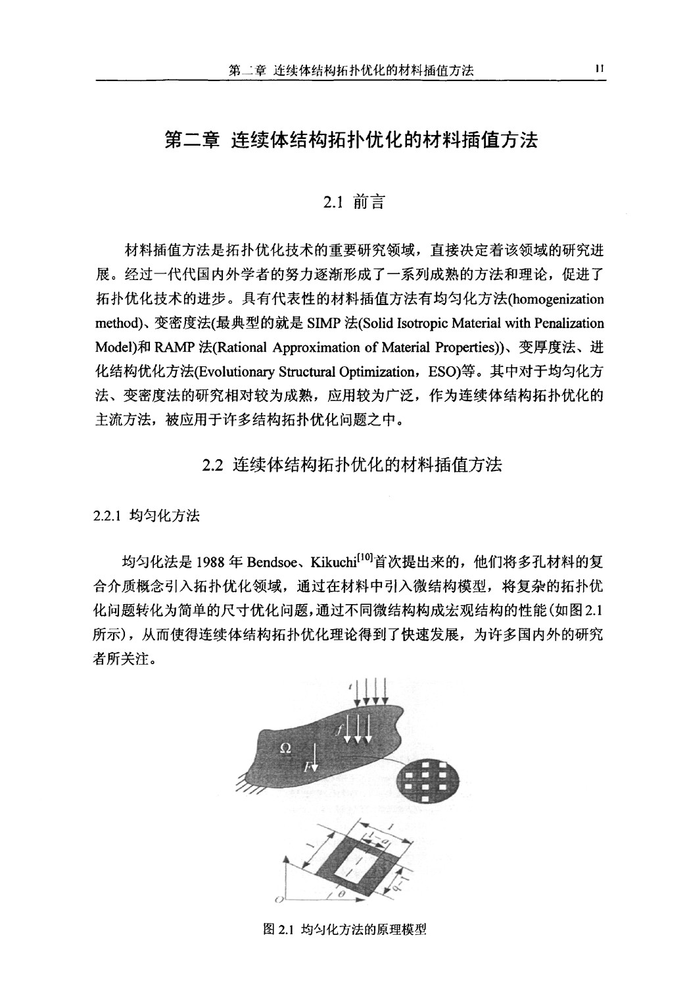

12 基丁．变密度法的连续体结构拓扑优化研究

图2．1中Q为设计区域，F、厂和f分别表示作用在该区域上的集中力、体 力和均布力，右下角为微观区域的放大，可以看出该区域由多个胞元构成，下面 的图为单个胞元的构成结构示意图。

在使用均匀化方法进行拓扑优化的过程中，描述微结构胞元的参数为a、b、 秒，当口=0且b：O表示单元为实体单元，当a=1且b=1表示单元为空洞单元。通 过微结构的密度从O(空洞)连续变化到l(实体)来实现结构的拓扑优化。

均匀化方法的数学理论严谨，在理解拓扑优化的理论框架方面有着重要的意

义。但另一方面，均匀化方法单元的设计变量多，敏度计算复杂，优化后的结构 常常含有灰度单元，难以制造。因此，均匀化方法主要应用在拓扑优化理论研究 方面。

2．2．2变密度法 变密度法是从均匀化方法发展而来的，以区间[0，1]内的密度值为设计变量，

直接定义一个经验公式来表达密度与弹性模量闻假定的函数关系，这样结构的拓

扑优化问题就被转换为材料的最优分布问题。其实质是将拓扑变量依附于单元材 料上以便应用基于连续变量的优化算法。变密度法设计变量少，程序实现简单， 与均匀化方法相比它可以取结构重量为目标而不存在多目标问题。变密度法在工 程研究中得到了广泛的重视和研究，是目前算法上便于实施应用较多的一种材料 插值方法。但是，虽然它避免了均匀化方法的微结构构造，但是代之以人造密度 的假定，导致最终必须处理中间密度(自然界不存在的材料)的困难。

变密度方法主要有：SIMP(Solid Isotropic Microstmctures with Penalization)uq 和RAMP(Rational Approximation of Material Properties)[15】模型两种。SIMP模型和 RAMP模型主要通过引入惩罚因子，在材料的弹性模量和单元相对密度之间建立 起一种显式的非线性对应关系。它的作用是当设计变量的值在(O，1)之间时，对中 间密度值进行惩罚，使中间密度值逐渐向0／l两端聚集，这样可以使连续变量的 拓扑优化模型能很好地逼近原来0．1离散变量的优化模型。这时中间密度单元对应

一个很小的弹性模量，对结构刚度矩阵的影响将变得很小，可以忽略不计。 SIMP密度刚度插值模型对中间密度的惩罚由下式进行：

Ef=rE0 (2．1)

式中E表示第f单元的弹性模量，磊为单元充满材料时的弹性模量(也就是相 对密度为1时)，p为惩罚因子。通过上式以连续变量的密度函数表达单元相对密 度与材料弹性模量之问的对应关系，得到光滑的材料插值模型。惩罚因子p的取值 大小对于抑制中间密度单元的效果不一样，参数P取值越大，效果越好，但太大的

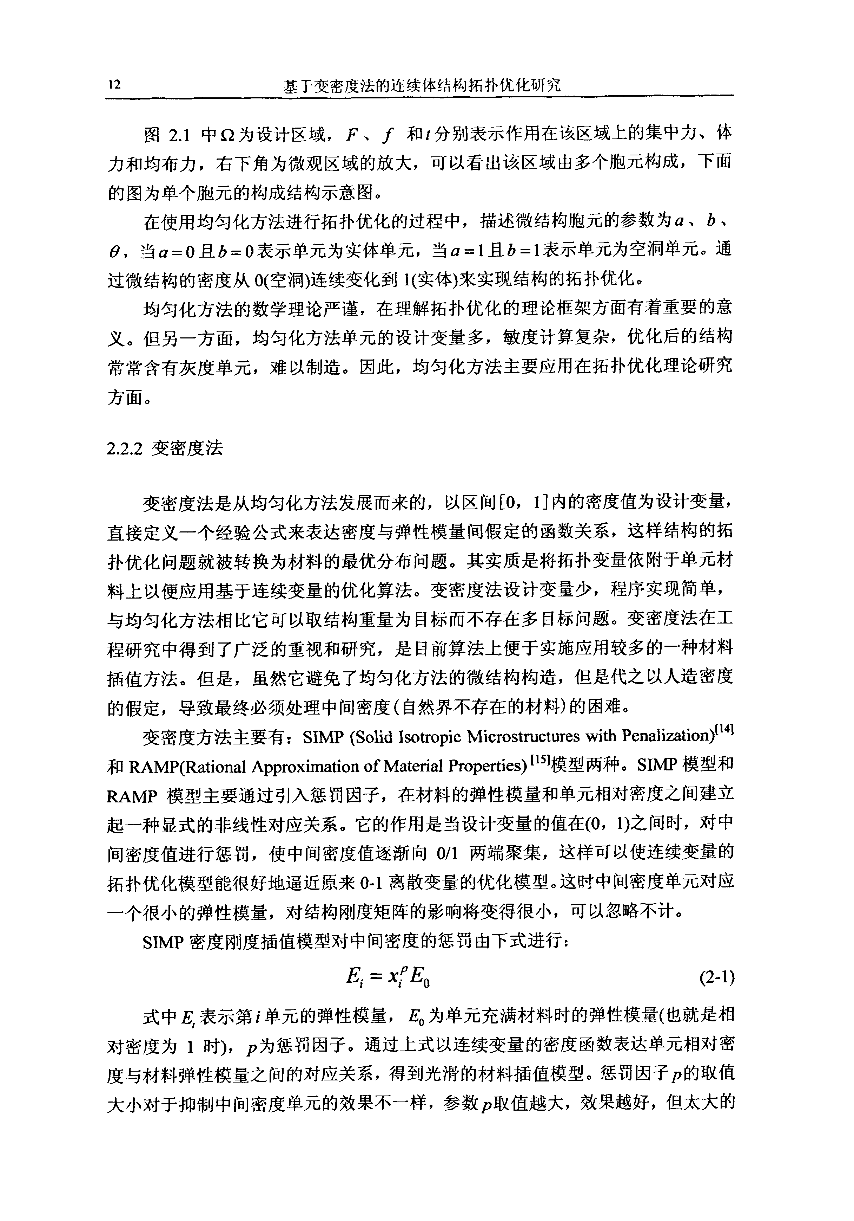

第二章连续体结构拓扑优化的材料插值方法 13

参数值又容易引起棋盘格现象。惩罚情况如图2．2所示。

山 皿删 辎 翅 教

图2．2 SIMP密度惩罚(p分别为1、2、3、10、20)

而RAMP密度刚度插值模型对中间密度的惩罚则由下式进行：

互2而禹昂(2-21’ )

+p(1一t)”

式中互表示第f单元的弹性模量，磊为单元充满材料时的弹性模量，P为惩

罚因子。惩罚情况如图2．3所示：

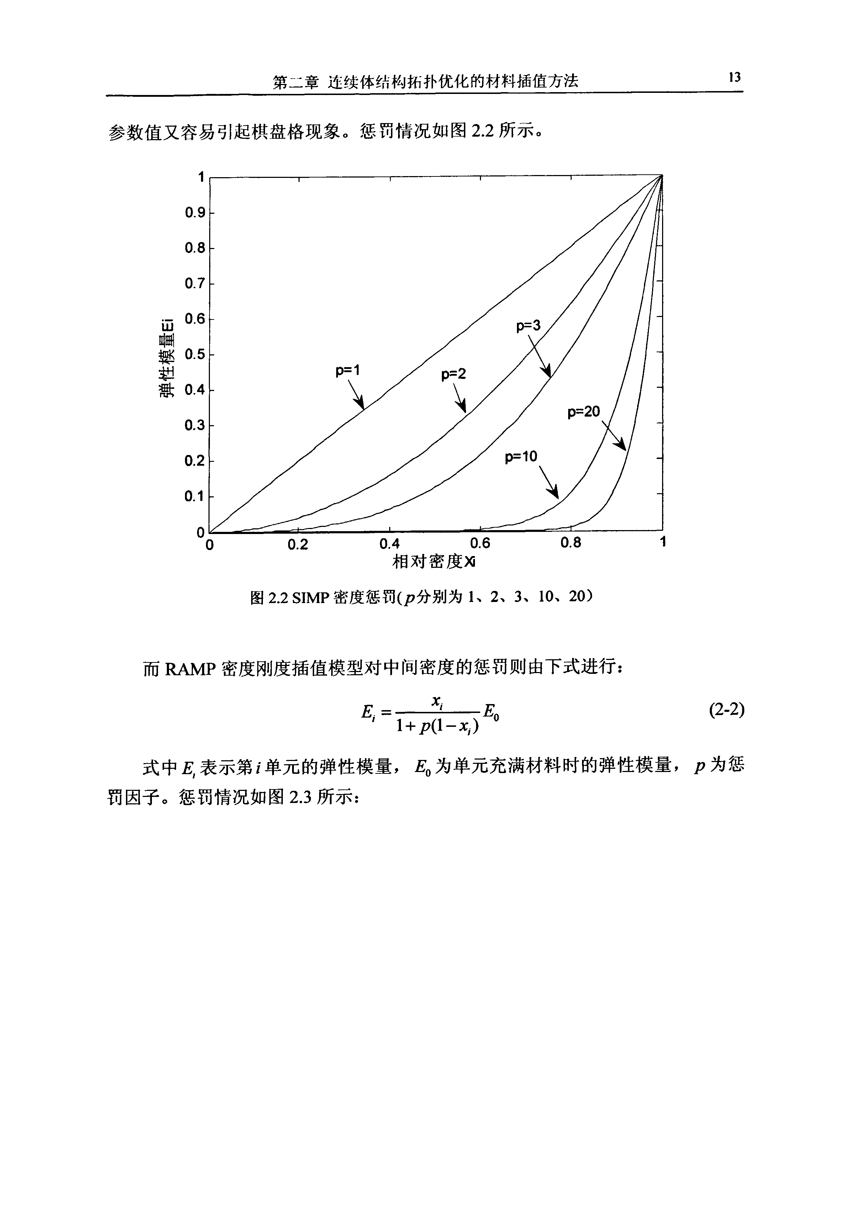

14 基丁-变密度法的连续体结构拓扑优化研究

山 卸删 辎 裂 徼

图2．3 RAMP密度惩罚(P分别为0、5、15、25、50)

对比图2．2和图2．3的材料伪弹性模量与真实弹性模量的比值随材料密度以及 惩罚因子的变化曲线，可以看出SIMP法和RAMP法具有很大的相似性，在相同 条件下，二者优化结果也是十分相似的，但是RAMP法随着P值的增大相对SIMP 法优化过程呈现更好的稳定性。

一般情况，基于变密度法的优化模型为：

Find：x=【葺，x2，．．．，％】1∈R撑 Min：C(x)=F1 U=U1 KU S．T： KU=F

(2-3)

月

+

y(x)=∑tV≤形=vUZ一，J o

i=1

0<‰≤xi≤1，f=1，2'．．．，n

式中，薯为设计变量，为材料相对密度；拜为设计域中有限单元个数；C(x)为 目标函数，为结构的柔顺度；K为结构的总体刚度矩阵；U为结构的总体位移向 量；F为结构所受载荷向量；V为结构优化后的体积；v为结构单元体积；．厂为 给定材料体分比；圪为初始结构体积；V’为体积上限；‰i。为最小相对密度。

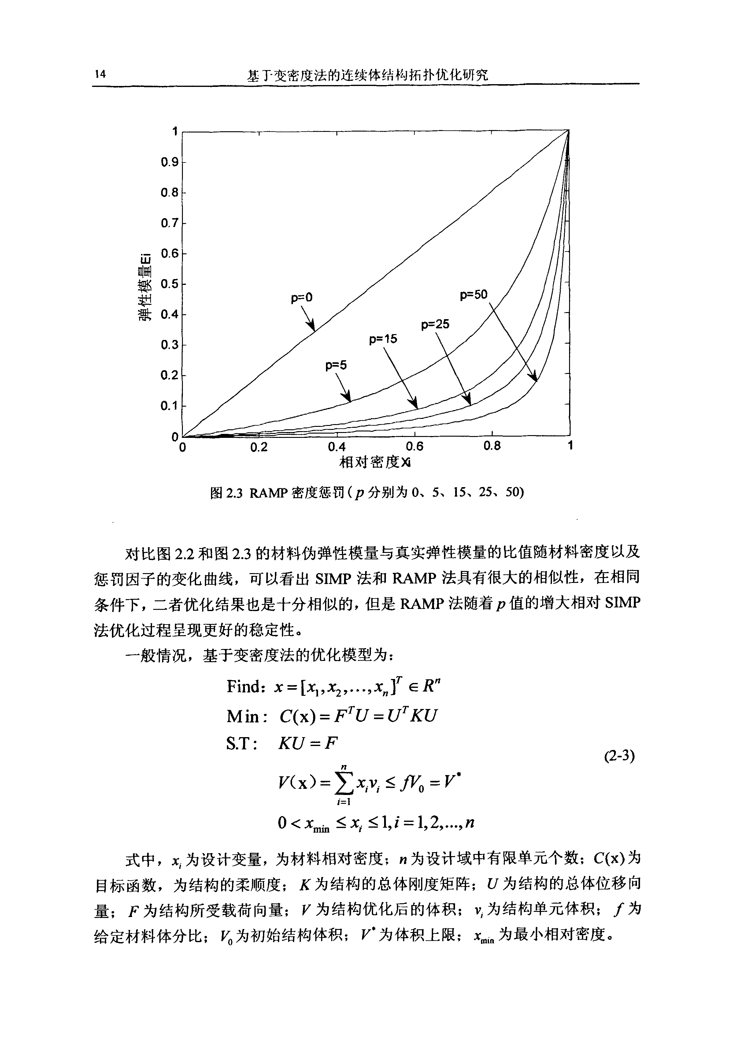

第二章连续体结构拓扑优化的材料插值方法 15

2．2．3其他材料插值方法 变厚度法：变厚度法是以基结构中单元厚度为拓扑设计变量，将拓扑变量依

附于单元厚度上，使拓扑优化问题降格为尺寸优化问题，通过删除厚度为尺寸下

限的单元来实现结构拓扑的变更。它是尺寸优化方法的直接推广，具有方法简单、 概念清晰等优点，但其优化对象受到限制，不能推广到三维连续体结构拓扑优化， 只适用于平面问题(如膜、板、壳等)。关于变厚度法的代表性工作有Tenek和 Hagiwara[¨J的研究。

进化结构优化方法：进化结构优化方法(Evolutionary Structural Optimization，

ESO)是由Xie[18】等人于1993年提出的，为结构优化提供了一种新途径，它克服了 以往传统优化技术的许多问题，并且适用于复杂的三维实体结构的拓扑优化删。 其思想很简单，即根据各单元的贡献大小，通过将无效或低效的材料逐步去掉， 使结构趋于优化。尽管进化结构方法在收敛性的证明方面有所欠缺，但许多算例 已证明了ESO方法在解决实际问题时是非常成功的【45“6·471。

另外，还有其它的一些材料插值方法和求解策略，如隋允康【48J提出的ICM(inde． pendent，continuous，mapping)方法、Jog和lHaberl49]提出的“等周方法”、Eschenauer【12】 提出的“泡泡法”等。

2．3 RAMP法中惩罚因子对优化结果的影响

为了分析RAMP密度刚度插值模型中的惩罚因子对于拓扑优化结果的影响效 果，这里以图2．4所示MBB简支梁结构的拓扑优化问题为例来说明惩罚因子的变化 对拓扑优化结果的影响。

图2．4 MBB简支粱

如图2．4所示，结构离散为120x20个四节点双线性正四边形单元(只关心定性

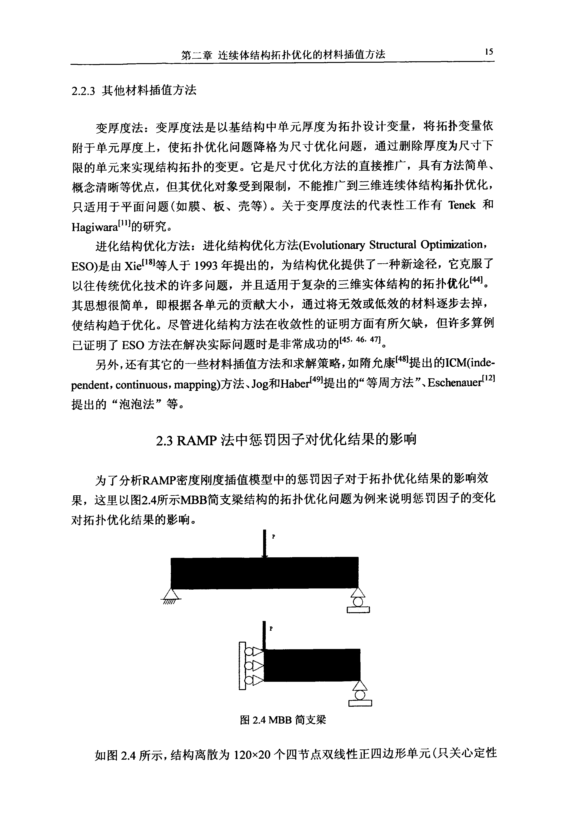

16 基丁变密度法的连续体结构拓扑优化研究

结果，算例无量纲)，上边界中点受一竖直向下的力P，弹性模量和泊松比分别为 E=1．0，1／=0．3，受力P=I，体积比分为O．5。根据结构的对称性，只取一半进行 优化，结构的离散单元数为1200。惩罚因子对优化结果的影响如图2．5所示。

P 32

P 25 p：20 p 231

P232 P 2=50

图2．5不同惩罚因子P条件下的优化结果

从图2．5的优化结果可以看出当P≤2时，拓扑优化结果存在着大量的中间密度 材料单元，随着惩罚因子P的减小这种趋势不断的加强，甚至有些结果几乎是无 法识别的结构，这显然不利于结果的制造；当3≤P≤31时，结果清晰，易于工程 制造，而且随着值的不断增大结果几乎没有变化；当P≥32时，结果发生显著变化， 变得复杂，不利于结构的制造。

由上可以看出，在用RAMP法进行拓扑优化时，惩罚因子P选择合理与否，直

接关系到能否有效地消除中间密度材料，获得清晰的优化结果。综上考虑，在用 RAMP法进行拓扑优化时，惩罚因子P的取值范围建议为3≤Ps31。

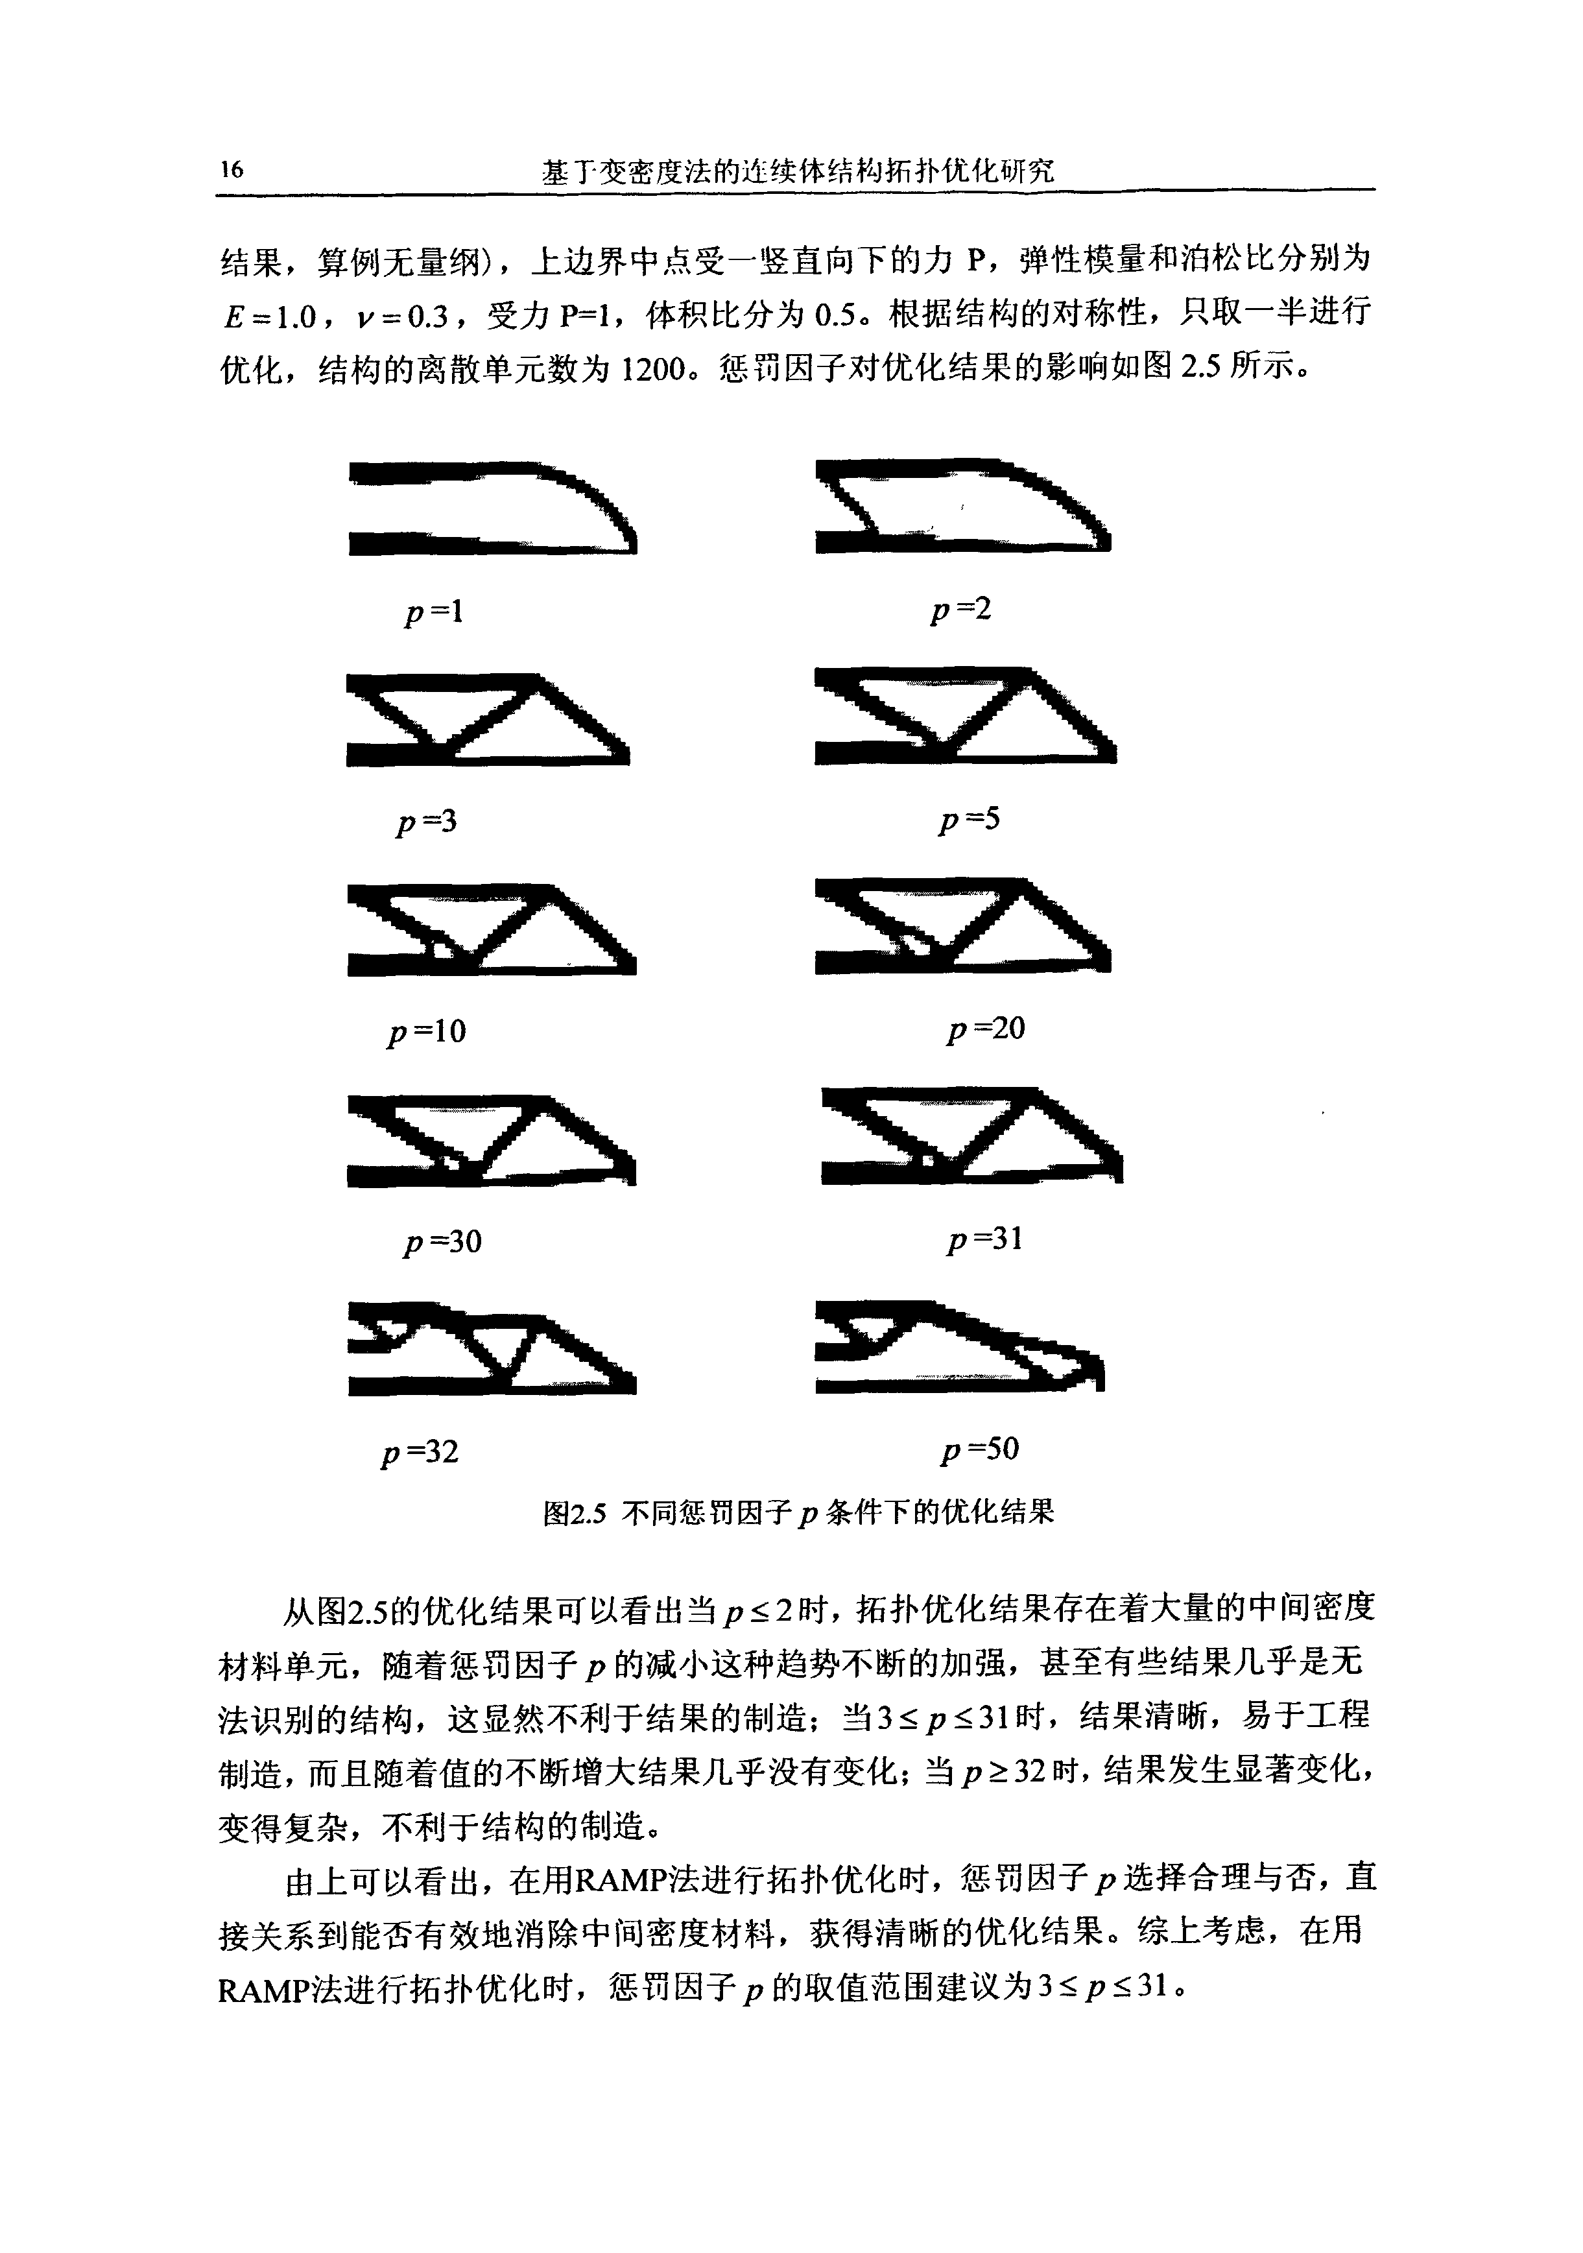

第二章连续体结构拓扑优化的材料插值方法 17

2．4本章小结

本章系统介绍了连续体结构拓扑优化的均匀化方法、变密度法、变厚度法及 进化结构方法等材料插值方法的原理和思想。主要讨论了变密度法中的SIMP法和 RAMP法材料插值模型，分析了SIMP法和RAMP法取不同惩罚因子时对单元弹 性模量的影响，通过对比可以看出，相对SIMP法，RAMP法随着惩罚因子的增大 优化过程呈现更好的稳定性。同时从工程制造性角度出发，基于RAMP材料插值 模型，通过MBB简支梁的实例来讨论了惩罚因子P的合理的取值范围。

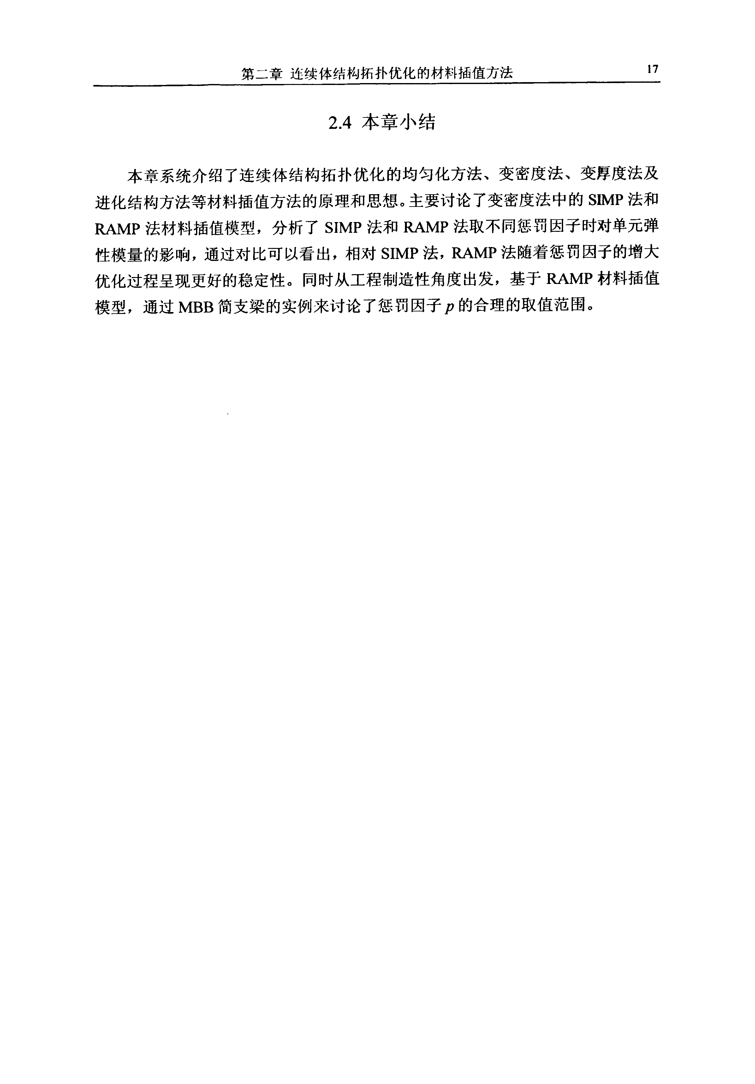

第二章基r丁变密度法的连续体结构拓扑优化的数值算法 19

第三章基于变密度法的连续体结构拓扑优化的数值算法

3．1前言

在第二章中建立了连续体结构的拓扑优化模型后，就需要采用合适的优化求 解数值算法来对优化模型进行求解。优化求解数值算法是结构拓扑优化的核心内 容之一。拓扑优化是一种复杂的结构优化问题，其特点是：(1)设计变量多。拓扑 优化的设计变量往往与结构有限单元的数目成正比，在基于均匀化理论的二维拓 扑优化问题中设计变量可达结构有限单元数目的三倍之多，而在基于均匀化理论

的三维拓扑优化问题中设计变量可达结构有限单元数目的七倍之多。在基于凡蝴P

材料插值模型的拓扑优化问题中设计变量数目一般等价于结构的有限单元数目。 因此当结构单元的数目较多时，优化设计变量的数目就非常庞大。(2)计算规模大。 拓扑优化过程中一般需要通过求解结构有限元方程来获得结构整体或局部响应， 然后再由结构响应得到优化目标和约束函数值，通过一定的优化寻优策略，经过 迭代计算找到满足约束条件的最优目标函数值。在寻优过程中需要不断调用结构 分析过程，这样导致计算求解规模变大。(3)结构性态响应函数通常为设计变量的 隐式非线性函数。

针对拓扑优化的以上特点，有效的优化算法是有效解决拓扑优化问题的关键， 也是国内外研究者研究的焦点问题。目前利用变密度法常用的优化算法主要有优 化准则法(OC)和移动渐近线法(MMA)。

本章主要探讨了优化准则法和移动渐近线法的基本原理，基于RAMP密度刚度

插值模型，对使用优化准则法和移动近似方法进行最小柔度拓扑优化的计算过程 进行了推导。分别使用这两种方法对MBB简支梁结构进行了拓扑优化，对比了二 者的优化结果和计算效率。

3．2优化准则法的基本原理

优化准则法从工程上有一定依据的假设出发，建立优化设计的准则和迭代公 式，然后进行迭代求解。此法最大的特点是收敛速度快，迭代次数少，要求重分 析的次数一般同结构变量多少和复杂程度无关，这对于大、中型结构的优化设计 具有实际意义。其不足之处是不同类型的优化问题需要推导其各自不同的优化准 则，同时对于不具有凸性的目标函数，准则法不容易构造设计变量的启发式迭代 格式，另外优化准则法需要正确区分起作用约束集和不起作用约束集。因此优化

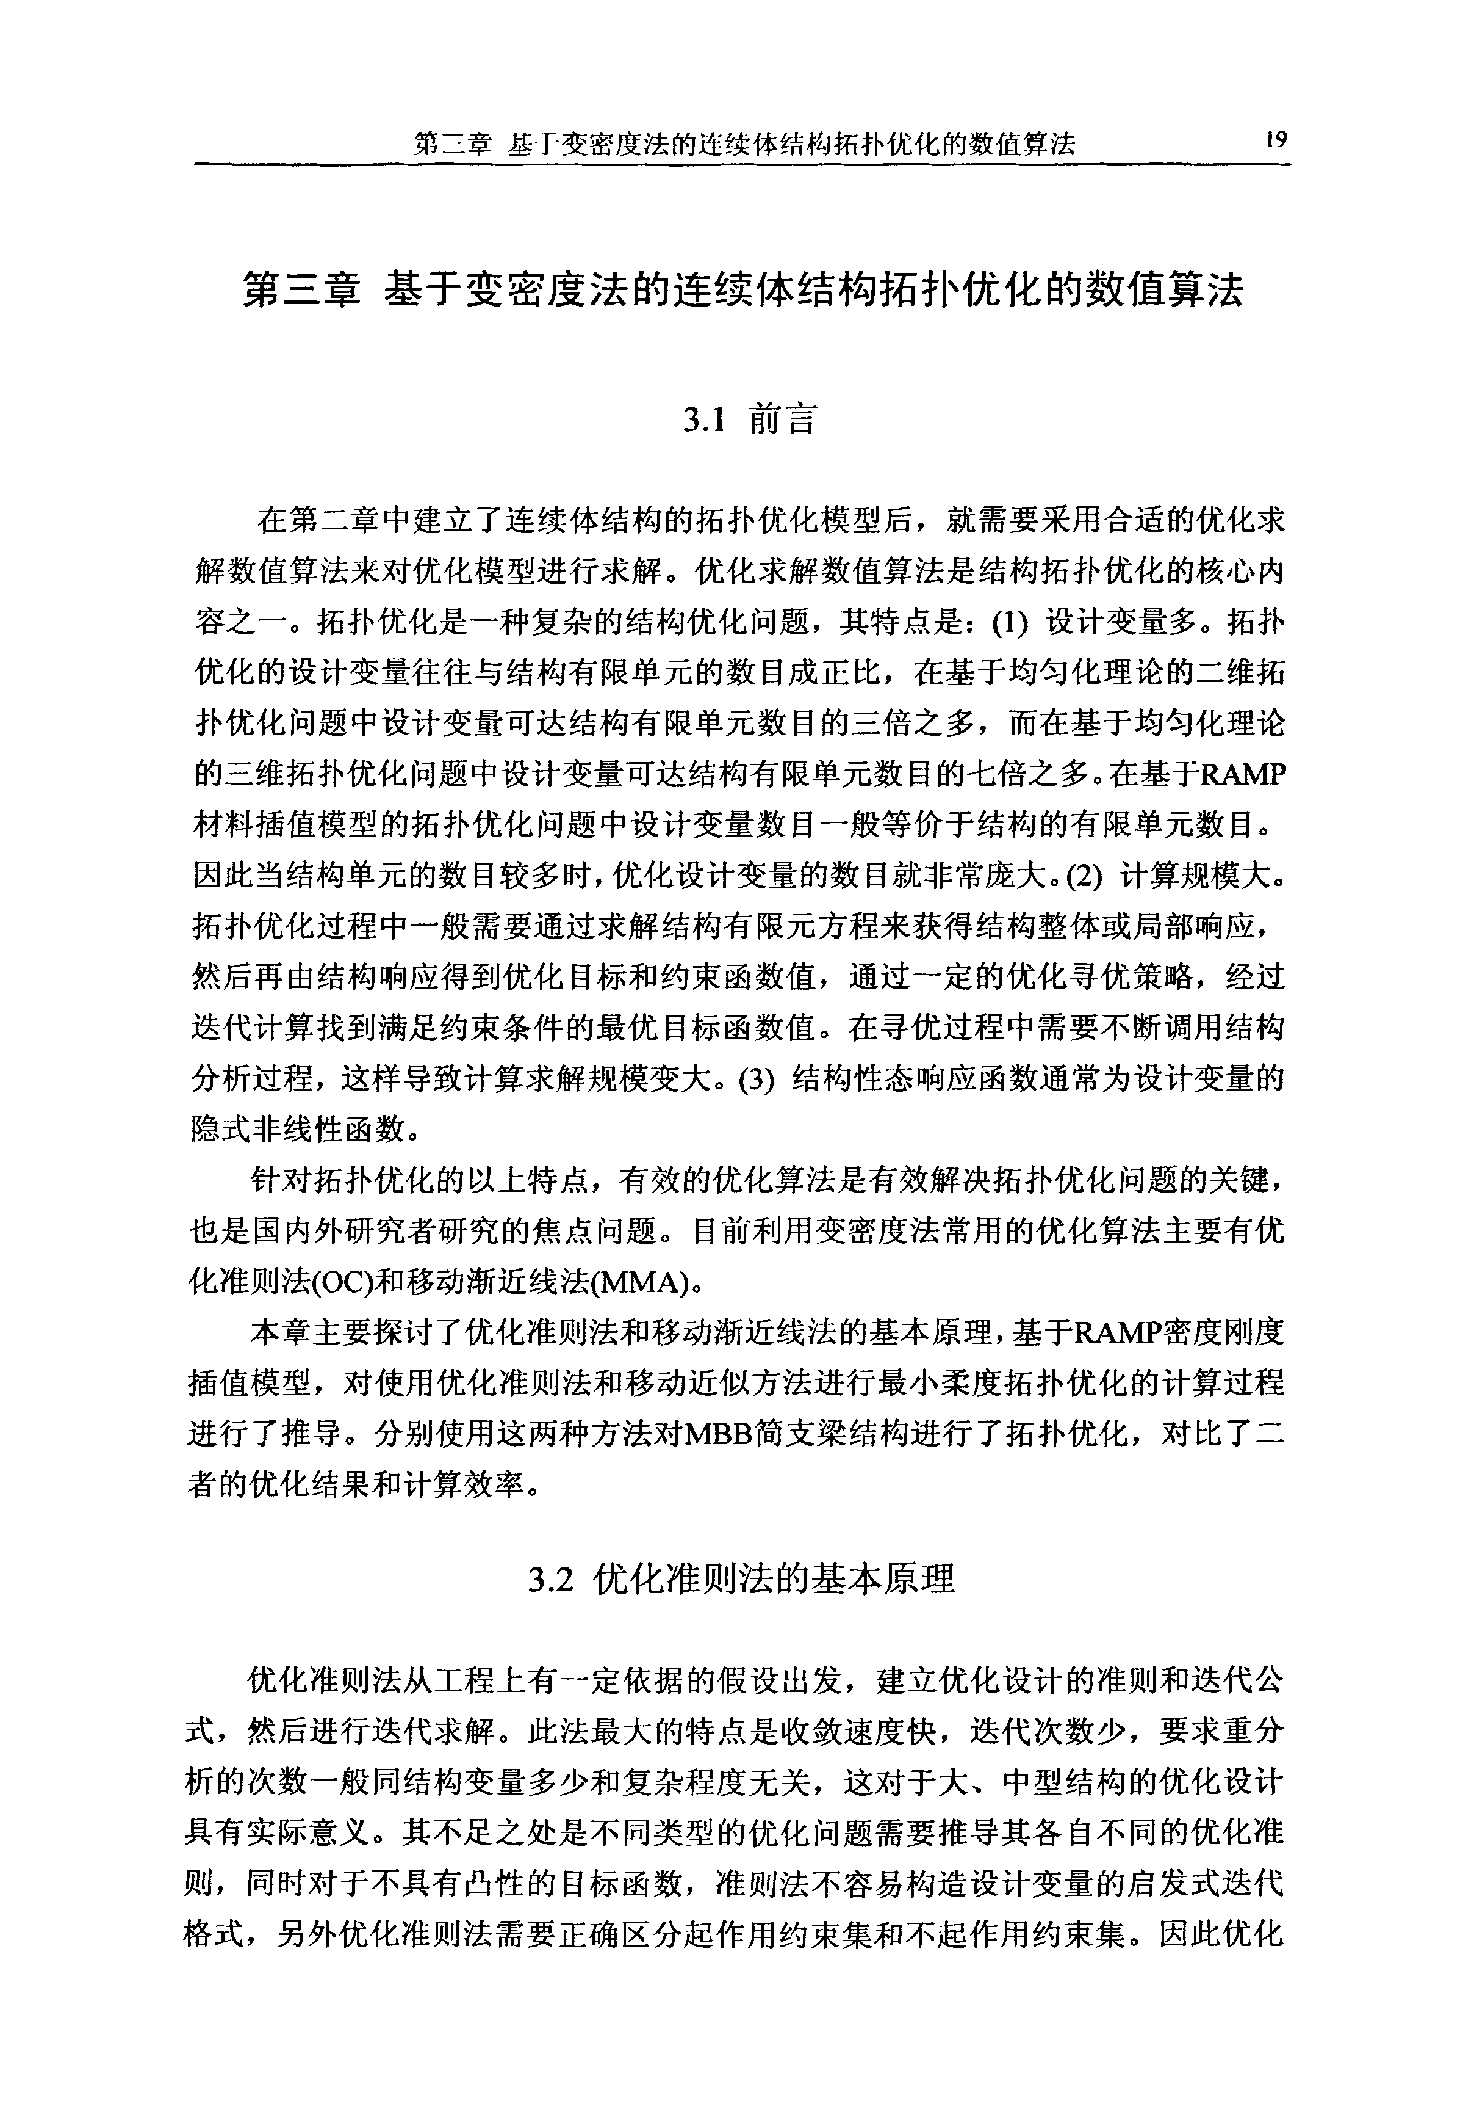

基丁变密度法的连续体结构拓扑优化研究

准则法多用于约束条件不多的单约束优化问题。 拓扑优化问题的设计变量多，求解多采用有限元法，每次重分析都要重新组

装结构刚度矩阵，求解多元方程组，计算工作量大，因此采用优化准则方法是一 种很好的选择150l。本节针对RAMP材料插值理论，推导了最小柔度拓扑优化问题 的优化准则算法，用于设计变量的更新。数值试验表明该算法具有较好的收敛性 和应用价值。

由第二章可知， RAMP法对中间密度的惩罚形式为：

E 2赢‰(3-1)

那么基于RAMP法最小柔度拓扑优化问题的优化模型为：

Find：x=[X1，x2，．．．，％]7∈R疗Min"c(x)=Fru=UrKU=善南魄％

S．T：KU=F (3．2)

以x)=∑tv_<fZo=矿+

0<Xmi。≤t≤1，i=1，2， ，刀

式中，鼍为设计变量，为材料相对密度；胛为设计域中有限单元个数；C(x)为 目标函数，为结构的柔顺度；K为结构的总体刚度矩阵；k。为单元的初始刚度矩 阵；U为结构的总体位移向量；址为单元f的位移列向量；F为结构所受载荷向量； 矿为结构优化后的体积；v为结构单元体积；厂为给定材料体分比；％为初始结 构体积；旷为体积上限；ki。为最小相对密度(为了避免有限元方程在求解过程中 出现刚度矩阵的奇异，在这里k；。=O．01)。

3．2．1灵敏度分析

1．位移

Ku：F≥丝U+K型：望：o (3—3)

^ 一 ^

啦0xi 略

从而可得位移对设计变量的偏导为：

K型=一丝u

(3-4)

瓠i 瓠l

2．体积

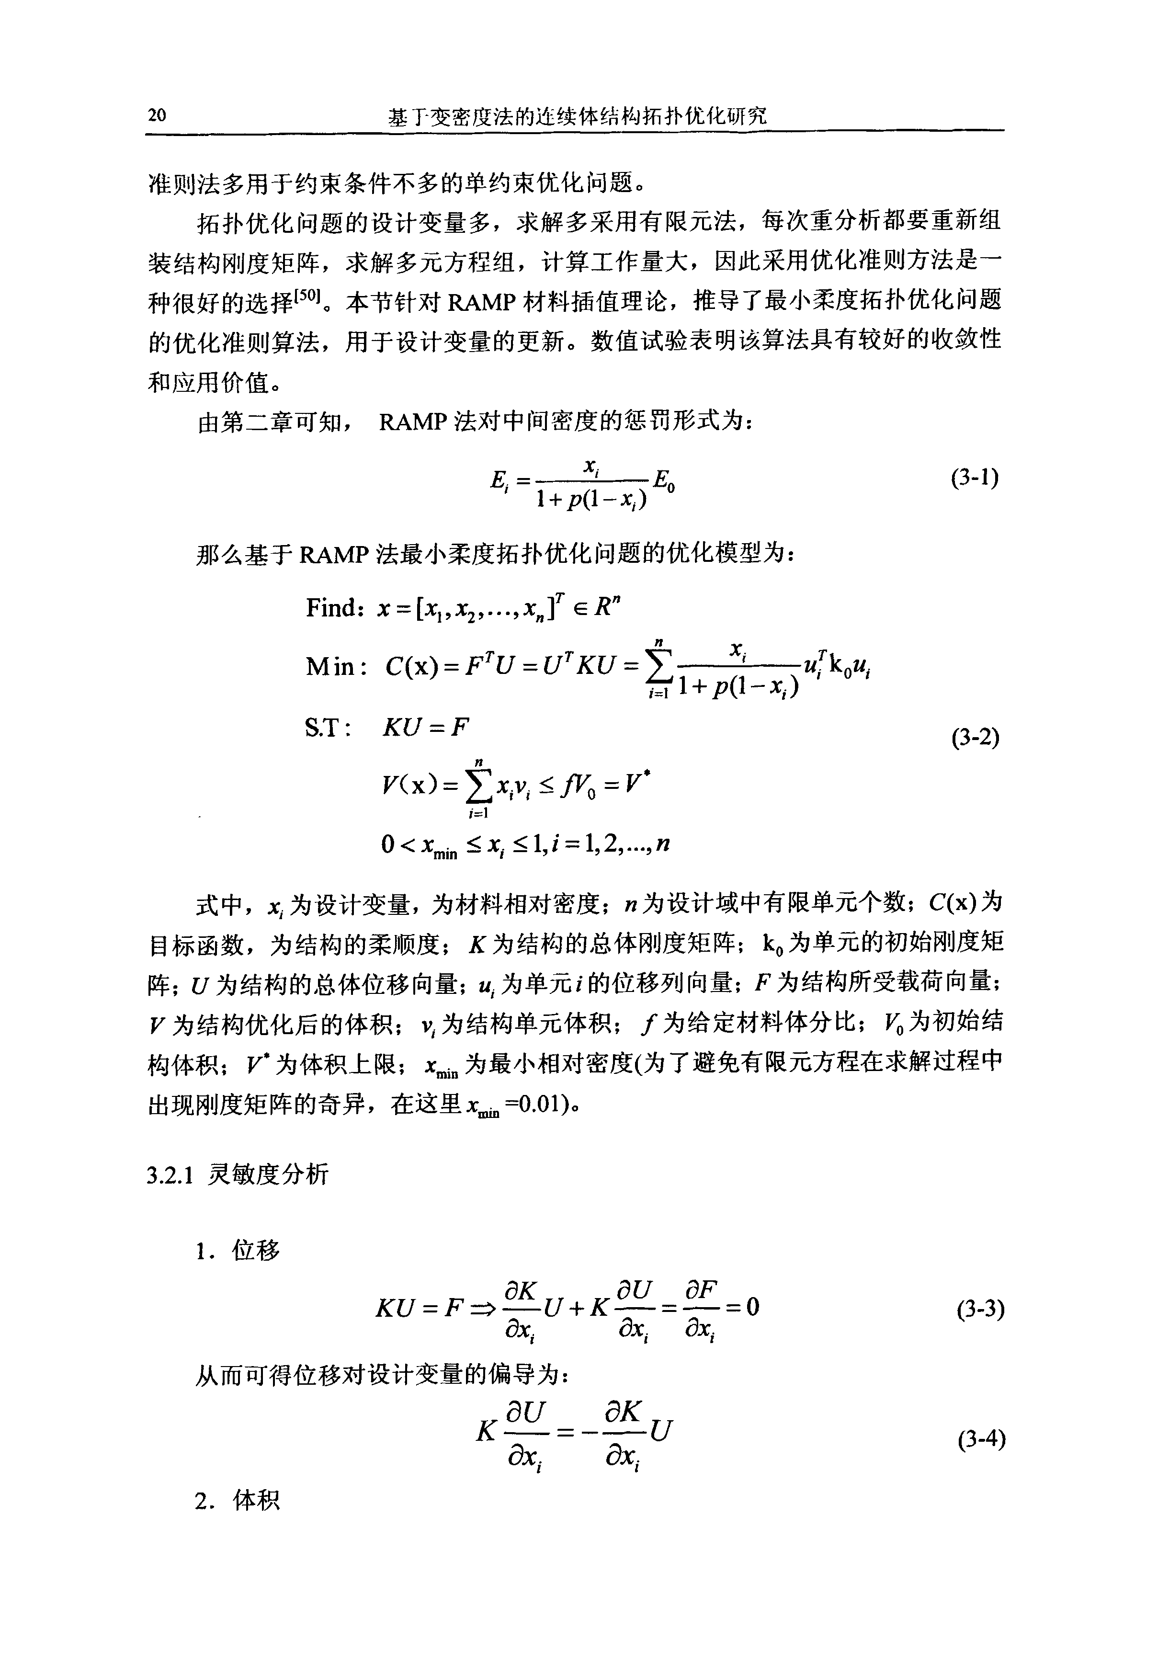

第三章基于变密度法的连续体结构拓扑优化的数值算法 21

柠

矿=∑誓vf (3·5)

f=I

得体积对设计变量的偏导为：

a矿

瓦=_ (3—6)

3．目标函数 c(x)=FrU=UrKU=善南衫‰％

(3-7)

将(3．4)代A(3．7)得目标函数对设计变量的偏导为：鼍=一而l+p1

编辑4— (3—8)

挑 [+ p(1 一t)】2

3．2．2准则算法 针对该优化问题构造相应的拉格朗日函数：

L=c+^(矿一V+)+如(F—Ku)+以(‰i。-x)+A4(x-1) (3—9)

当x=x’时取极值，上述拉格朗日函数应满足Kuhn．Tucker必要条件为：

罢=要+五婺一乞+乃=o——=——+以——一厶+以=U^ J

^ 1^ ‘

OX； 0x： a)c；

y=矿’

KU=F 如(‰一x’)=0 厶(x+一1)=0(3-10)

兄1 ．≥0

IJ=工

XmiIl≤x。≤1

当‰in≤x’<xm觚时，设计变量的上下限约束均不起作用，当‰缸：x+时，

设计变量的下限约束起作用，当x’=‰ax时，设计变量的上限约束起作，故上述

Kuhn．Tucker条件等价于下式。

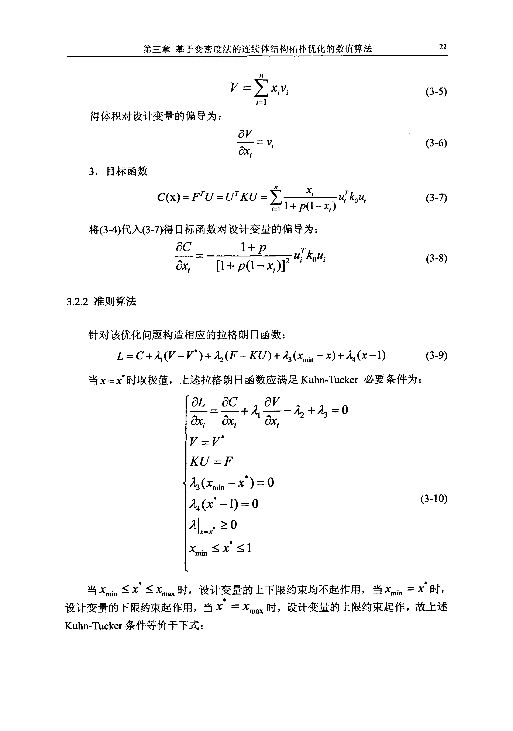

基丁．变密度法的连续体结构拓扑优化研究

= O X <～X

n

丝+丑一8V+厶—o(x—g)一+兀———卜厶一础： ’舐； z 苏i 嘶 <一)

> O X II

出i 呶i 0xi

。

=

< 0 X

r●●●●●●●●c、●●●●●L ‘D

V=矿+ (3·1 1) KU=F

五f．≥0

lJ=工

对于上式等于0的情况，并且由C=UrKU可e4．

警Ku+u7’篆U+UrK饥 氖i 8觑U+五瓦OV+乃(筹u+K筹)=o(3-12)觑 ‘魄 一钆 钆

、 ’

将t=而LJ吲／,o，矿=擎形代入上式'并利用绷懒拣睦

则： 瓦aUr(2KU+K枷如筹u+插咖w=。(3-13)

可以通过选取适当的以值来消除式中的筹项得到：

1+P

urkouf+3avi=0 (3．14)

【1+p(1一t)]2

变换上式得：

匝11+!二p丝ufkoU,=l【1+pLl一誓川一 一1

(3—15)

^哆

由上式可以看出，设计区域的应变能密度为常量拉格朗日乘子(五是一个比例

因子为常量)，因而对相对密度的设计变量建立如下迭代公式：设

研=坠掣1+P urkouf

(3—16)

以哆

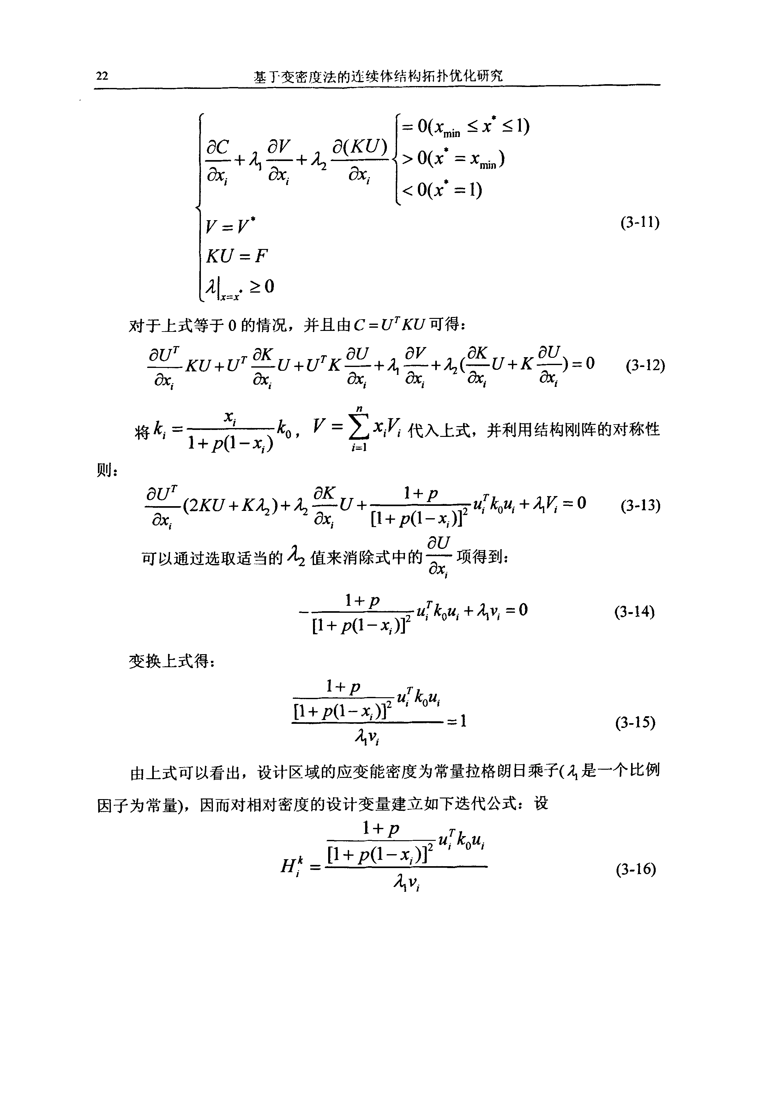

第二章基丁变密度法的连续体结构拓扑优化的数值算法 23

式中孝为阻尼系数，引入孝的目的是为了确保数值计算的稳定性和收敛性。

3．2．3 Kuhn-Tucker条件乘子五迭代方案 每次迭代中与体积有关的拉格朗日乘子^的值是变化的，它的求取可以通过

常用的牛顿法或二分法，为简便起见运用二分法进行求解，迭代步骤为

(1)因为dV／d2<0，找到极限

雒¨缘

矿(碟oill)>矿’，矿(硭积)<矿+ (3．18)

(2)计算：

元所=丢(锰+锰) (3-19)

(3)计算： y(名所)并更新 mmin，以：

若 矿<y‘则名：：=A肼 (3-20)

若V>V’则锰1=五肼 (3·21) (4)迭代次数加1，并且重复步骤(2)，(3)，直到I矿一y’I≤万 式中万为可接受的体积约束容差度(可取万：0．0001)， o觚，雒in为的初始

KulⅡ1．Tucker条件拉格朗日乘子上下限，V，V+为实际体积与给定体积的约束值，

无所为二分法Kulln—Tucker条件拉格朗日乘子的中间变量。

3．2．4优化准则法计算流程 在RAMP密度刚度插值模型基础上，基于优化准则法的结构拓扑优化求解过

程如下：

(1)定义设计域、约束、载荷等边界条件。设计域内的单元相对密度可随迭代

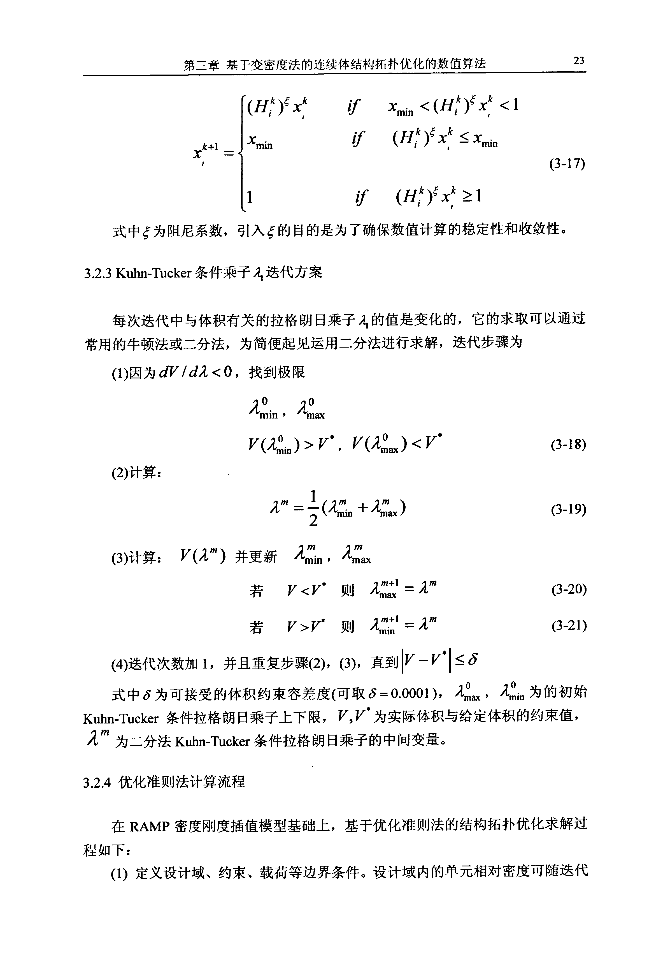

24 基于变密度法的连续体结构拓扑优化研究

过程变化。 (2)将结构离散为有限元网格，计算优化前的单元刚度矩阵。 (3)初始化单元设计变量，即给定设计域内的每个单元一个初始单元相对密

度。

(4)计算各离散单元的材料特性参数，计算单元刚度矩阵，组装结构总刚度矩

阵，计算结点位移。 (5)计算总体结构的柔度值及其敏度值，求解拉格朗日乘子。 (6)用优化准则方法进行设计变量更新。 (7)检查结果的收敛性，如未收敛则转(4)循环迭代，如收敛则转(8)。 收敛性检查可用如下方法：分别取两次邻近设计变量的最大分量，用两个分

量的绝对差值式(3．22)作为评判标准，也可用两次邻近设计目标函数的绝对差值式

(3-23)作为评判标准。

(3—22)

(3-23)

(8)输出目标函数值及设计变量值，结束计算，绘制密度轮廓图。 流程图为：

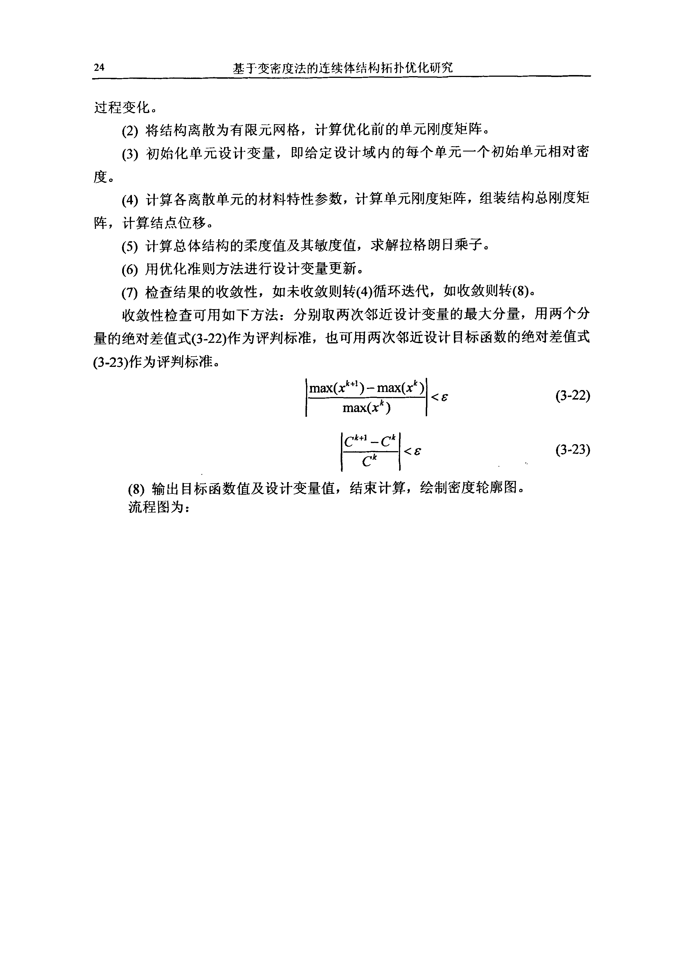

第二章基丁．变密度法的连续体结构拓扑优化的数值算法

图3．1基于RAMP法的优化准则法流程

3．3 IVIMA法的基本原理

MMA(The Method of Moving Asymptotes)算法最初由瑞典数学家Svanberg瞄oJ 于1987年提出。其方法和思想是：对结构响应函数在当前设计点处进行一阶倒变 量泰勒展开，进行凸线性显式化近似，用一系列凸显式化子问题来近似原问题， 然后用对偶方法或初始对偶内点算法【26，27—8】求解凸线性显式化子问题，用移动近 似子问题的解来不断逼进原问题的解。

一般非线性优化问题可表示为：

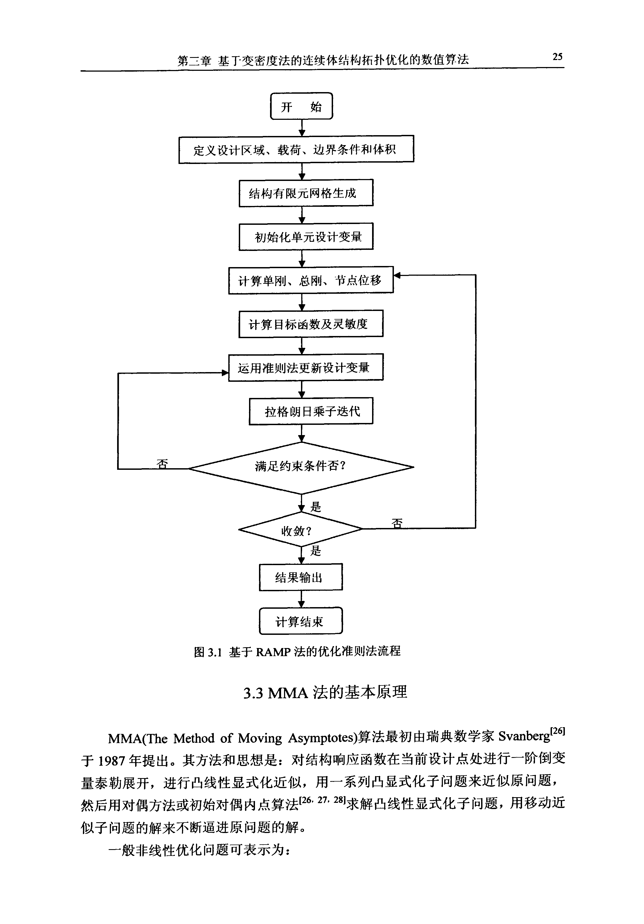

26 基于变密度法的连续体结构拓扑优化研究

Find：x=(xI，X2， ，‘)7’∈Rn， Y=(M，Y2， ，％)丁∈Rn， Z∈R

M；n：五cx，+％z+芝i=1(乞只+三4拜) c3，2钟

＼ o ／

S．T：彳(x)一ay一咒≤0 i=1， ，m x7m≤xj≤X_，m醛／=1， ，刀 咒≥0 i=1 ．，班

z>0

其中；x为设计变量，Y、z为附加设计变量。五，石， ，厶为连续可微实函数， x产，x尹“为实数，且有x产≤x芦，ao，q为实数，ao>o，aj≥0，co，4为实数， 色≥O，矗。≥0，仁+砖≥0，m为设计约束数目，n为设计变量数目。

一般的非线性规划问题可看作上述优化问题的一种特例，如当优化问题(3．24)

式中取缉=0、4=0、q=0时即可得到下面的标准优化问题：

Min： 厶(x)

V～，

S．T： f(x)≤0，f=1 ．，m

xm，m≤x，≤万m觚／=1，，．．，刀

上述优化问题中，目标函数和约束函数常常是设计变量的隐式非线性函数， 这使得优化问题的直接求解常常难以进行。因此，必须采用数值方法来求解问题 (3-24)的解，常用的方法是通过一阶或二次凸近似，将问题(3．24)转化为易于求解 的凸性可分离子问题(又称为移动近似子问题)，然后建立对应于移动近似子问题的 拉格朗日函数，并将拉格朗日函数转换为对偶问题，由于对偶变量的数目依赖于 起作用约束的数目，因此对于设计约束不是太多的结构优化问题，对偶设计变量 空间相对于原始设计变量空间将大大缩减，有利于优化问题的求解。然后求解对 偶问题，近似得到原问题的解。

在MMA算法中，一般将目标函数和约束函数在倒变量1／(甜厂x，)或1／(x，一，，)

上线性展开，构造移动近似子问题，然后求解移动近似子问题，得到一个原问题 的近似解。问题(3—24)的移动近似子问题可构造为：

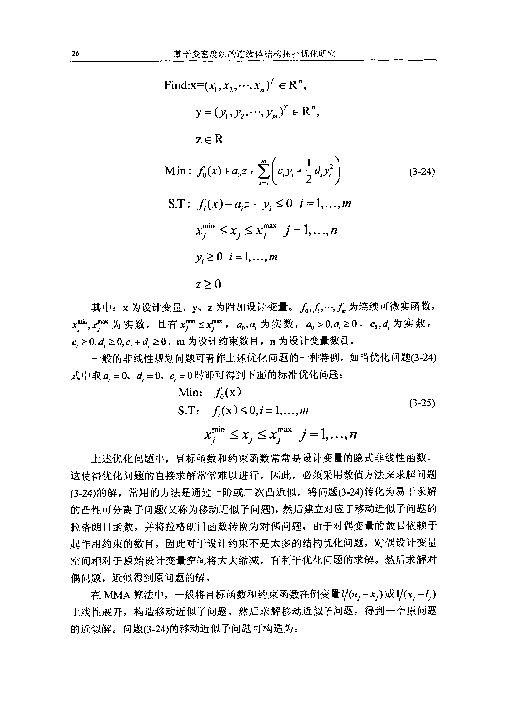

Find：x=(_，X2， ，‘)7’∈Rn， Y=(M，儿， ，％)71∈Rn， Z∈R

M in： 刃七’cx，+％z+善(q”+三4拜]

(3—26) S．T： Z‘七’(x)一aiz一只≤0 f=1， ，m

矿≤■≤哕戕J=1 ·，，2

只≥0 i=1，．．．，m

z≥0

近似函数Z‘七’(x)为：

、 "，， g )

烈炉秽w喜(羲 +—— 垮L 蜡。 ．I·—— 似扩 ]，f==。，-，．．．，，，吁

“≯’一xf

xj J J xj

(3—27) 其中：

硝)-(_一∥)2 陋㈤，卜]

g笋’=(“夕’一_)2 陪OT,㈨，卜)]

∥-max{尹，0．9∥+o．1∥)

∥‘)-max{xT"X o．9甜芦+o．1∥) 睁∞卜斗妒’)) 睁∞卜ax{o，-弦’))

上界近似扰梦’和下界近似巧七’也随着迭代过程而更新。

七=1，2时有：

矿-4’一o．5(xy一芎讯) 甜≯)_拶’+o．5(V戤一芎佃)

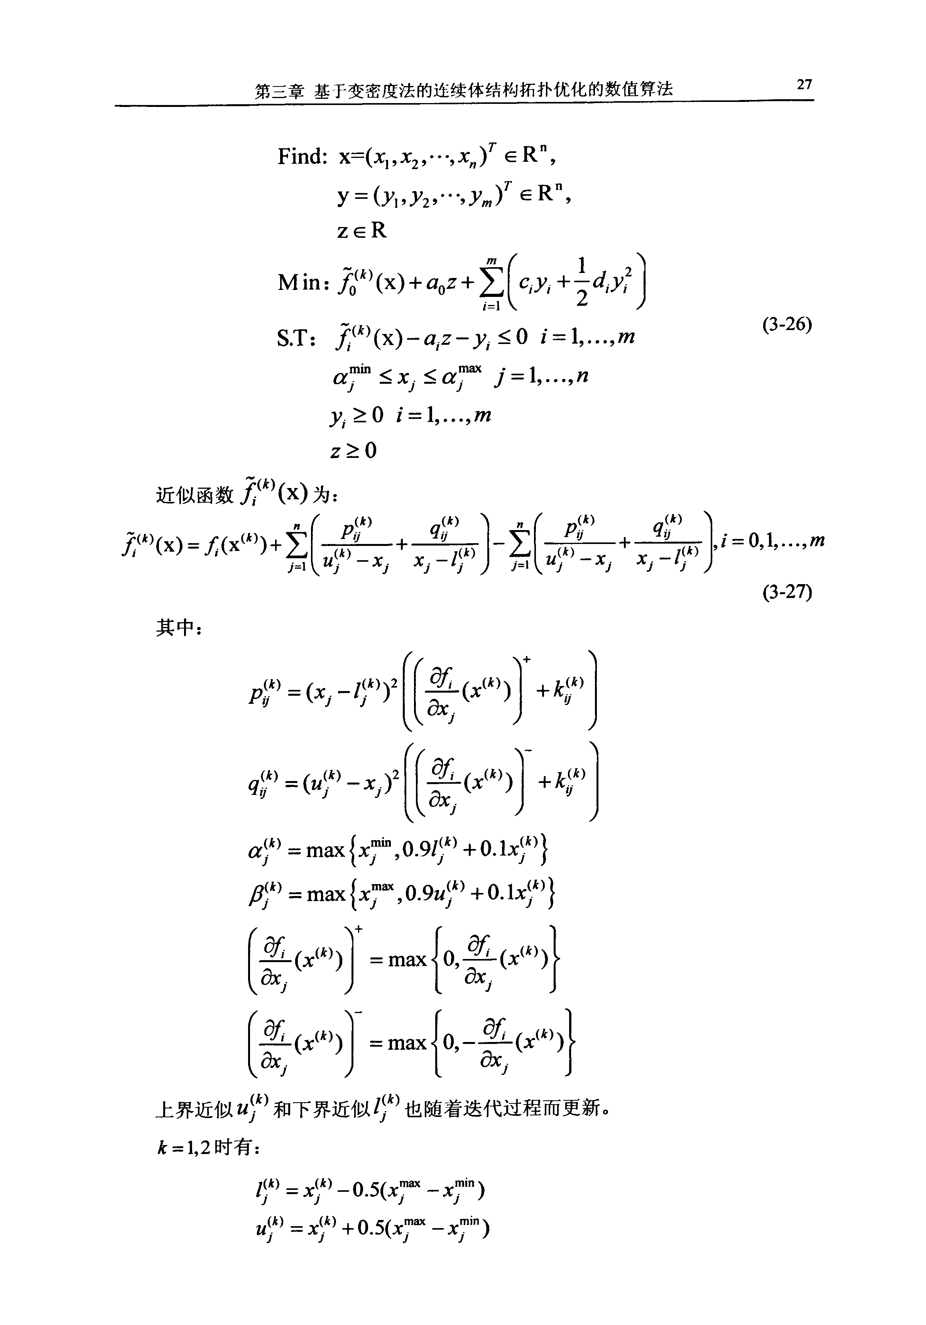

28 基丁变密度法的连续体结构拓扑优化研究

k≥3时有：

∥-4¨～∥(垆n～∥’)

“夕=弓”+乃”(“夕一’一弓卜D)

其中变量厂，’的更新采用经验化的更新策略为：

fot7圹(∥’一拶一’)(xP—x，(k。2’)<o

乃¨-t 0．2 i．，f(、x，(k’一#扣”)(弓肛n一弓“2’)>0

【1／f(4”_4k一’)(矿n一矿2’)=o

参数磷’的缺省值采用经验化的更新策略为：

kv(k}=10-3{I％0f∥∽f+焉户蚍 删乩 一．

那么基于RAMP插值模型以及MMA算法，结构的最小柔顺度拓扑优化模型

为：

Find：X=ix,，x2，．．．，％】7∈R行

Y∈R

Min：∑—去珥rko％+z+1000y1智+p(1一鼍)～。

(3．28)

S．T： V(x)-fro—Y≤0

0<％in<鼍≤1，i=1，2， ，刀

Y≥0

式(3-28)中，xt为设计变量，为材料相对密度；刀为设计域中有限单元个数；k。

为单元的初始刚度矩阵；城为单元i的位移列向量；V为结构优化后的体积；f为

给定材料体分比；虼为初始结构体积；‰为最小相对密度(为了避免有限元方程

在求解过程中出现刚度矩阵的奇异，在这里矗；。=0．01)。对比MMA算法的标准形式，对应的变量分别为：五=善志矿‰％，

石=矿(x)一瞒，ao=l，q=1000，4=0。目标函数，约束函数相对于设计变量

的敏度为：

篝一而1魄 + p禹(1讹％一‘)‘一

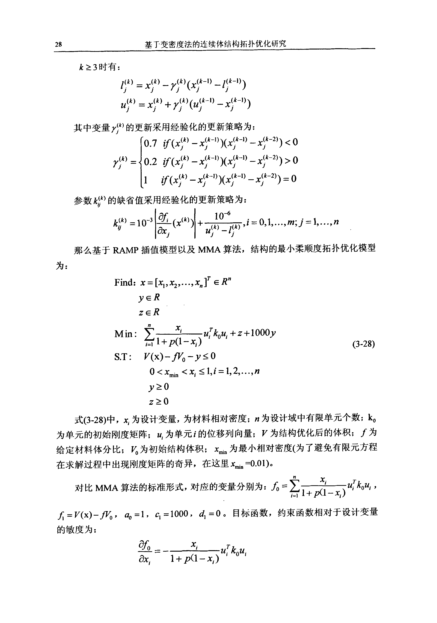

第二章基丁变密度法的连续体结构拓扑优化的数值算法

新

嵩邓

基于MMA算法的连续体结构拓扑优化计算流程如下： (1)将结构拓扑优化问题构造成为MMA标准算法的求解形式。 (2)选择设计变量的初始迭代值。 (3．)计算目标函数、约束函数对应于自变量的函数值及敏度值。 (4)构造MMA子问题及其对偶问题，并进行求解得到原问题的近似解。 (5)更新设计变量的上下移动界限。 (6)判定结果是否符合给定的收敛条件，如果不符合返回步骤(3)进行新一轮

的循环。如果符合，结束循环，输出需要的图形及数据。 流程图为：

图3．2基于RAMP法的MMA法流程

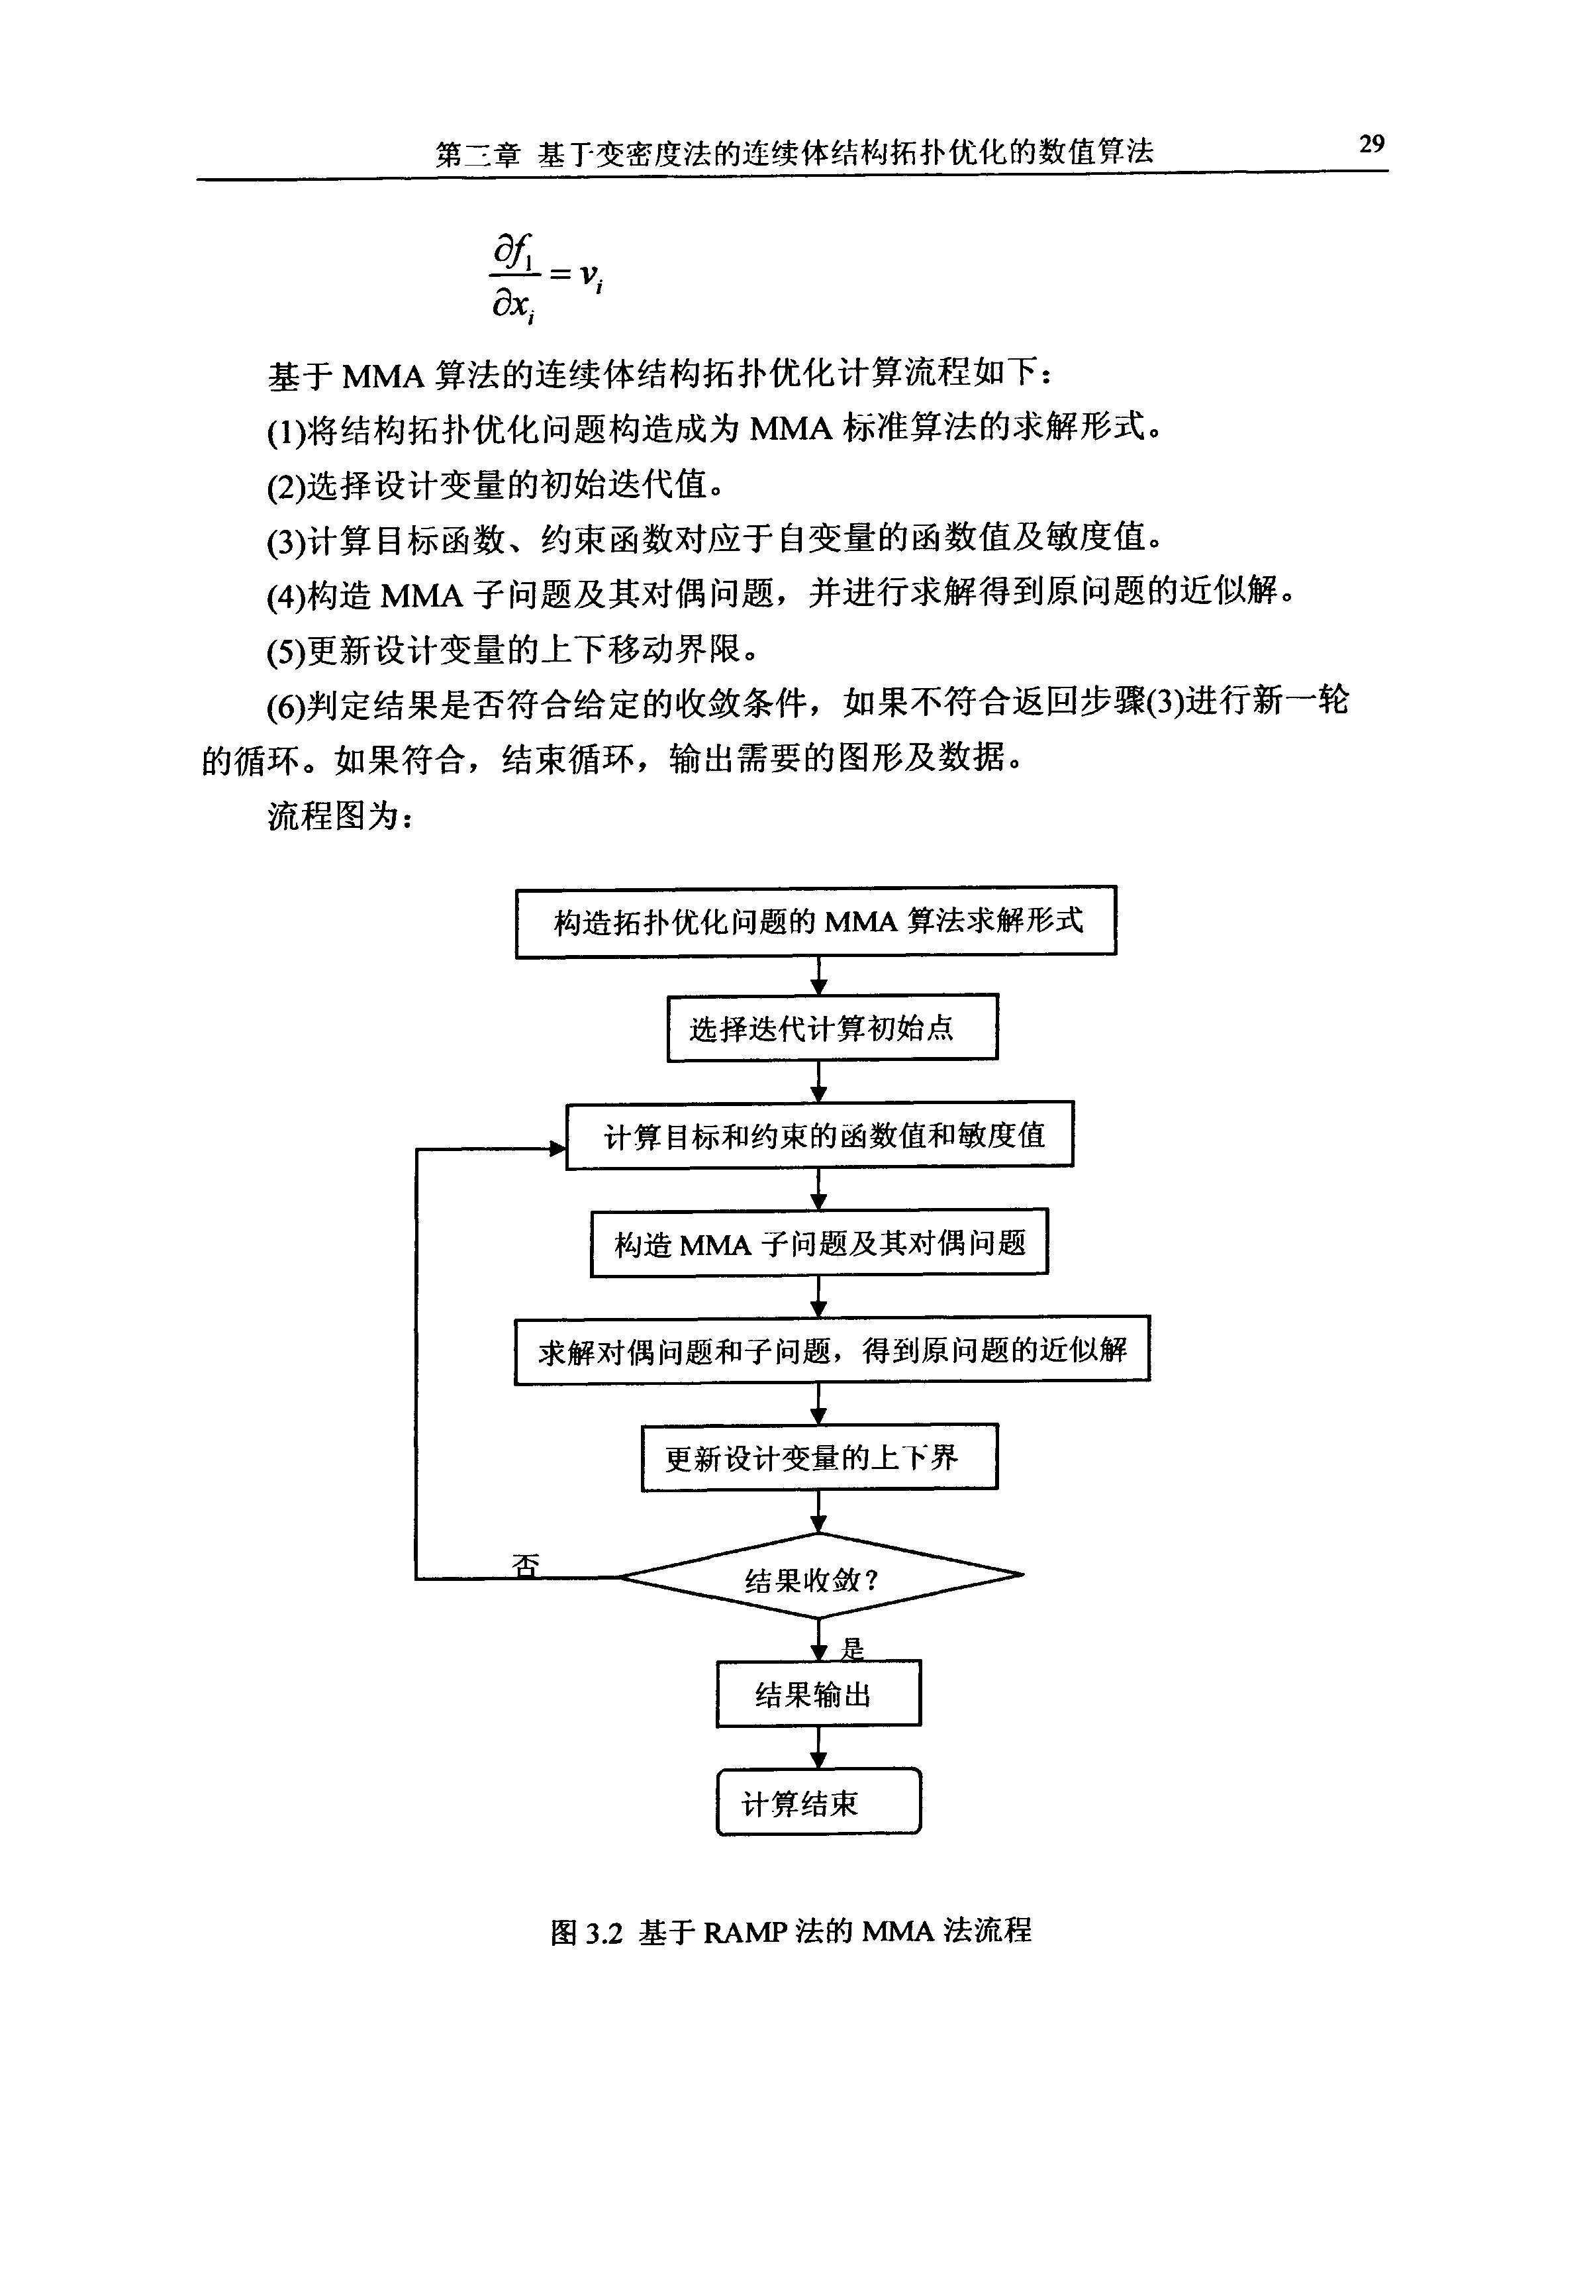

30 基丁．变密度法的连续体结构拓扑优化研究

3．4优化准则法和MMA法的性能对比

以第二章2．3节中的MBB简支梁为例，用RAMP密度刚度插值模型，各变量 的取值以及结构的边界条件完全不变，分别采用优化准则法和移动渐近线方法进 行优化，结果如图3．3、图3．4所示(惩罚因子P=15，体积比／=0．5)

图3．3 OC法对应的优化结果(60x20) 图3．4 MMA法对应的优化结果(60x20)

表3．1 OC法与M／VIA法优化结果统计表

算法 惩罚因子 给定体分比 柔顺度终值 迭代步数

OC法 15 O．5 209．8647 91

MMA法 15 O．5 209，1595 130

对比图3．3、图3．4的优化结果可以看出，OC法与MMA法的优化后最终的拓 扑形状几乎一样，从表3．1可以看出，OC法与MMA法优化后的柔顺度值误差非 常小。但从迭代次数来看，MMA算法迭代次数要比准则法多，结果收敛较准则法 要慢。

3．5本章小结

本章首先研究了优化准则法和移动渐进法的基本原理，分析了各自的适用范 围，并推导了优化准则法和移动渐进线方法进行最小柔度结构拓扑优化的理论和 公式；其次，基于RAMP材料插值模型，分别建立了优化准则法和移动渐近线法 的数学模型。通过使用优化准则法和移动渐近线法，对MBB筒支梁结构进行了优 化结果和计算效率的对比，可以看出优化准则法与移动渐近线法的结果相差不大， 两种算法通过算例在结果上得到了很好的统一。同时，从计算效率上来看，MMA 算法迭代次数要比准则法多，优化准则法收敛速度要快于移动渐近线法。

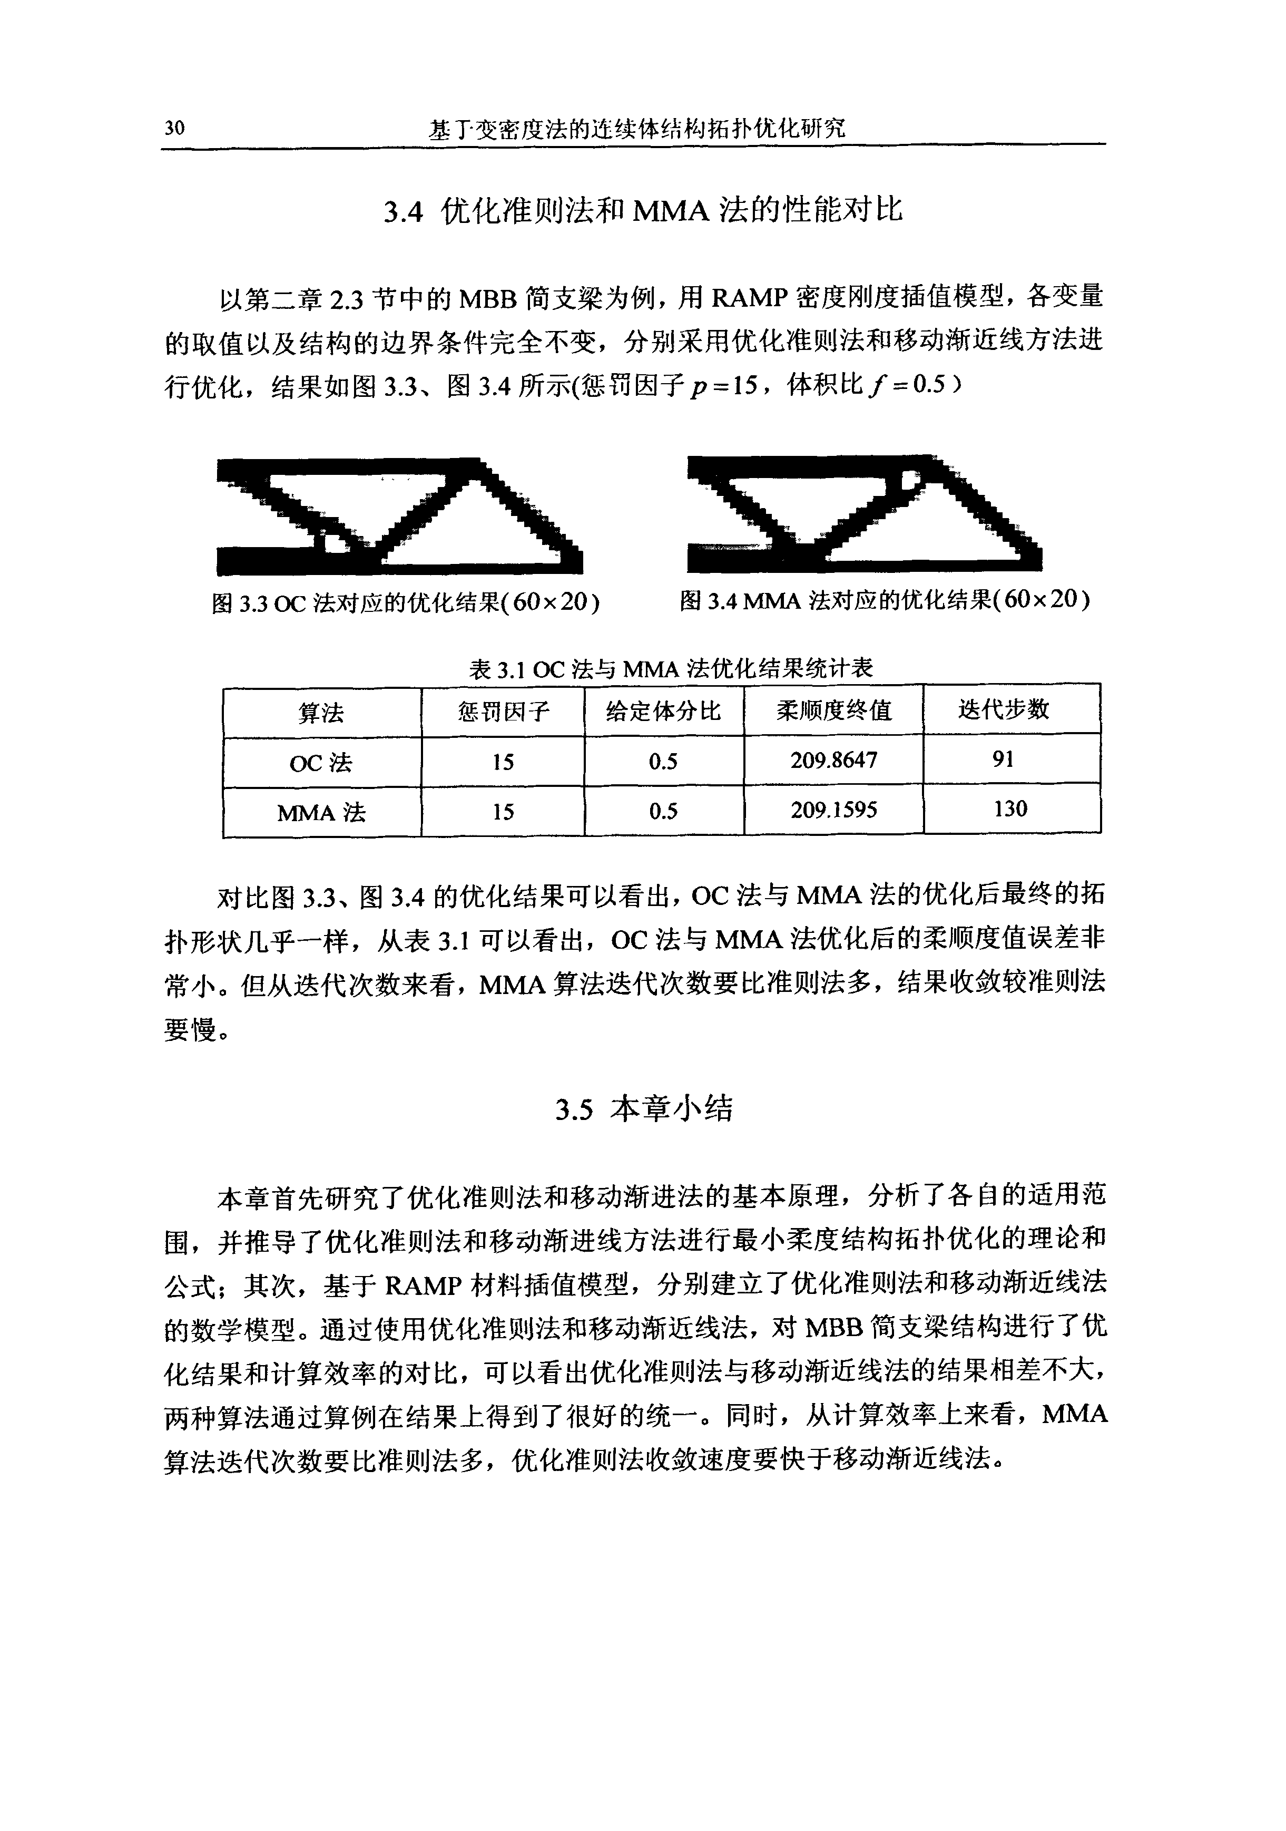

第四章连续体结壮J拓扑优化中的数值不稳定现象及处理策略

第四章连续体结构拓扑优化中的数值不稳定现象及处理策路

41前言

数值不稳定现象的处理是拓扑优化技术的重要研究领域。数值不稳定现象主 要包括灰度单元、局部极值问题、棋盘格、网格依赖性等。数值不稳定现象处理 的好坏直接关系到模型的进一步提取、分析、制造等问题。因此对数值不稳定现 象的研究，对于拓扑优化能够在工程上的应用有着重要的意义。本章主要探讨了 数值不稳定现象的分类以及其基本原理和相应的解决策略。

4．2数值不稳定现象分类

在拓扑优化理论实际研究的过程中常见的数值不稳定现象主要有扶度单元、 局部极值、棋盘格式、网格依赖性现象。下面就针对这些现象的不同表现形式采 用图示的方法分别加以阐述。

1．灰度单元是指在拓扑优化的结果中出现许多中间密度单元，使最终的拓扑 结果可制造性差。灰度单元的拓扑结果如图4．1所示：

釜二≥箩霸筏。'曩曩～。一一。。—l。

图4I灰度单元

2．局部极值问题是指在相同离散格式下，选择不同的算法参数以及不同的计 算初始点时，得到的拓扑结构也不同，即拓扑优化结果收敛于局部极值。而且初 始参数的一些小变化，可能导致优化设计结果的较大变化。产生这些问题的原因 部分是由于目标函数的光滑度，但主要是由于求解问题时的数值优化过程。通常， 收敛性算法可用于求解凸函数问题，而对于非凸函数，收敛性证明只能保证收敛 于初始点附近的一个稳定点。一些全局优化方法由于计算量方面的限制难以应用 至Ⅱ连续体结构的拓扑优化中。工程上一般采用多次计算的方法来确定最优结果， 但是要从多个结果中决定最优结果对于工程人员的专业素质要求较高。

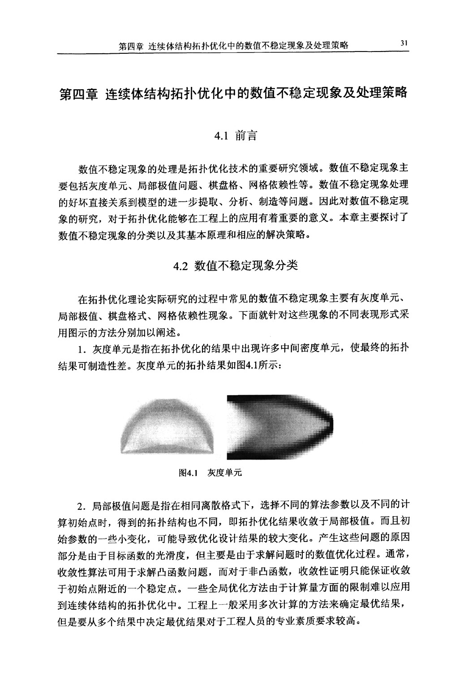

基丁变密度法的连续体结构拓扑优化研究

3．棋盘格式是指拓扑优化结果中的材料密度高低不同的刷期性分巾，在形式 上极像国际象棋的棋盘，故得其名。棋盘格式的出现使得优化结果不易辨识，给 进一步的模型抽象、分析、制造带来了极大的困难。图4 2b所示便是棋钍格拓扑 优化结果，从图上可以看山，结构的具体形式很难辨识，中间出现许多黑白相问

巍一嗣的小块，这种结构在工程r是无法进行直接制造的，没有实际意义。

图4 2棋盘格

4网格依赖是指随着对设计区域离散单元数目的增加，优化结果中会出现许

娶还

多细小的结构．这种结果依赖于网格划分疏密程度，因此这种现象就称之为删格

依赖性。从图4 3中我们可以很明显的看出，随着单元划分数目的不断增加，结果 越来越复杂，出现了些纤细的结构，这也是不利于工程制造的。

匦巫30 xJO 60x20

90×30 20x40

图4．3网格依赖

4．3数值不稳定现象的处理策略

4．3．1灰度单元问题和局部极值问题的解决

1．灰度单元问题的解决一般通过在材料模型中引入惩罚因子米达到。例如在 RAMP密度刚度插值模型中，引入惩罚因子对设计变量在fO，1)之问的中间密度值

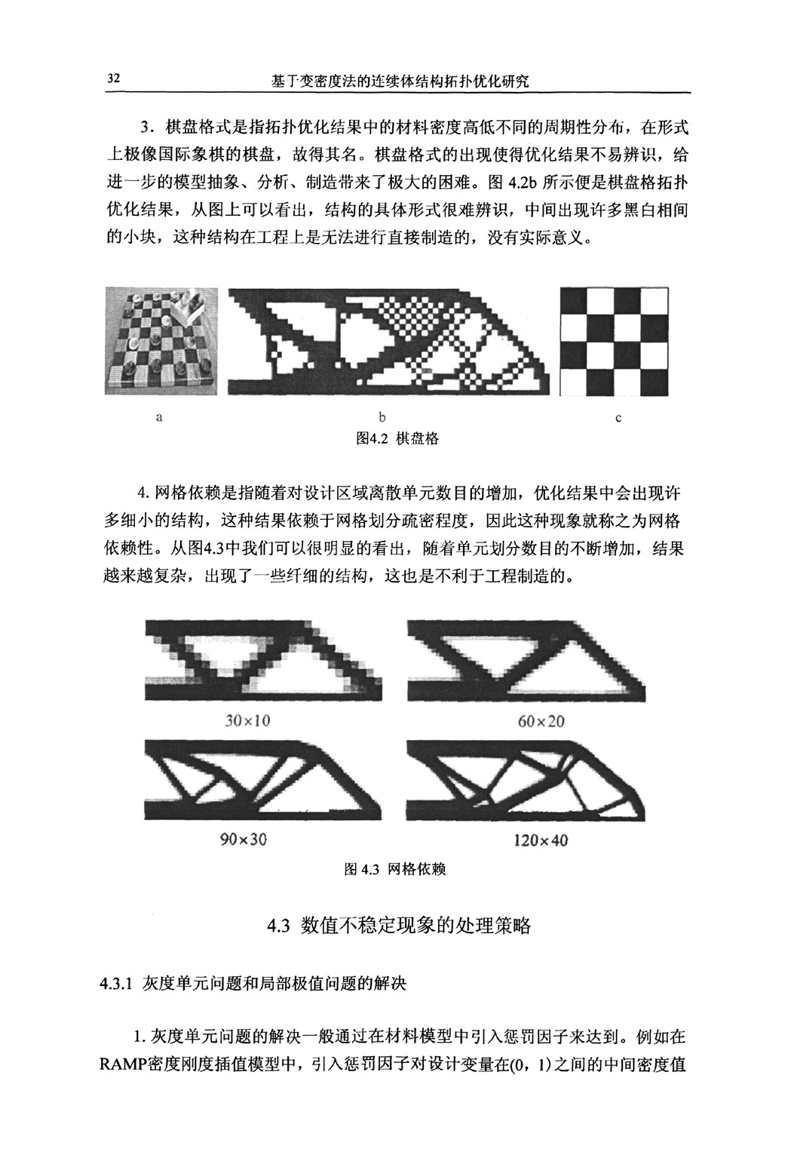

第四章连续体结构拓扑优化中的数值不稳定现象及处理策略 33

进行惩罚，使连续变量的拓扑优化结果很好地逼近离散的O．1结果。中间密度单元

对应很小的弹性模量，对结构刚度矩阵的影响很小，可以忽略不计，如图4．4所示。

山 啪{ 辎 掣 戳

图4．4中间密度值惩罚

2．局部极值问题当前还没有一种有效的克服方法，一般采用下面两种办法来 减少局部极值问题的影响：一是从优化算法上考虑，寻找一种合适的全局优化算 法。目前拓扑优化中大多采用连续化方法，通过适当的构造使其包含整体信息。 二是从迭代初值上考虑，采取选用不同的初始计算值来进行试算，选取较好的优 化结果。

4．3．2棋盘格和网格依赖现象的克服 棋盘格和网格依赖这两种现象一般同时出现在拓扑优化结果中，Zhou、

Shyy[42】认为棋盘格现象是网格依赖的一种具体表现形式，并且能够有效去除棋盘

格的方法通常也能有效克服网格依赖现象。常用的去除棋盘格和网格依赖现象的 方法有高阶单元法、周长约束法、局部梯度法、网格过滤法等。

1．高阶单元法 Diaz、Sigmundl37】等的研究表明，合理选择高阶单元，可有效降低或消除棋盘

格。当采用8节点或9节点等参元时结构单元的总应变能要小于采用较低的4节点时

结构单元总应变能。因此在最小柔度问题中，4节点单元中容易生成棋盘格，而8

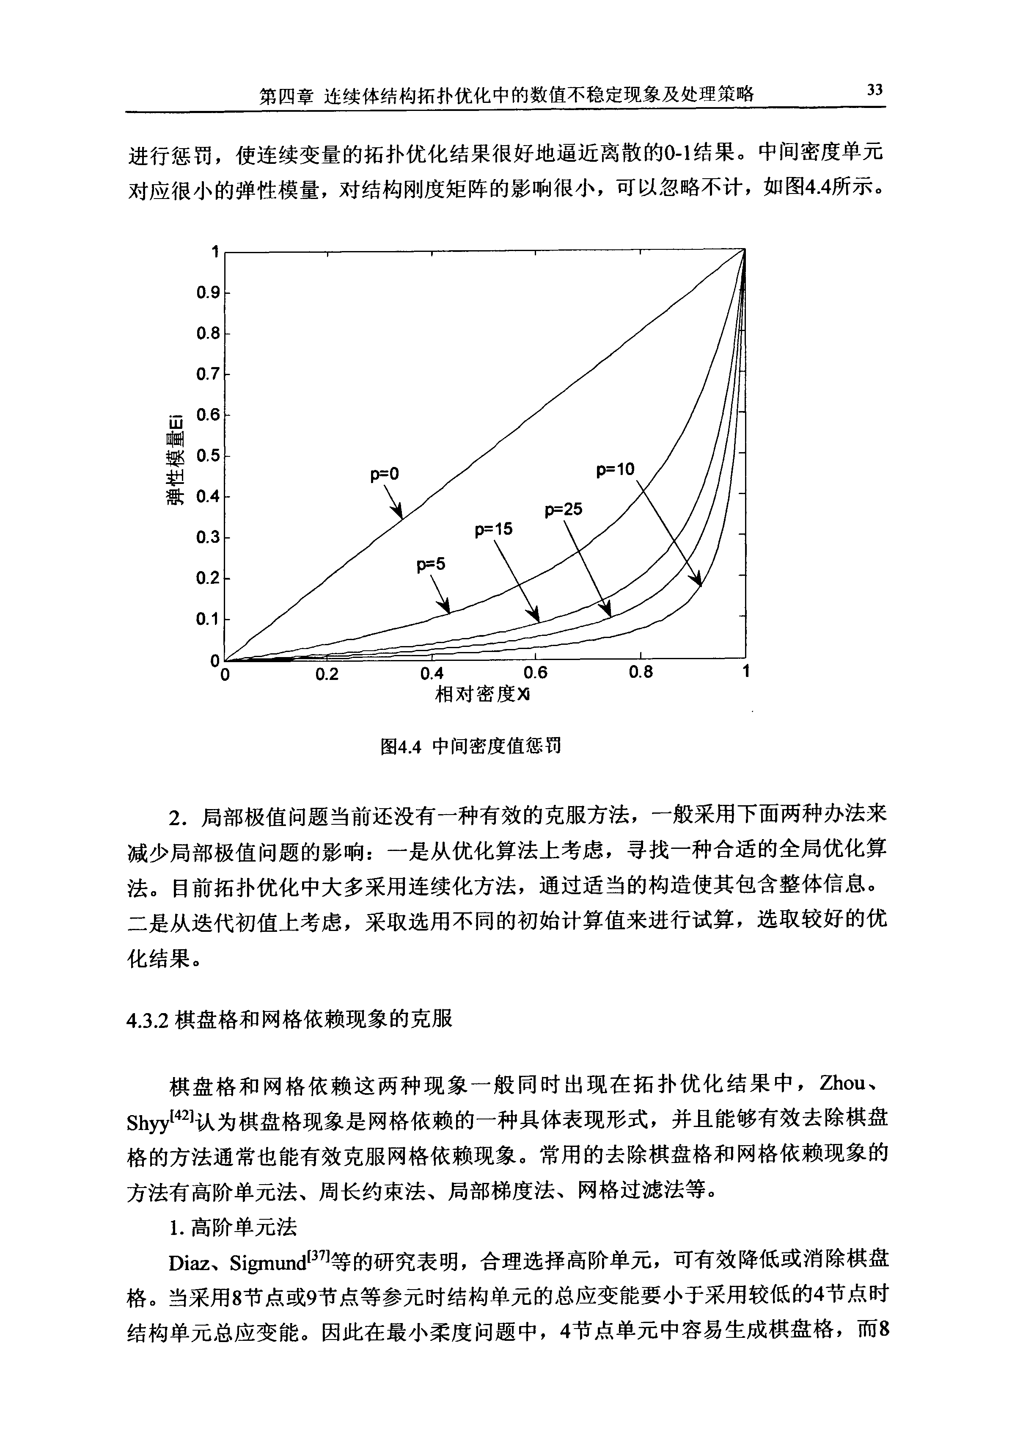

基丁变密度法的连续体结构拓扑优化研究

节点或9节点单元中则不易生成棋盘格。该方法的不足是计算量太大，故不是很实 用。

2．周长约束法

Haberl39】等提出，在优化模型中引入了一个额外的周长约束

p=∑厶(√(仃一乃)2+92-c)_<ff (4-1)

七=l

式中，P为离散结构的边界周长，m是单元界面总数，厶为相邻单元f和／间的界 面长度，p和p，为单元f和J的密度，g是一个小的j下数，引入的目的是确保周长 具有可微性。通过上限多控制所有邻接单元密度变化总量。周长约束是全局约束， 因而这种约束不能防止局部的细条形成，而且参数矽的取值不好确定，并会影响到 算法的稳定性。其控制方法可如图4．5解释：

S=7／'／"2 L=4万， 图4．5周长控制

周长约束的上限值需要依靠经验来确定，因为局部尺寸和周长边界间没有直 接的关系。如果周长约束边界定得太紧，则可能导致没有计算结果，如果定的太 松又达不到预期的效果。因此约束边界很难确定，这种情况在三维问题下特别明 显。

3．局部梯度约束方法 Peterssonl411等人采用局部密度斜率约束

剖≤c (净1，2)(4-2)

I吼I

限制邻近单元的密度的变化，式中蕾为单元的坐标，c为一极限参数。局部斜率约 束属于局部约束，可防止局部细条的形成，从而降低结构拓扑的几何复杂性，但 优化结果难以满足全局最佳，并且，这种方法在优化问题中引入T2N(-维)或

3N(三维)个额外约束，使计算效率大大降低。

4．网格过滤方法

fitSigmund[401提出，用于修改目标函数的敏度信息

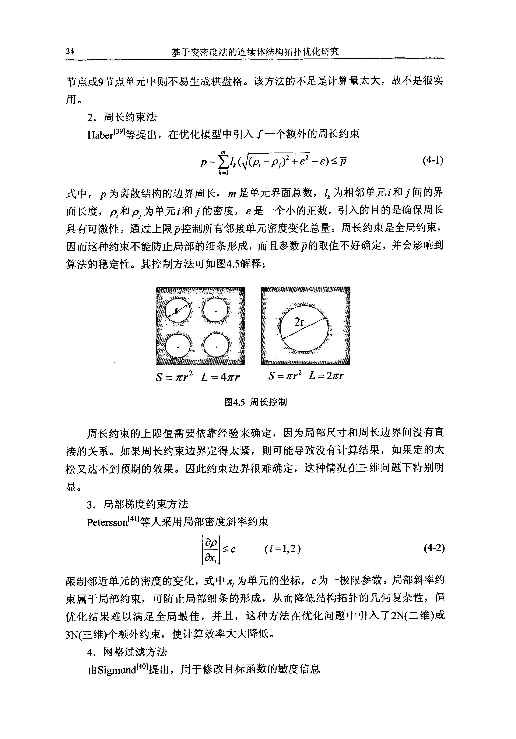

第四章连续体结构拓扑优化中的数值不稳定现象及处理策略 35

劫Of。=(Pk)-I赤弘N磋 (4-3)

厶。。’

f=l

式中14,=‰-dist(i，后)，{f∈Nldist(i，Ji})≤‰。}，‰i。是预先定义的最小单元直径

靠j。的一半，dist(i，七)为邻近单元f和后的距离。当rmi。趋近于。时，敏度收敛于原

始敏度，当厂m；。趋近于无限大时，各敏度相等。通过对目标函数敏度的修改，去除

数值奇异现象。 网格过滤方法只需定义一个局部长度尺寸，相对较为容易，在约束尺度下的

结构变量都被过滤掉。网格过滤方法的优点是不需要在优化问题中加入额外约束， 且容易实施。缺点是过滤方法为一种基于启发式求解规则的方法。

综上所述，目前一些消除数值不稳定性现象的策略都有各自的优缺点，在实 际工程应用中，不同的数值方法对计算收敛性和计算速度影响较大，选择一种合 适的克服数值不稳定性的方法非常重要。

4．4网格过滤法中过滤半径对优化结果的影响

I扫Sigmundl40】提出的网格过滤法是目前最常用到的来抑制棋盘格现象的方法。 其过滤半径厂m佃的大小反映了过滤区域的大小，其选择对于优化结果的数值稳定性 有着决定性的影响。

以第二章2．3节中的MBB简支梁为例，用RAMP密度刚度插值模型，取惩罚因 子P=10时，通过取不同的过滤半径‰来观察‰对优化结果的影响。不同的过滤 半径，mi。对应的优化结果如图4．6所示。

从图4．6的拓扑优化结果我们可以看出当k抽<1．1时，优化结果出现了棋盘格 式，其结果等效于不施加过滤函数；当1．1≤rmin≤1．8时，优化结果清晰，过滤效果 明显，有效的去除了棋盘格现象；当rmin≥1．9时，优化后的拓扑较1．1≤厂mi。≤1．8出 现较大变化，且结果的灰色单元开始增多，出现少量的中间密度材料；而且随着 过滤半径厂mi。的不断增大，结果越来越模糊，出现大量的中间密度材料，由上综合 考虑优化结果的数值稳定性，建议过滤半径的取值范围为1．1≤厂mi。≤1．8。

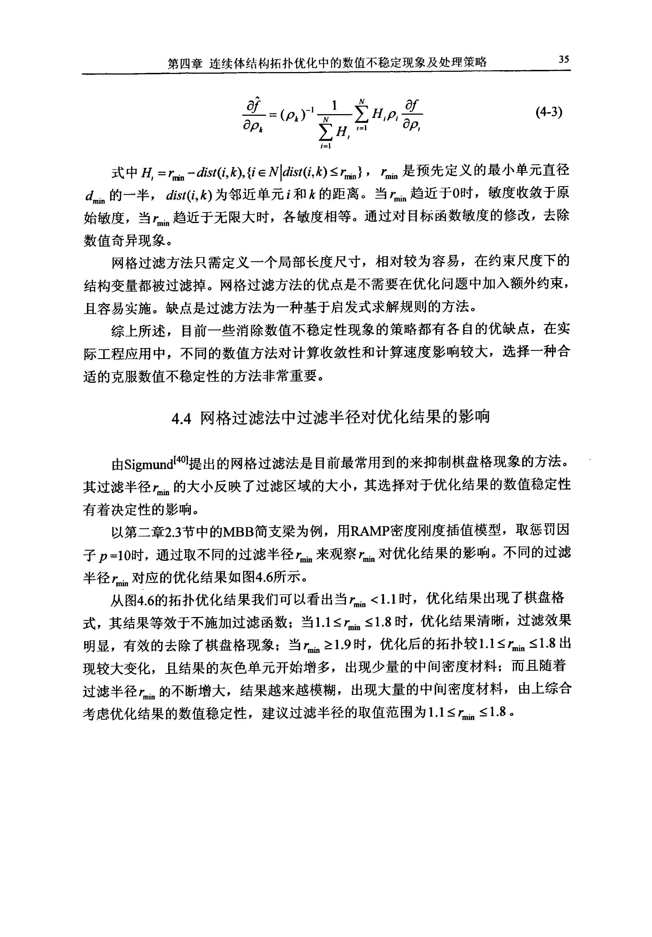

‰in。0．5 厂mi。21．0

，mi。31．1 ，mi。。1．8

‰。=1．9 ‰-2．0

‰。_2．5 rmia 23·0

图4．6不同过滤半径‰。下的优化结果

4．5本章小结

本章主要探讨了连续体结构拓扑优中的各种数值不稳定现象，阐明了各种数 值不稳定现象产生的原因，分析了一些常用的克服数值不稳定现象的数值方法， 得出了各种方法的特点及其优劣点并指出了各种方法的适用范围。特别对变密度 法中常用到的网格过滤法进行了探讨，基于P认lVl-2密度刚度插值模型，分析了不 同的过滤半径‰i。对拓扑优化结果的影响。

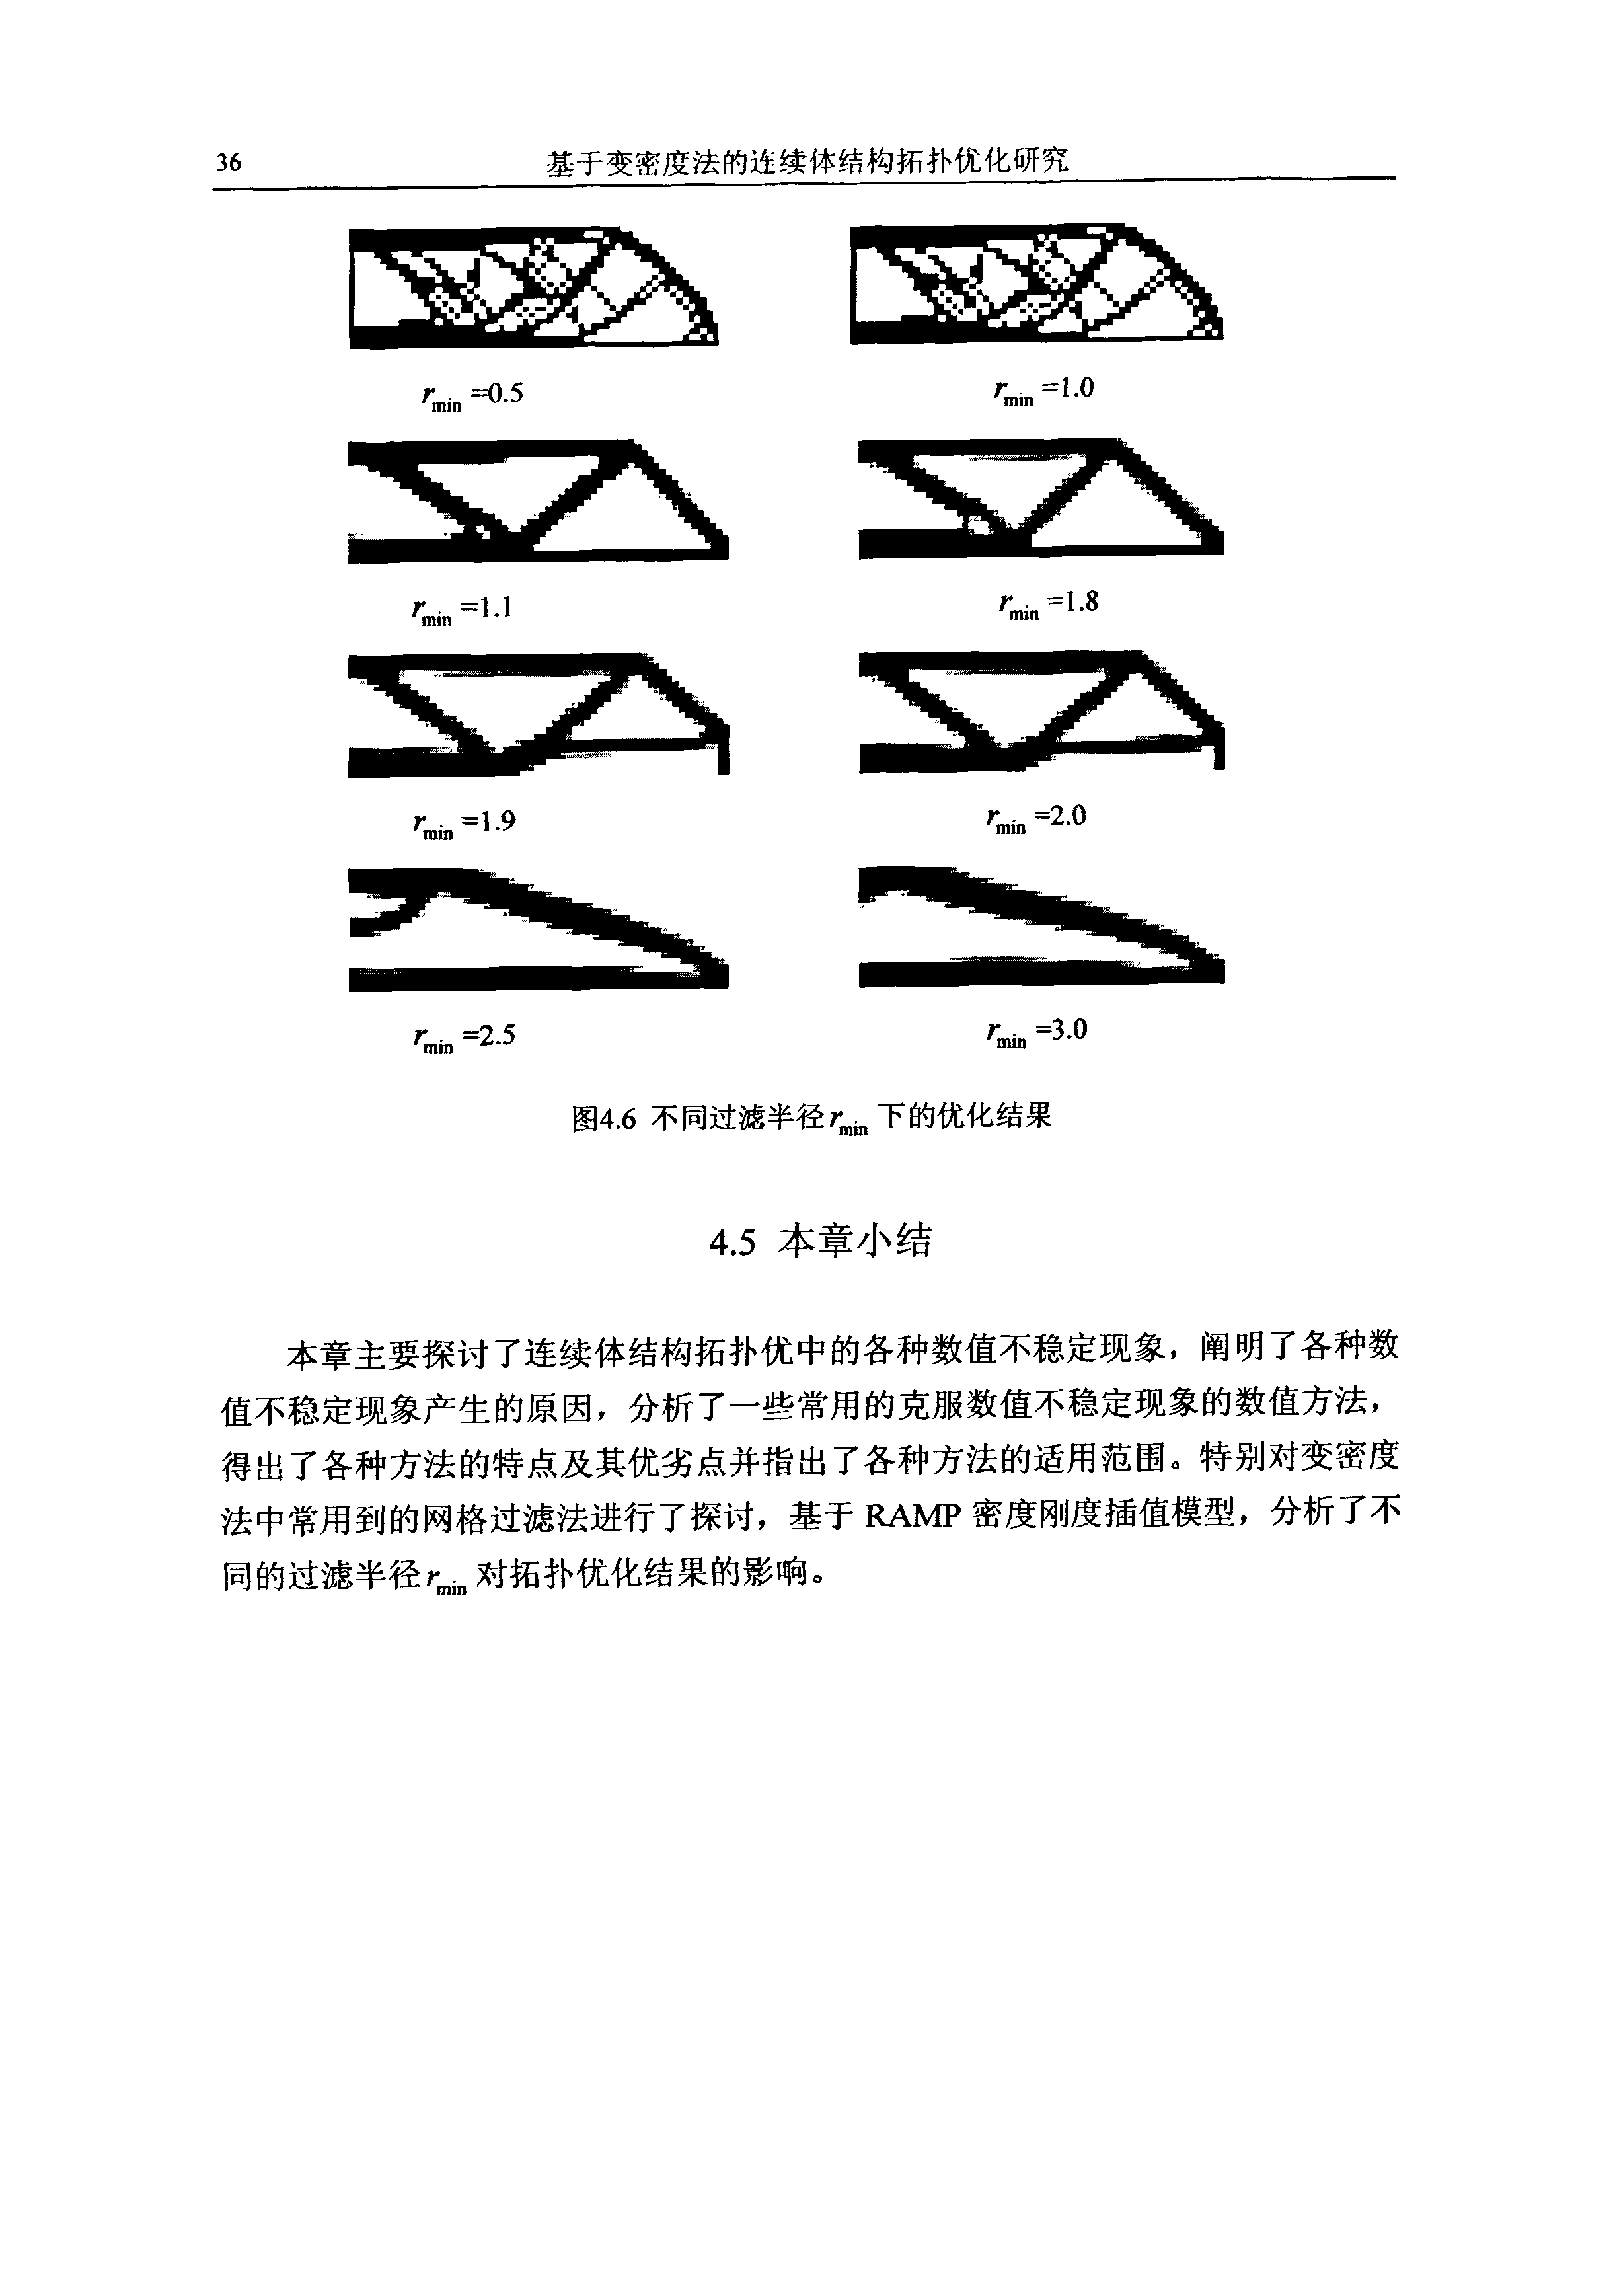

第五章基丁二变密度法的自重载荷作用下连续体结构拓扑优化研究 37

第五章基于变密度法的自重载荷作用下连续体结构拓扑优化 研究

5．1前言

在以往的拓扑优化设计中，通常忽略结构的自重而仅考虑结构在外在载荷作 用下的最优拓扑形式。然而在许多实际结构如天线背架、大坝、桥梁等，其自身 的重量对结构的影响往往比外在载荷的影响要大得多，因此在许多大型结构的初 始设计阶段，自重作为一个主要的影响因素需要被考虑到结构的设计中。

因此，对于自重载荷对自身影响很大的大型结构，考虑其自重载荷作用下的 拓扑优化设计，对提高结构的静态特性具有重要的意义。

考虑自重载荷的连续体拓扑优化主要存在两个困难：低密度区域的附属效应 问题和材料的非主动体积约束问题。本章基于以上两个困难，对自重载荷作用下 的连续体结构拓扑优化进行了探讨。

5．2基于变密度法的自重载荷作用下连续体结构拓扑优化数学描述

到目前为止，连续体结构拓扑优化将自重载荷作为主要的影响因素考虑到结 构的设计中，研究还只是刚刚开始。Turteltaub和W瓠hallau曲【”J以设计域内各点处 的弹性张量为设计变量，对集中载荷和体力作用下，结构的拓扑和材料性能进行 了研究，并比较了四棱柱结构在各种载荷情况下的优化结果。Bruyneel和DuysinxpzJ 针对自重载荷作用下连续体结构拓扑优化中出现的柔顺度随单元密度变化的非单 调性行为和SIMP方法在材料低密度区域出现的附属效应现象进行了研究，对优化 求解过程和材料插值模型进行了改进。Zhu和Zhang[57】等人针对自重载荷作用下

SIMP方法在材料低密度区域出现的附属效应现象，提出了多项式插值模型，并有

效的处理了自重载荷作用下多构件结构内部布局的拓扑优化问题。张晖和刘书田I"1 等人利用RAMP材料插值模型，研究了惩罚因子的选择对材料体积约束的影响。 Yangt矧等人分别采用进化算法(ESO)和双向进化算法(BESO)对传递载荷、结构自 重和表面载荷进行了研究。

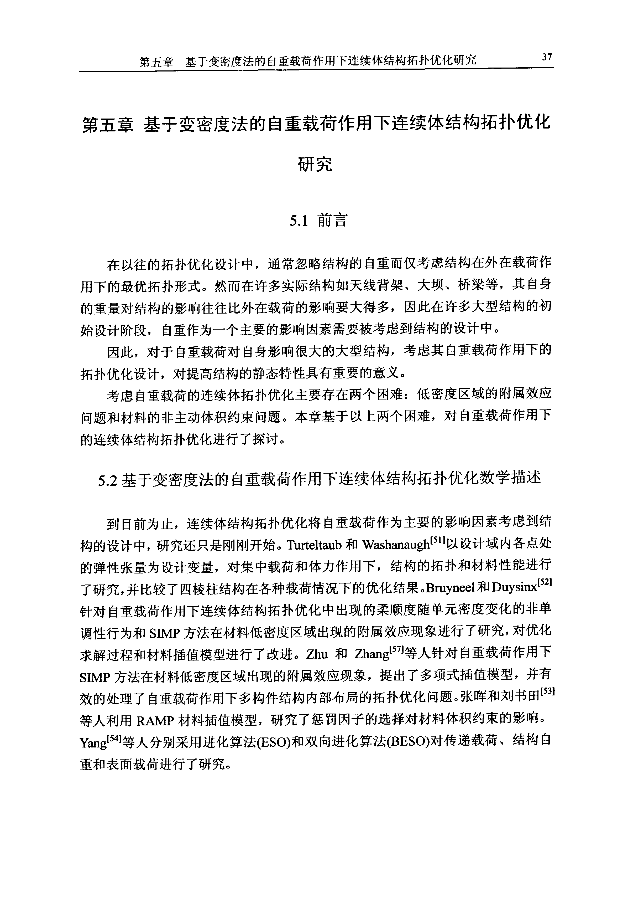

38 基丁．变密度法的连续体结构拓扑优化研究

5．2．1基于变密度法的自重载倚作用下连续体结构拓扑优化模型 变密度法是以区间【O，l】内的密度值为设计变量，直接定义一个经验公式来表

达密度与弹性模量间假定的函数关系，一般性的表达形式为：

肛=t岛 (5一la) 互=P(x,)Eo (5一lb)

式中肛为变化后的单元密度，扁为初始单元密度，‘为相对密度，E为变化 后的单元弹性模量，毛为初始单元的弹性模量，P(薯)为弹性模量的惩罚形式。

一般情况下，基于变密度法的自重载荷作用下连续体结构拓扑优化模型，以

结构的柔顺度最小为优化目标，以结构的材料用量也就是体积作为约束来建立的， 其优化模型如下：

Find：x=[薯，x2，．．．，％]丁∈R疗

Min：c(x)=F厂U=U7’KU=∑尸(薯玎岛缒

i=l

S．T：KU=F(x) f5．2)

y(x)=∑誓vf≤yVo=V’

i=l

0<Xmi。≤鼍≤1，f=1，2， ，刀

式中，z为设计变量，为材料相对密度；门为设计域中有限单元个数；C(x)为 目标函数，为结构的柔顺度；K为结构的总体刚度矩阵；k。为初始单元刚度矩阵； U为结构的总体位移列向量；％为单元f的位移列向量；V为结构优化后的体积； y’为体积上限；M为结构单元体积；％为初始结构体积；厂为给定材料体分比；‰。

为最小相对密度(为了避免有限元方程在求解过程中出现刚度矩阵的奇异，在这里

Xm；。=0．01)；，(x)在为结构载荷向量，在这里指的是结构自重，由于数值计算中采

用4节点双线性四边形单元离散，因此，油单 jth节点的载荷为：

乃，，=0

1 1

‘，y 2言q=一专五岛％g (5-3)

其中：G为ith单元的自重；岛为实体单元的密度；vo为实体单面的体积；g

为重力加速度。

5．2．2敏度分析

1．目标函数敏度分析

由KU=F可以导出：

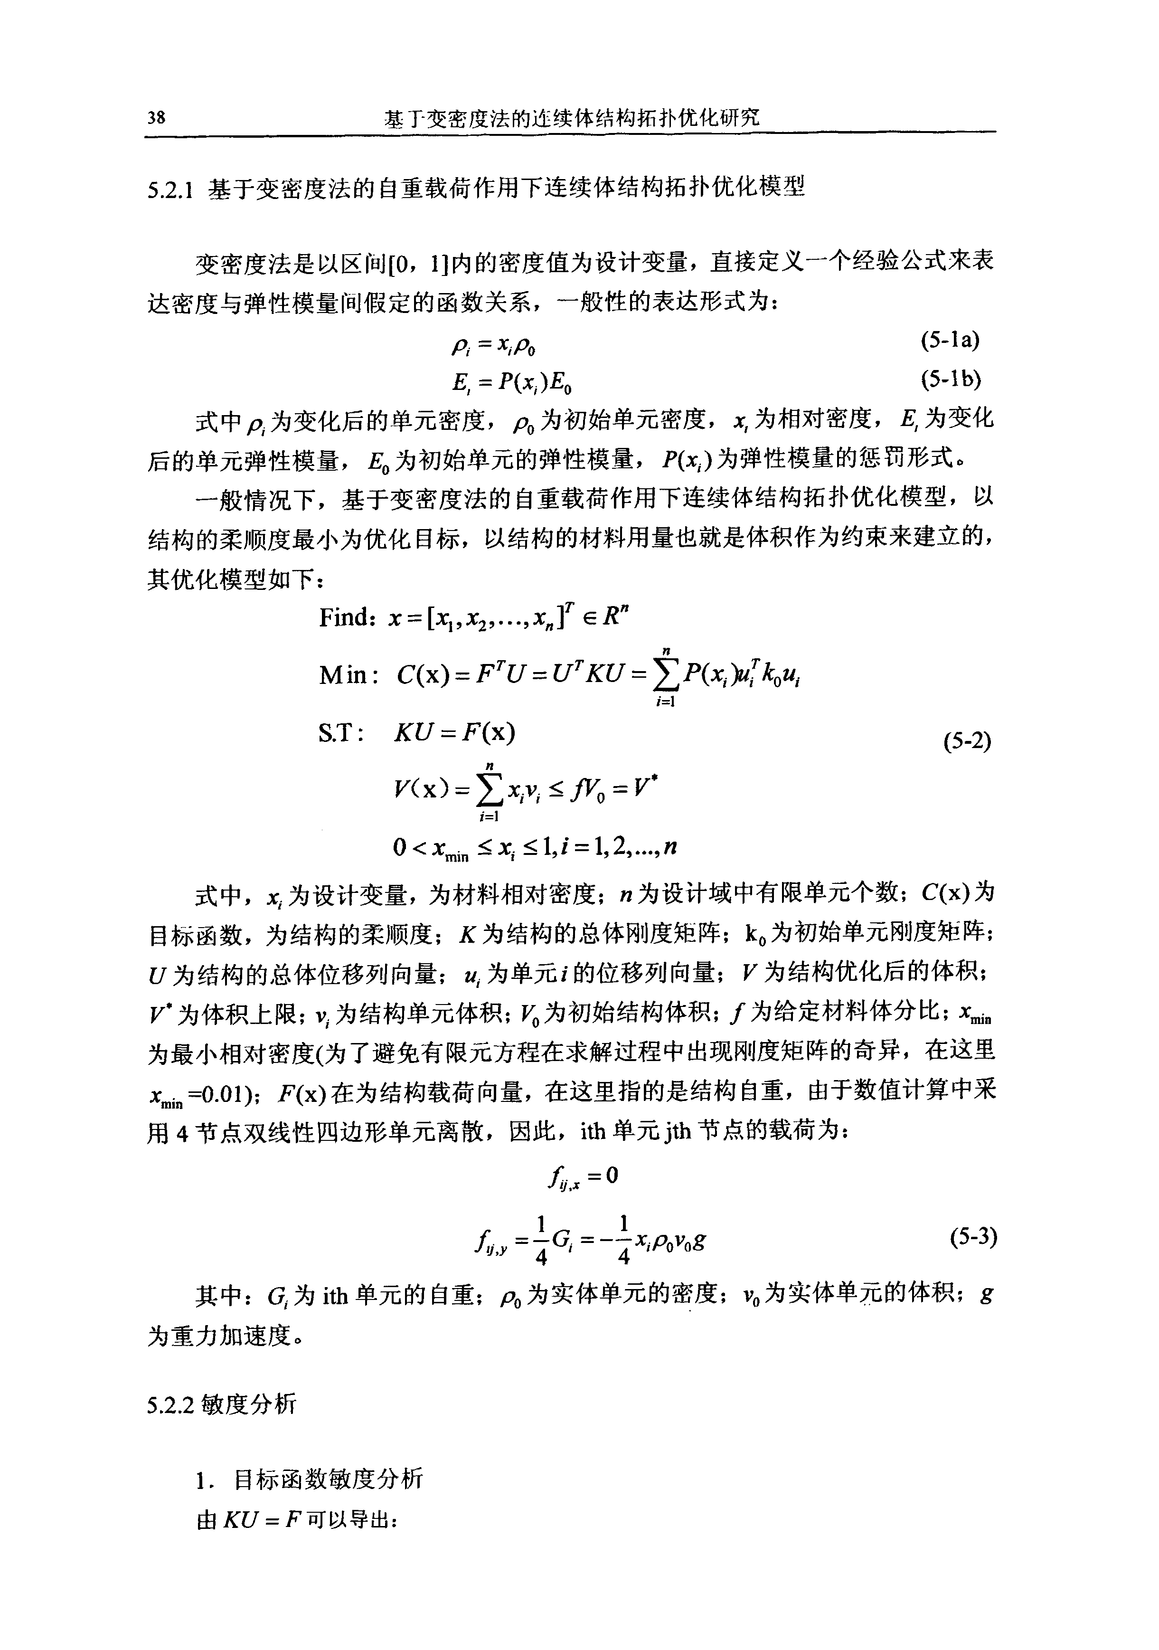

39

第五章基丁变密度法的白重载荷作用下连续体结构拓扑优化研究

竽u+KiOU：iOF(5-4)

；D)ci ml 呶i

那么有位移的灵敏度为：

_OU：K—iOF—K一竽u(5-5)

呶i mf 呶t

由C：F7’U导出目标函数的灵敏度表达式为：

iOC-．0(F奶=婺u+F丁孚 (5-6)

dxt oxt oxi oxi

将式(5．4)，(5．5)代入到(5—6)中，可以得到目标函数的灵敏度为：

丝=一u丁丝u+2U丁望

瓠i 呶i 呶i

=一尸(t)’U[koU，+2uffo (5．7)

式中五为实体单元的自重载荷列向量，表达式如下：

五=(o，一i1 G。，o，一丢Go，。，一丢G0，o，一言G0)

=(0，石1岛跳，o，一百1岛跳，o，一百1风巩，o，一l岛gvo)

其中：Go为实体单元的自重；Po为实体单元的质量密度；％为实体单元的体积；g

2．体积的敏度分析

由V=∑誓_可以导出体积对设计变量的敏度为

i=1

丝％ = 哆 (5-8)

5．2．3优化模型的求解 由上节式(5．7)可以看出，目标函数的敏度由两部分组成，第一部分

一ur娑u：一尸(誓)‘甜_‰％<o(5-9)

戗二

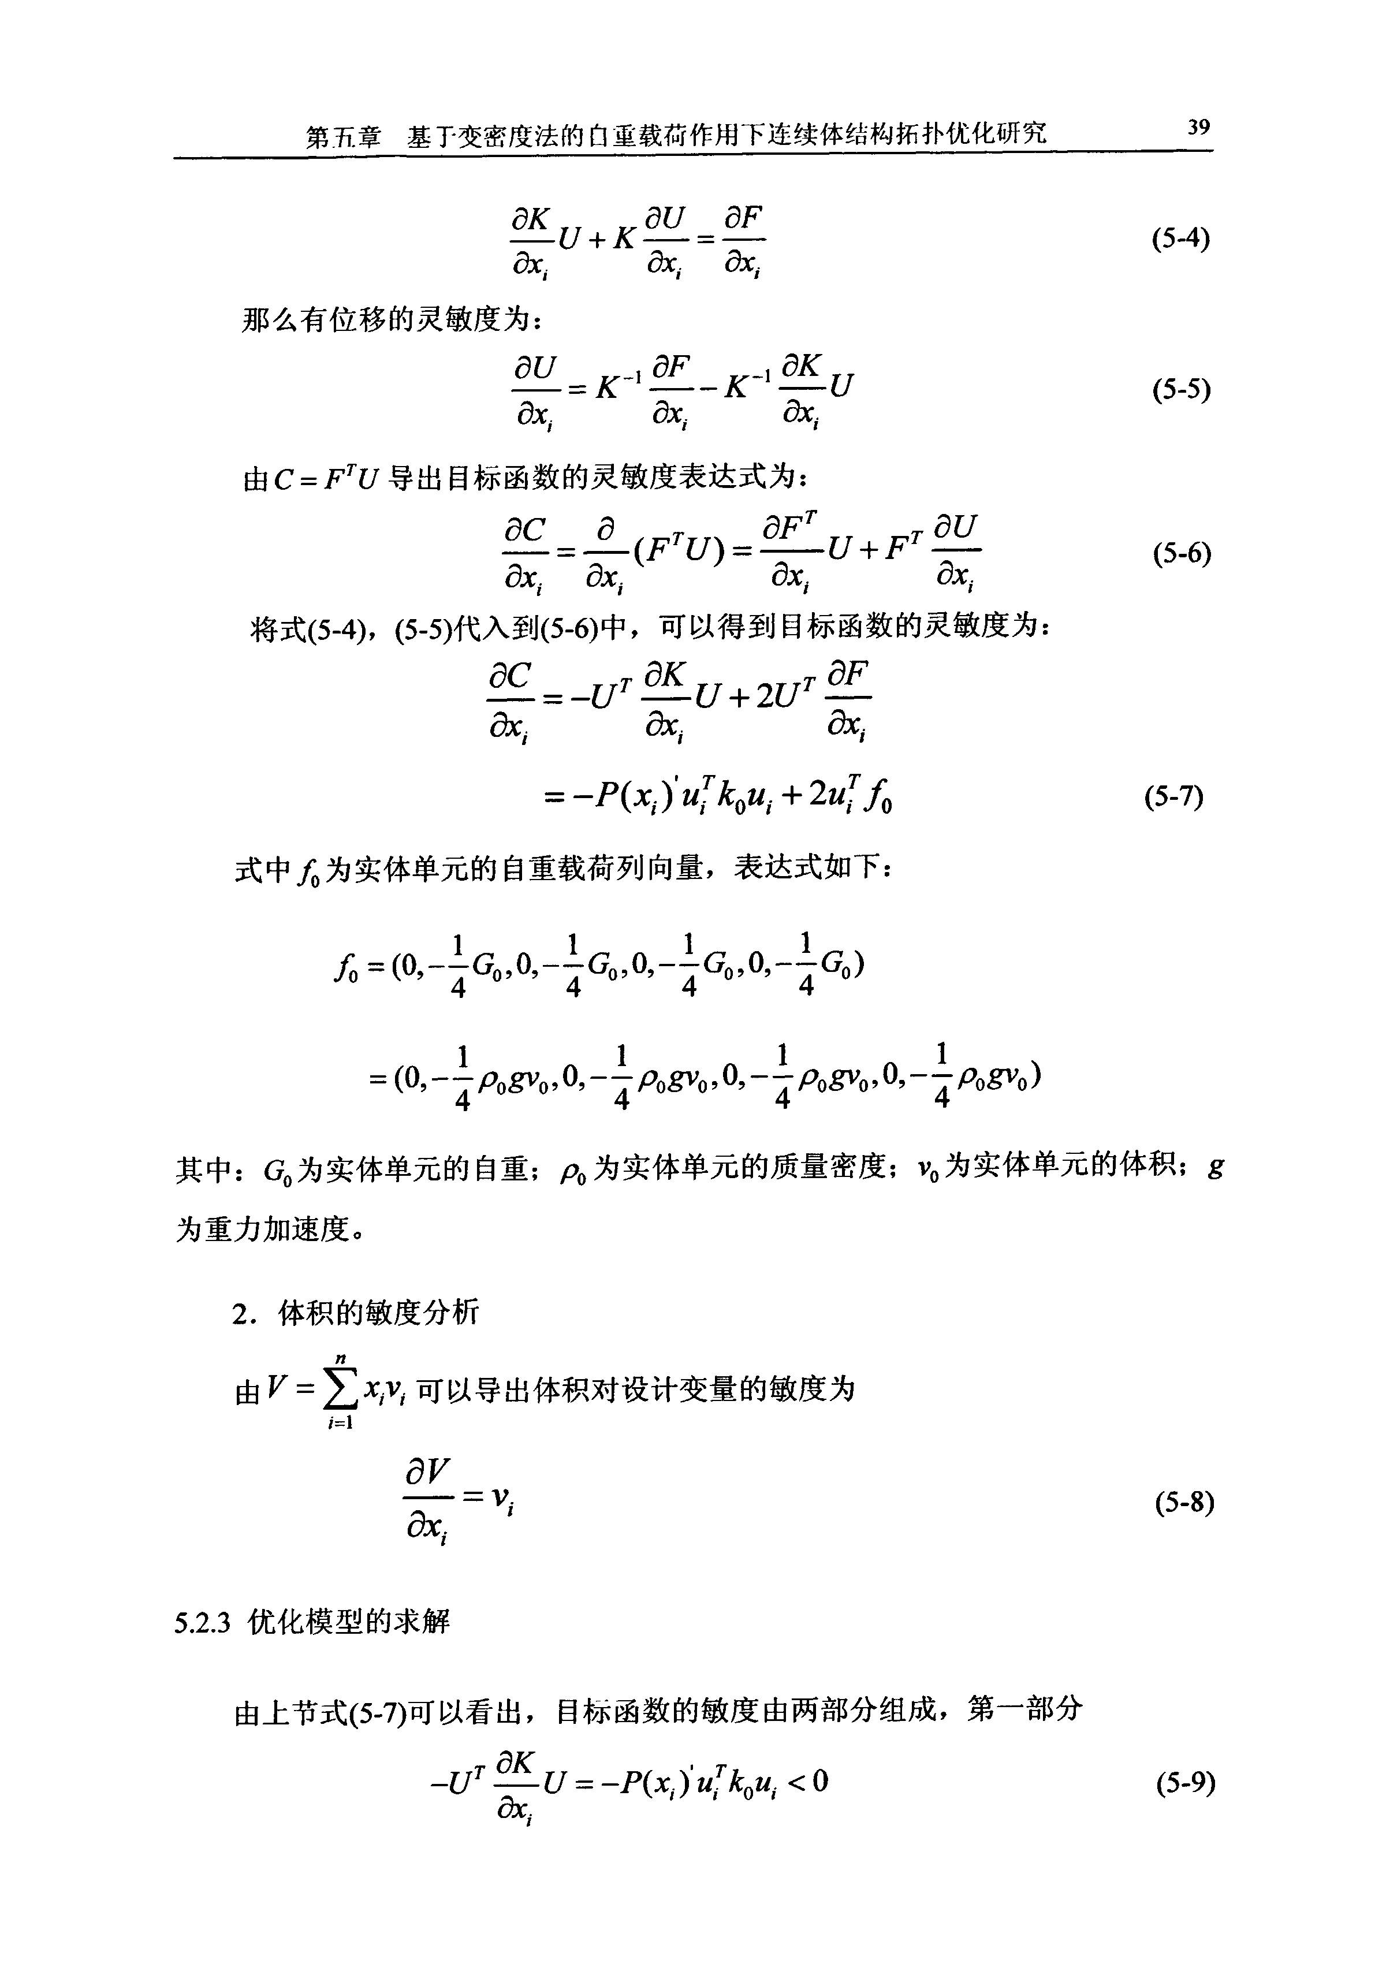

基丁．变密度法的连续体结构拓扑优化研究

总为负，如果不考虑自重作用的话，结构的柔顺度呈单调变化，因此可以用优化 准则法(OC)来进行求解。

但是考虑到自重载荷作用，则第二部分

2U丁娑：2掰-舻0 (5．10)

GXi ．

总为正，那么目标函数的敏度(5．7)既能为正也能为负，在这种情况下，结构的柔 顺度呈非单调变化，因此不能用优化准则法(OC)来进行求解，考虑到MMA算法 的非单调近似属性，在这里对优化模型(5．2)用MMA算法来进行求解。

那么基于变密度法，式(5．2)构造为MMA算法的优化模型为：

Find：x=【五，艺，．．．，％]丁∈R疗

Y∈R

z∈R

Min：∑尸(誓)吩T‰％+z+1000y

扛1

(5—11)

S．T： y(x)一]Vo—Y≤0

0<五≤1，f=1，2 ．，，z

Y≥0

Z>0

对比MMA算法的标准形式，对应的变量分别为：磊=∑P(x,)uri kou，，

i=1

Z=y(x)一形，ao=1，q=1000，磊=0。

那么由5．2．2中的敏度分析，可得出对应MMA算法的优化模型中目标函数、

约束函数的敏度分别为：

耍一一尸(誓)’扰歹koUi+2甜●厶

Uxt

要=_

OXi

5．2．4基于敏度过滤技术消除棋盘格的解决策略

Sigmund[4伽的过滤法对消除棋盘格简单有效，并保证一定的网格无关性。敏度 过滤方法独立于优化算法，且简单易用已成为控制棋盘格的最常用方法之一，它 只需定义一个局部长度尺寸，相对较为容易，在约束尺度下的结构变量都被过滤

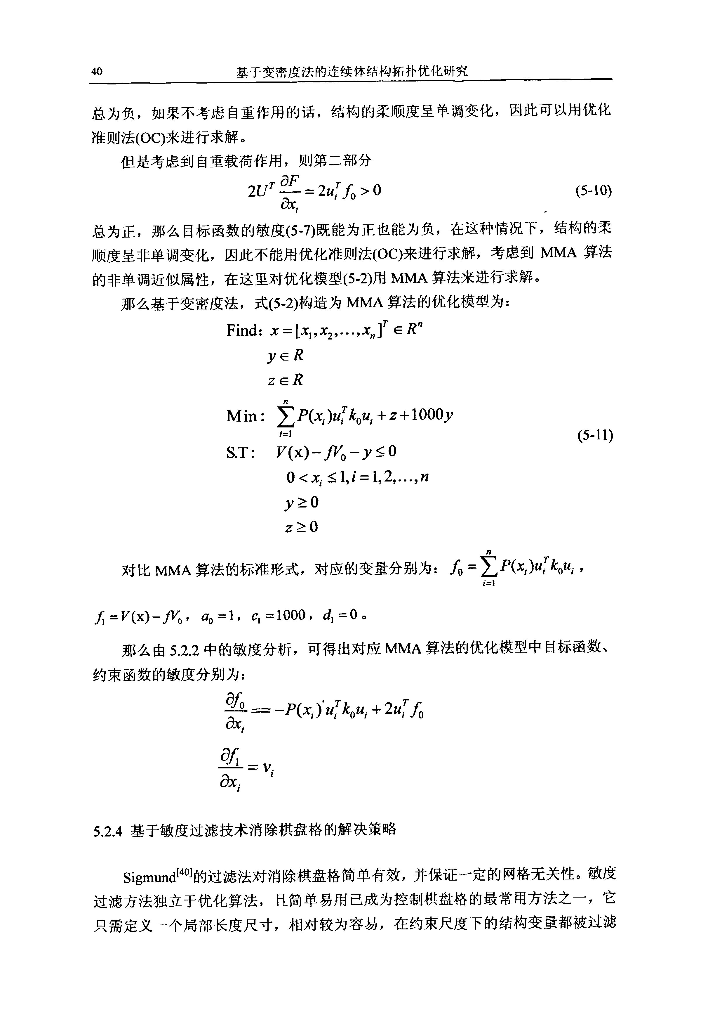

第五章基于变密度法的白重载荷作用下连续体结构拓扑优化研究41

掉。过滤方法不需要在优化问题中加入额外约束，且容易实施。鉴于此，本文应

用此方法来克服棋盘格数值不稳定现象。 根据过滤技术，修改目标函数的敏度信息。对任意单元后，设其敏度过滤半径

为，m。。，以单元k的质心为圆心，半径为‰加的圆作为单元七的敏度过滤区域，则 所有中心位于该区域内的单元f均参与单元k的敏度过滤。修订灵敏度为

毒《¨。1赤善取言 (5-12)

厶11 7

i=l

式中敏度卷积因子耳=rrvin-dist(i，七)，{f∈Nldist(i，后)≤‰。)，‰是预先定义的

最小单元直径靠i。的一半，dist(i，k)为邻近单元f和k的距离。当‰趋近于O时，

敏度收敛于原始敏度，当‰。趋近于无限大时，各敏度相等。‰in=1．5，则表示过 滤半径的最小尺寸为单元尺寸的1．5倍。过滤半径的取值应随着单元网格密度的增 多适当有所增加。这样通过对目标函数敏度的修改，去除数值奇异现象。

由于优化算法中加入了过滤法消除数值不稳定现象，因而整个拓扑优化过程 将包括四个步骤：(1)有限元数值求解；(2)目标函数及其关于设计变量的敏度计算； (3)用材料插值方法和MMA法进行设计变量的更新迭代；(4)过滤法消除数值不稳定 现象。

5．3附属效应现象及其处理策略

在考虑自重载荷作用下的连续体结构拓扑优化过程中，如果式(5—1)不能合理 的近似低密度区域材料的属性，在低密度区域单元的自重和刚度之间的差异 (Pedersont56】引入比值墨／P(五)来表征该差异)太大时，结构自身不能够支撑自重而 导致结构大变形，会在最终拓扑形状中出现灰色单元的现象，这种现象称之为附

属效应现象。 一般的拓扑优化可以用经典的SIMP材料插值模型(对弹性模量惩罚如图5．1

所示)来对材料进行近似，但是在用SIMP材料插值模型进行自重载荷作用下的连 续体结构拓扑优化时，由于SIMP材料插值模型其对密度和弹性模量的惩罚形式分 别为

pj 2玉IpQ (5-13a)

Ei=P(x1)Eo=x；Eo (5—13b)

xj／尸(誓)的比值为：

1

誓／JP(誓)2：吾 (5-13e)

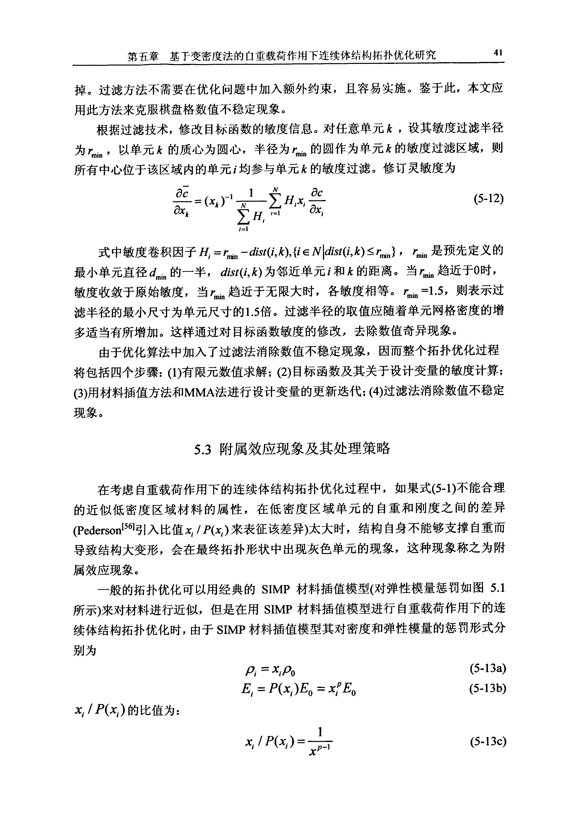

42 基于变密度法的连续体结构拓扑优化研究

山 删 燮 掣 教

相对密度Ⅺ

图5．1 SIMP法对弹性模量惩罚图(P=3)

基

正

× 趔 丑 蜊 区 越 稍

相对密度Ⅺ

图5．2 SIMP法密度与刚度惩罚函数的比值(P=3)

在低密度区域也就是相对密度趋于0时，如图5．2所示，tC值x,／P(t)趋于无穷大， 自重和刚度之间的差异太大，从而结构自身不能够支撑自重而导致结构大变形， 最终得到的拓扑形状如图5．3所示，可以明显的看到最终结果中有灰色单元组成的 长条区域，产生了附属效应。

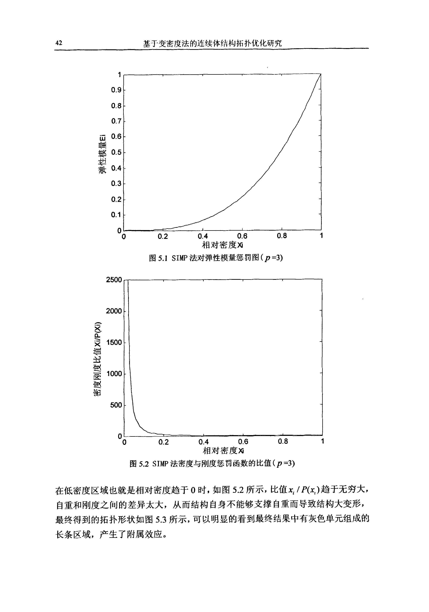

第五章基丁变密度法的自重载荷作，}j下连续体结构拓扑优化研究43

-

厂

坦≤b

a初始结构 b附属效应 图5．3附属效应

为了避免采用SIMP法进行自重载荷作用下连续体结构拓扑优化时附属效应 的产生，Pedersen[561、Bruyneel和Duysinx[521等人通过改进低密度区域的弹性模量 惩罚形式来抑制薯／P(x，)的比值，从而达到避免附属效应的目的。改进后的SIMP

材料插值模型如下：

pi=xipo §一14a)

r 上

E=尸(薯)磊={“／力印薯≯p (5-14b)

【彤eo；‘>口卜p

薯／p(x,)的比值为：

南

．， 薯 鱼口

Ⅻ_I即 上∥ (5-14c)

畸 P 矗 =

州上∥【_p 『 H．，

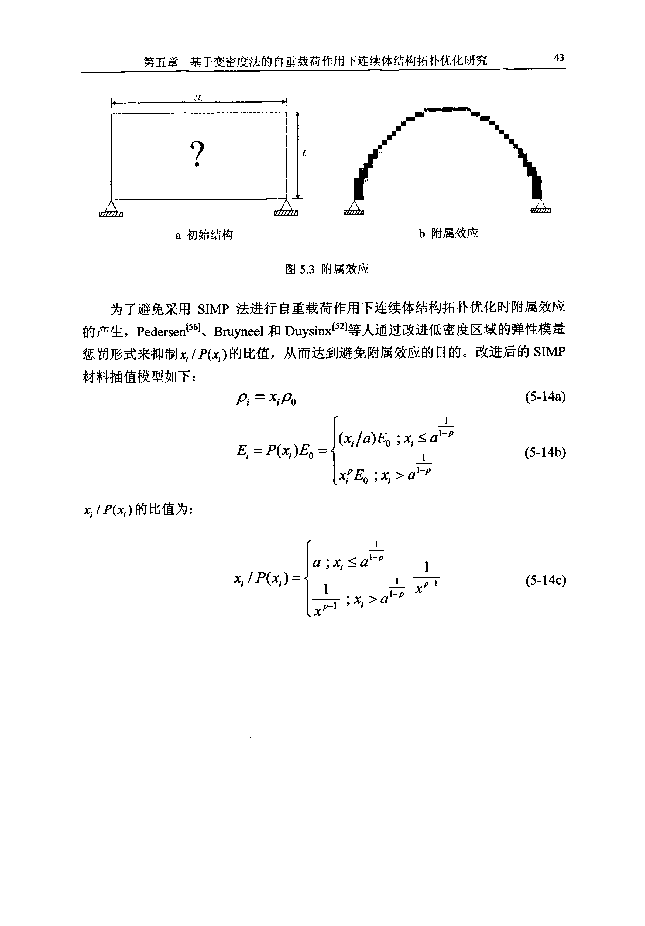

44 基于变密度法的连续体结构拓扑优化研究

一山删掣趟棼

相对密度xi

图5，4改进的SIMP法对弹性模量惩罚(p=3，a=16)

(!)。d，!×覃l丑燧星蜊御

相对密度xi

图5．5改进的SIMP法密度与刚度惩罚函数的比值(p=3，口=16)

对应的惩罚函数图以及‘／P(薯)比值变化图如图5．4、图5．5所示，可以看出

I

通过给定一个口值，薯／尸(誓)比值在誓≤口1一，的低密度区域保持不变，从而达到避

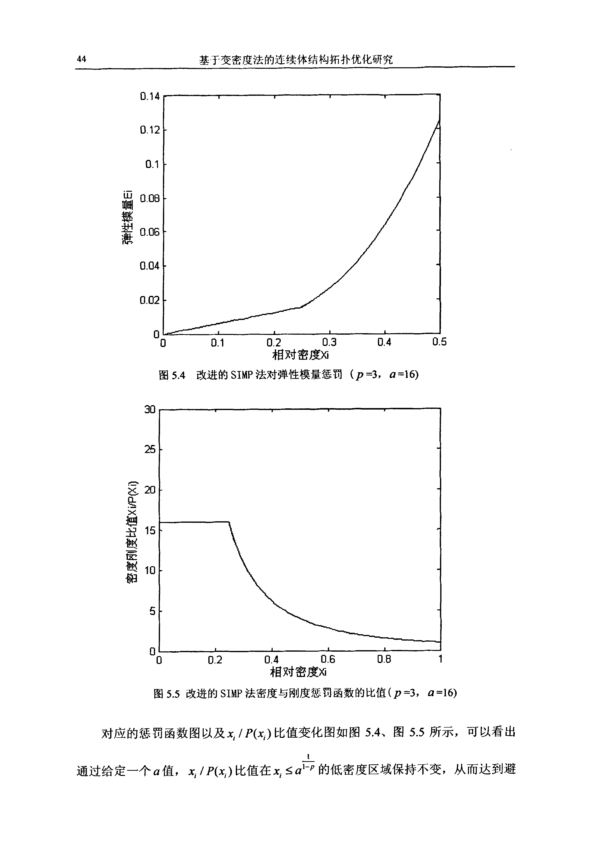

第五章基丁变密度法的自重载荷作用下连续体结构拓扑优化研究45

免附属效应的目的。改进的SIMP材料插值模型处理自重载荷下的连续体结构拓扑

优化问题的有效性已经得到了Bruyneel和Duysinxl52】等人验证。

上

然而从图5．4可以看出，当相对密度值取‘=aI-，时，惩罚函数对设计变量的

敏度是不连续的，这必将对优化求解过程产生不稳定的影响。基于此点出发，Zhu

和Zhangl57】等人提出了一个新的多项式插值模型：

肛=誓,Co (5—15a)

Ef：P(x,)Eo：(型矽+x--,)Eo (5．15b)

“ “

而／e(x,)的比值为。

薯／尸(薯)2瓦丽a可 (5—15c)

山 删 辎 趟 教

相对密度)o

图5．6多项式插值模型对弹性模量惩罚(p=3，a=lO)

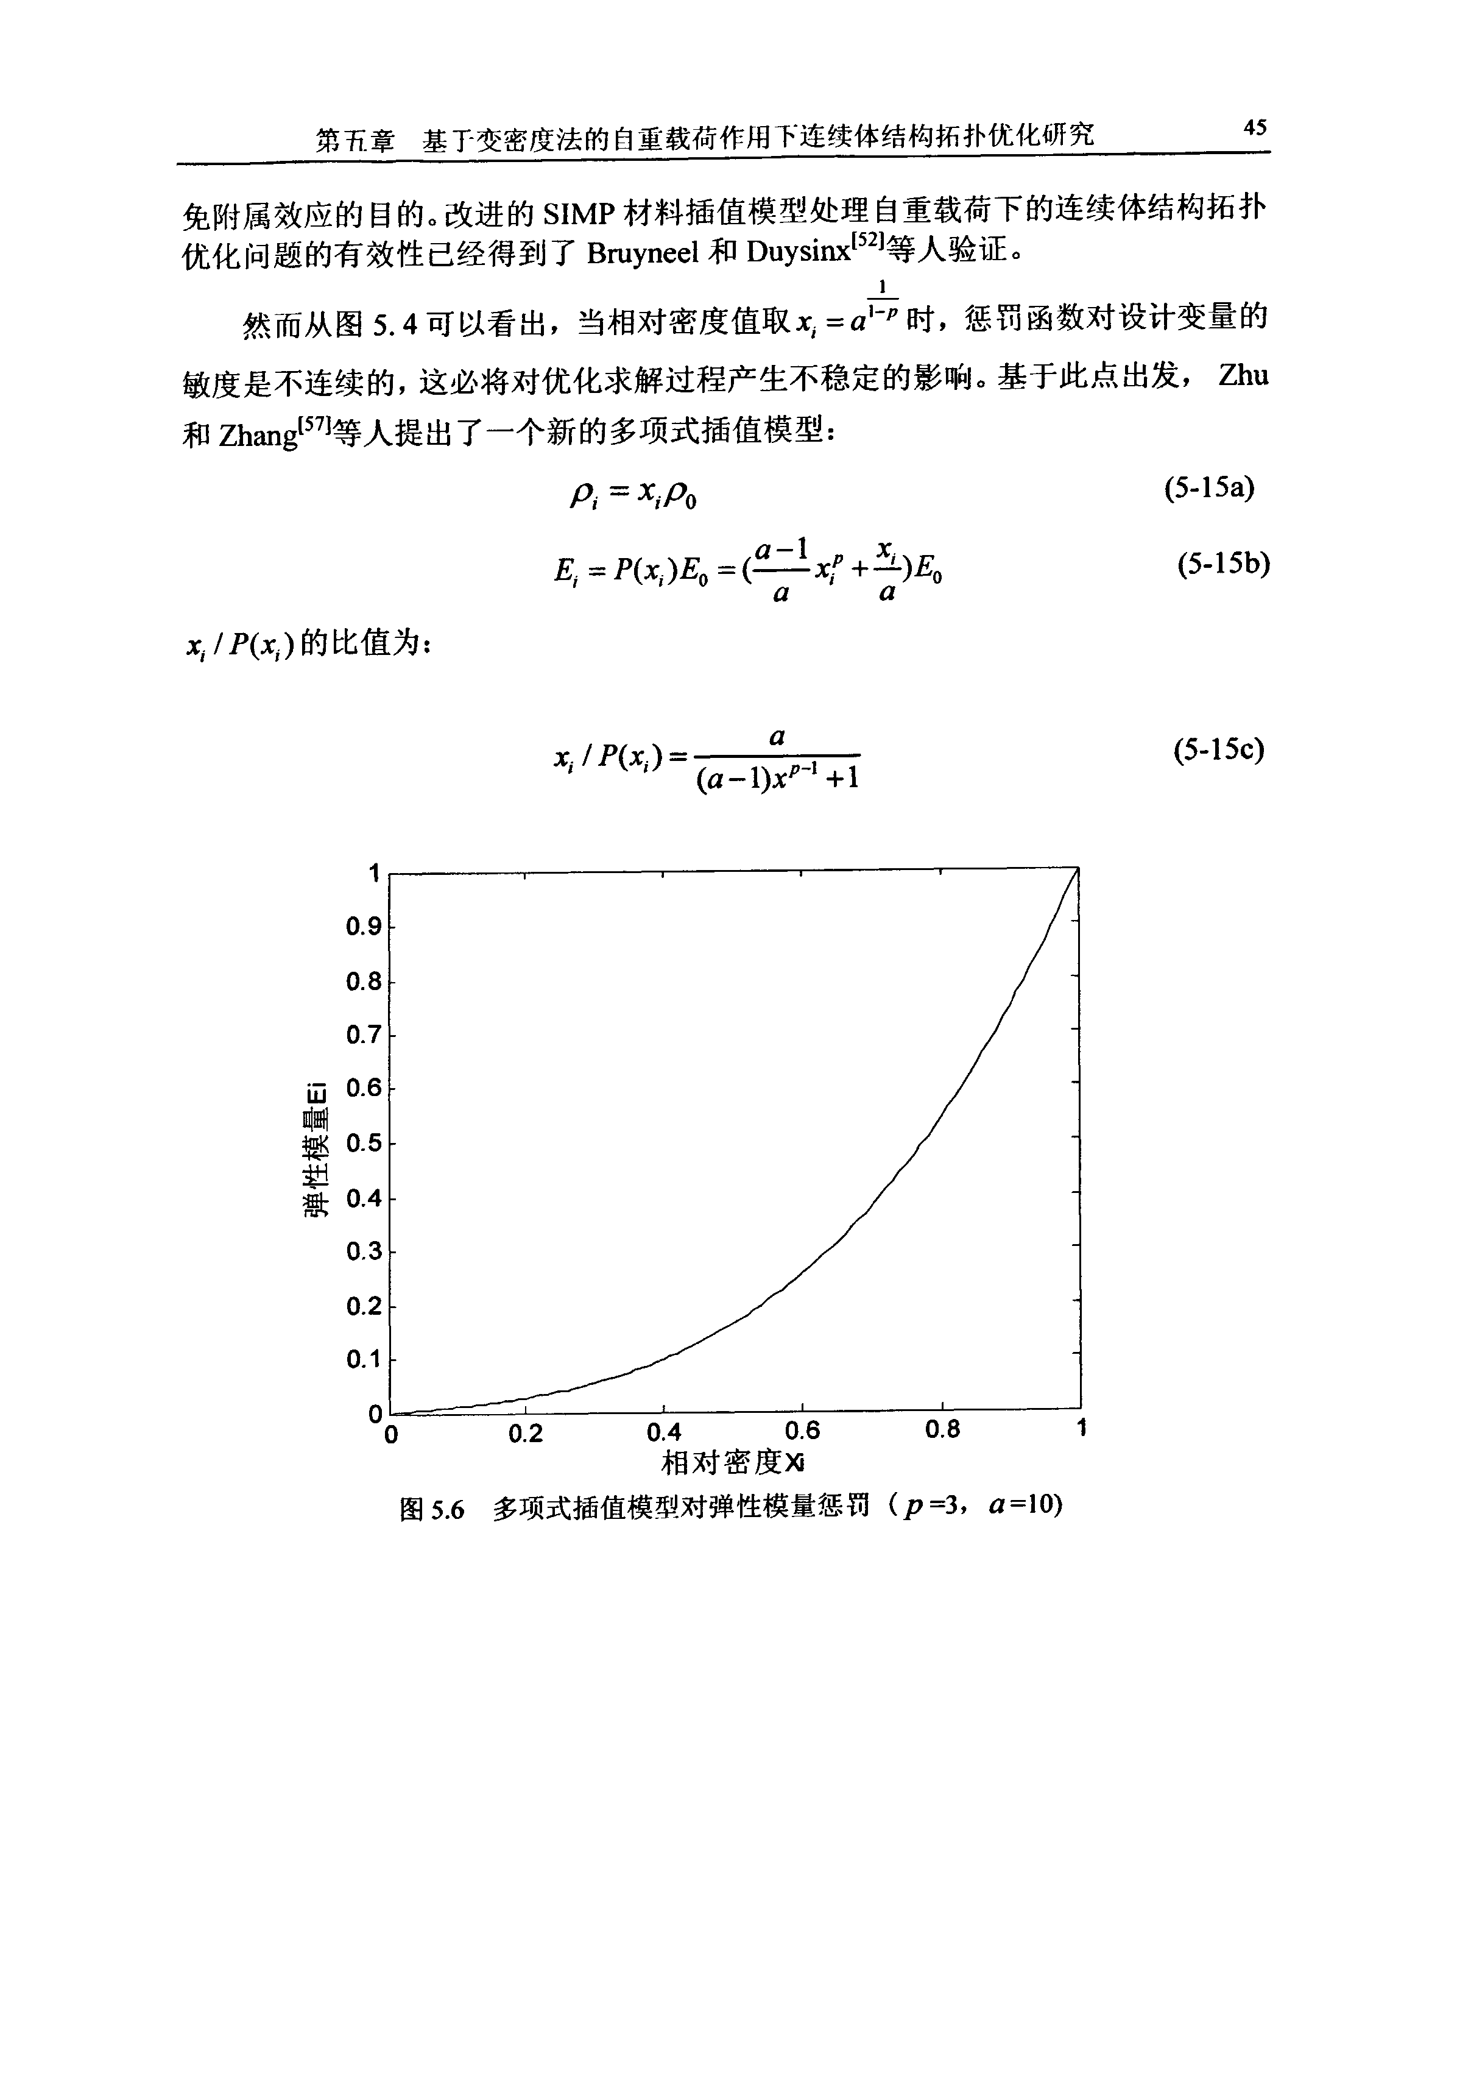

基丁．变密度法的连续体结构拓扑优化研究

邑

吐

×

趔

3]山 型 窿

蜊 翎

图5．7多项式插值模型密度与刚度惩罚函数比值(p_3，a=10)

对应的惩罚函数图以及薯／e(x,)比值变化图如图5．6、图5．7所示，可以看出 通过给定一个a值，五，P(誓)比值可以有效的限制在a值之内，从而达到避免附属 效应的目的。Zhu和Zhang[5刀等人用多项式插值模型有效的处理了自重载荷作用下 多构件结构内部布局的拓扑优化问题。

张晖和刘书田【531等人研究了自重载荷下的拓扑优化中RAMP材料插值模型惩 罚因子选择对最优拓扑以及材料体积约束的影响。RAMP材料插值模型为：

肛=xf,00 (5-16a)

互=P如)毛2 ii苦丽磊(5-16b)

鼍／P(xi)的比值为：

薯／P(薯)=1+pO一薯) (5-16c)

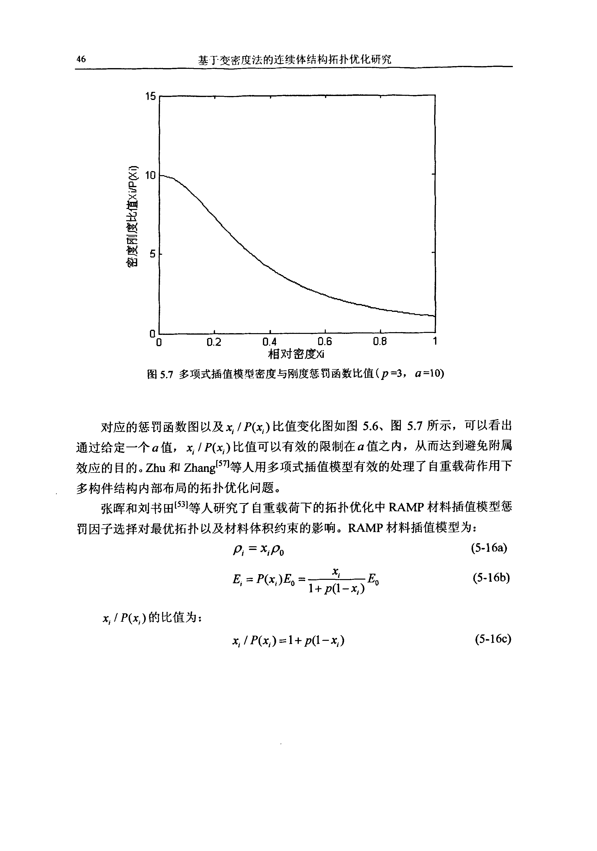

—______-——-_—————————-—●__--●-_●_●_———__————-_——-——____———__——————————一一第五章基于变密堕鲨竺鱼垩垫堕笪旦!堕堡竺笙塑堑盐垡垡翌!窒 竺

山 皿囹1 辎

趟

：教

相对密度)a

图5．8 RAMP法对弹性模量惩E(P=10)

邕

丑

×

趔

jJ

—U

趔 定 世 韬

相对密度)(i

图5．9 RAMP法密度与刚度惩罚函数比值(p=10)

对应的惩罚函数图以及誓／尸(薯)比值变化图如图5．8、图5．9所示，与SIMP材料插 值模型相比，RAMP材料插值模型薯／P(薯)的值由惩罚因子p值决定，即使在惩罚 因子p取值较大时仍能够有效的控制薯／尸(薯)的值，从而能有效的避免附属效应的

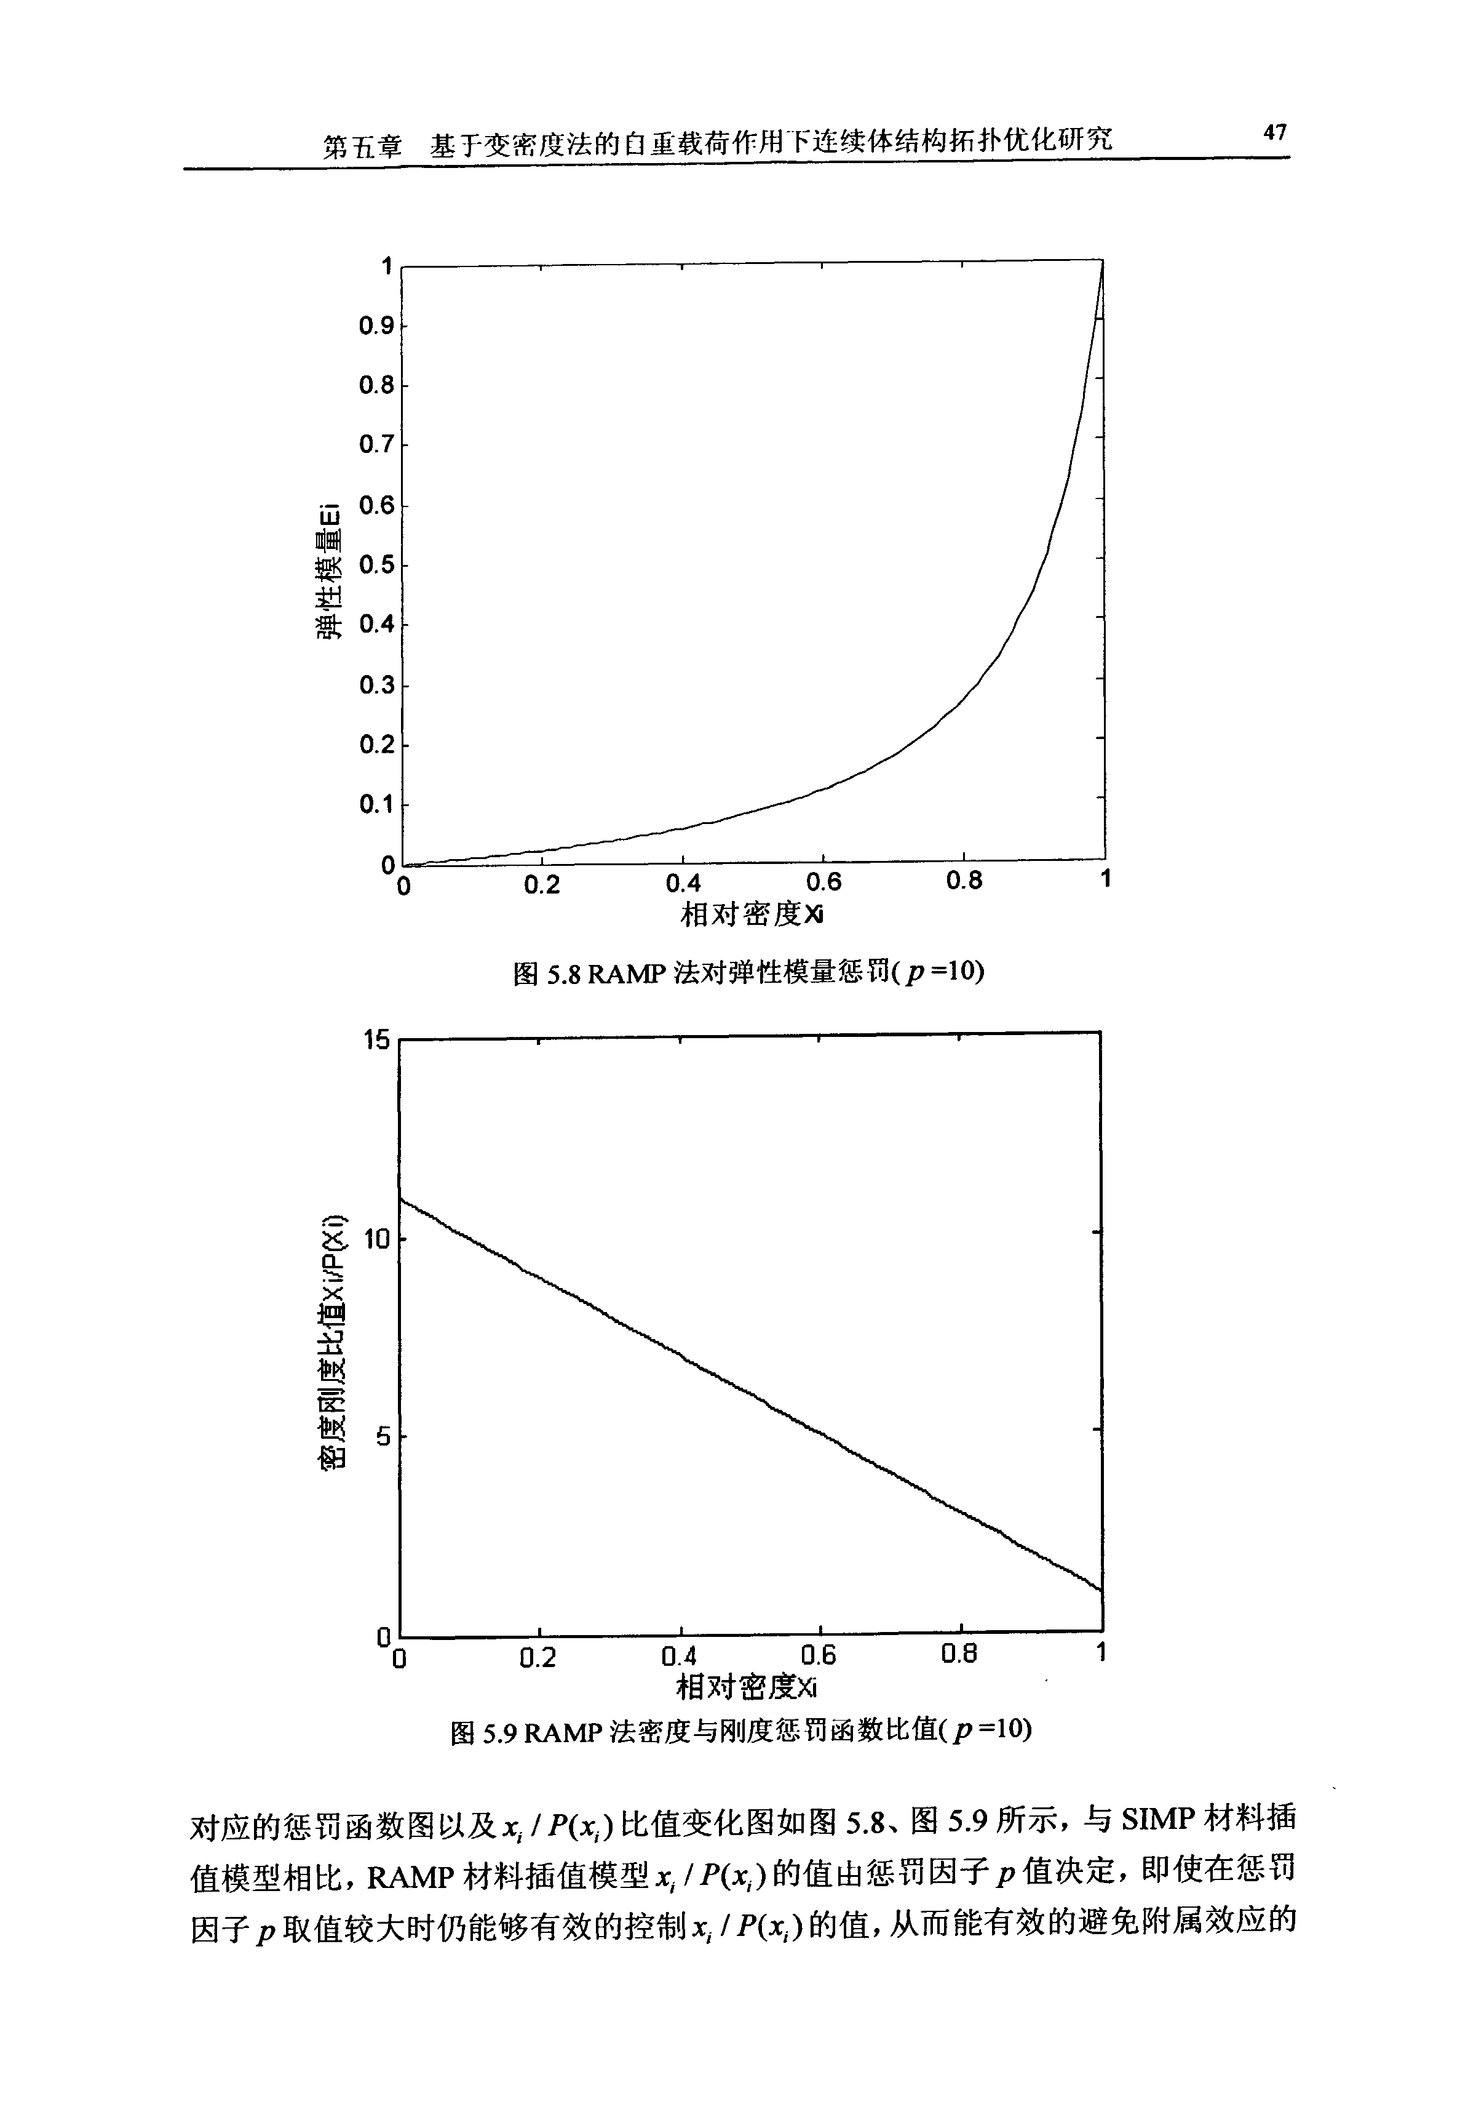

基丁．变密度法的连续体结构拓扑优化研究

产生。 通过以上分析，可以得出如下结论： 首先，在用变密度法进行自重载荷作用下的连续体结构拓扑优化时，SIMP材

料插值模型因为在低密度区域不能合理的近似低密度区域材料的属性，会导致附 属效应的产生。改进后的SIMP材料插值模型虽然能有效的避免附属效应，但因其

上

惩罚形式在相对密度值取鼍=口卜P时，惩罚函数对设计变量的敏度不连续，这必将

对优化求解过程产生不稳定的影响。因此在用变密度法进行自重载荷作用下的连

续体结构拓扑优化时，SIMP材料插值模型不是最佳选择。 其次，与SIMP材料插值模型相比，多项式材料插值模型和RAMP材料插值

模型因其自身的特点，不用对模型进行改进就能有效的控制薯／尸(葺)的值(多项式 材料插值模型通过给定口值、RAMP材料插值模型通过给定p值来控制薯／P(薯)的 值)，从而抑制附属效应现象的产生。因此在用变密度法进行自重载荷作用下的连 续体结构拓扑优化时，多项式材料插值模型和RAMP材料插值模型优于SIMP材 料插值模型。

5．4算例及非主动的体积约束随惩罚因子变化的原因分析

非主动的体积约束，是自重载荷作用下连续体结构拓扑优化所特有的一种现 象，指的是体积约束在给定初始体分比后，最终得到的实际体分比可能不是初始 体分比，从而体积约束为无效约束的现象。这一特点在Turteltaub和WashabaughplJ 以及Bruyneel和Duysinx[52】的工作中都有提及。国内张晖和刘书田【53】等人基于

RAMP材料插值模型，研究了惩罚因子的选择对材料体积约束的影响，发现随着

惩罚因子的增大，优化后的实际体分比逐渐趋近给定体分比。但实际体分比随惩

罚因子变化的原因，张晖和刘书田等人并没有对该现象从理论上予以说明。

由上节的讨论可知，从避免附属效应的角度出发，多项式插值模型和RAMP 插值模型优于SIMP插值模型。因此本节针对非主动的体积约束现象，分别用多项

式插值模型和RAMP密度刚度插值模型，结合Bruyneel和Duysinxl52】的工作中的 MBB梁算例，利用优化理论中的库恩一塔克条件，从理论上对实际体分比随惩罚因 子变化的原因进行探讨。

本节拓扑优化算例在Matlab软件中编程实现，每个算例由有限元分析、敏度 分析、MMA优化算法求解、循环迭代判断、结果后处理等几部分组成。其中循环 迭代判断部分取两次邻近设计变量的最大分量的绝对差值

l<s

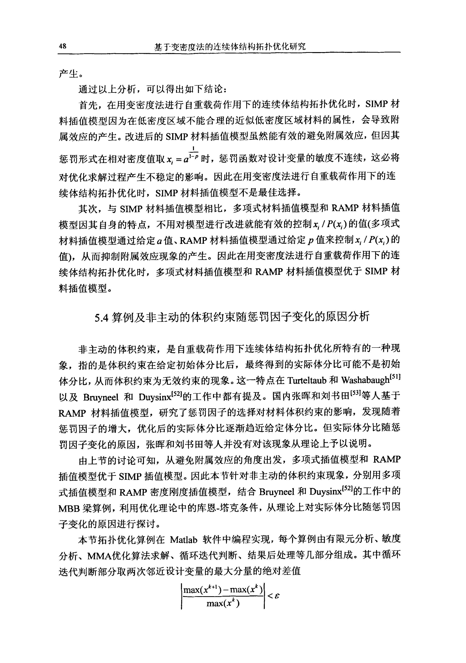

第五章基丁变密度法的自重载荷作用下连续体结构拓扑优化研究 49

作为评判标准，在这里￡=O．01。 算例：

如图5。10所示MBB梁结构，只做定性计算，不考虑量纲，将结构离散成为80x20

个4结点双线性正四边形单元，弹性模量和泊松比分别为E=108，y=0．3，密度

为P=l，重力加速度g=10。

图5．10 MBB梁结构

1．多项式插值模型下(a=10)： 给定体分比为O．5时，不同惩罚因子时的优化结果：

≥

a惩罚冈子2 b惩罚冈子3

c惩罚因子4 d惩罚因子5 图5．11多项式插值模型下材料体分比为O．5，

不同惩罚因子时的拓扑

表5．1多项式插值模型下材料体分比为0．5， 不同惩罚因子时优化结果

惩罚因子 初始体分比 最终体分比 最终柔顺度 迭代步数

2 0．5 0．032 25．0943 72

3 O．5 0．252 53．1700 488

4 0．5 0．393 88．5515 166

5 0．5 O．5 125．1735 682

2．RAMP插值模型下： (1)给定体分比为0．5时，不同惩罚因子时的优化结果：

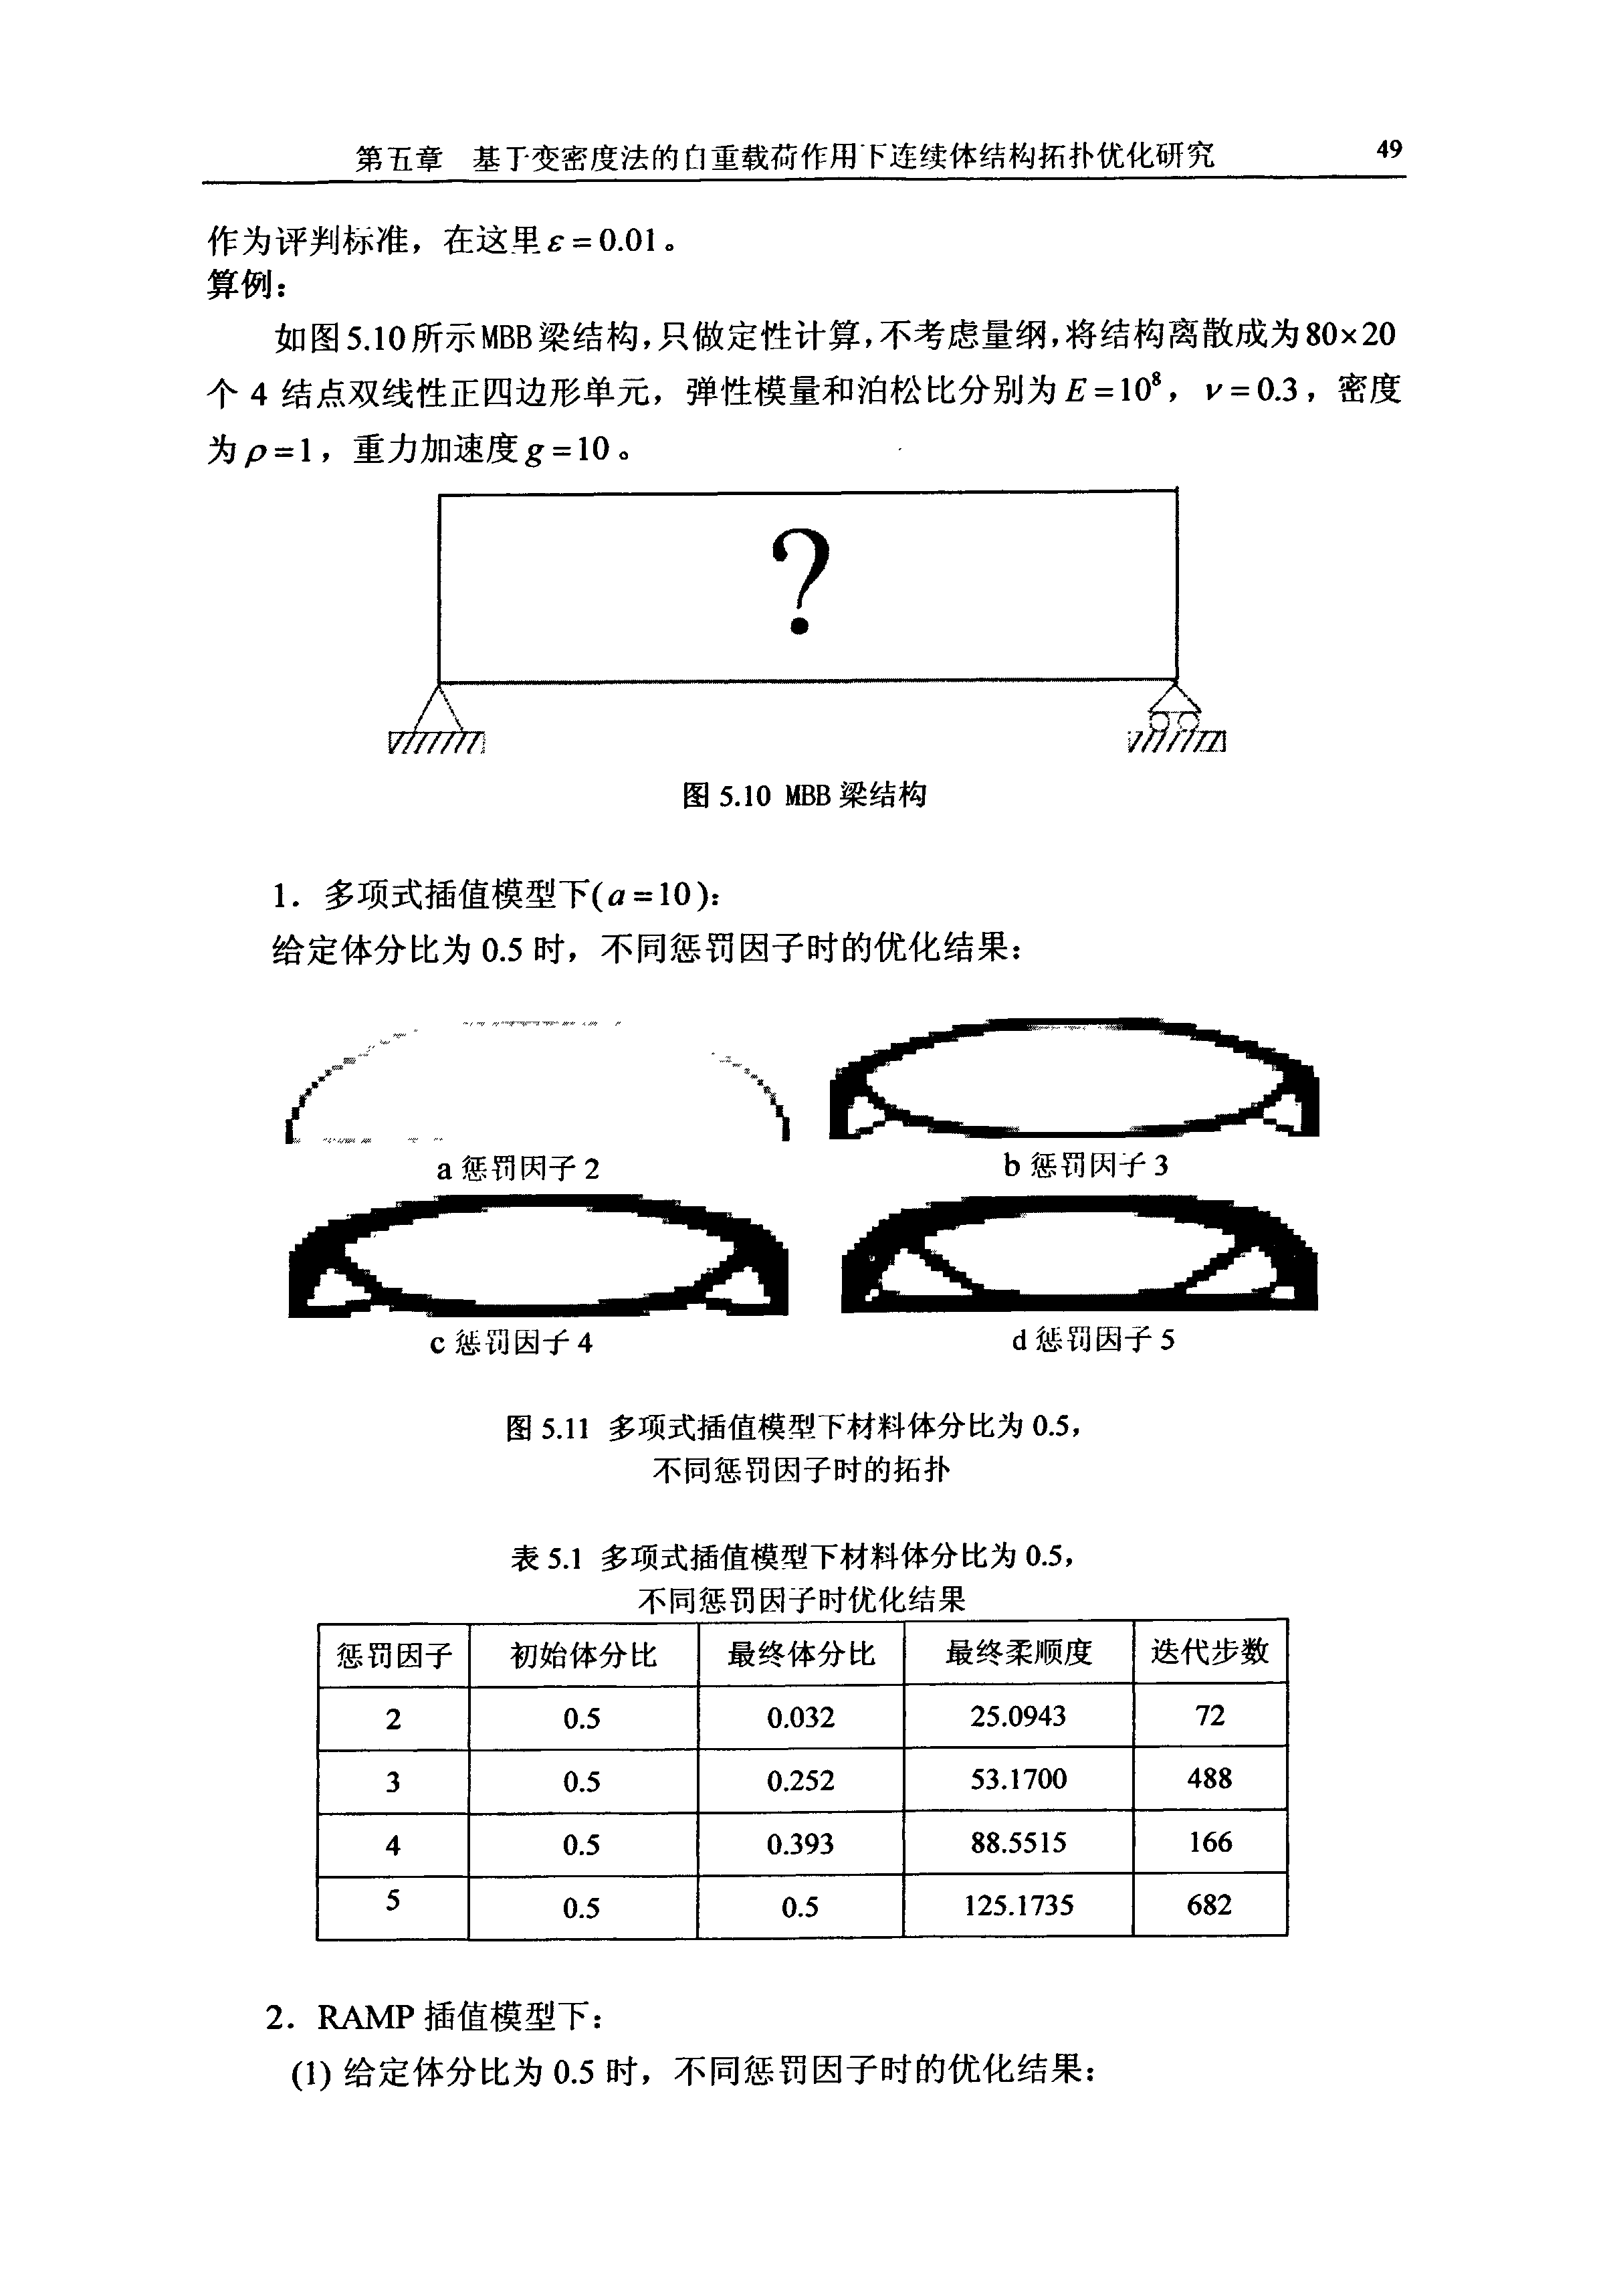

基于变密度法的连续体结构拓扑优化研究

a惩罚冈子3 b惩罚|人lf-5

c惩罚因子lo d惩芒∞洲子15

图5．12 RAMP插值模型下材料体分比为0．5， 不同惩罚因子时的拓扑

表5．2 RAMP插值模型下材料体分比为O．5， 不同惩罚因子时优化结果

惩罚因子 初始体分比 最终体分比 最终柔顺度 迭代步数

3 O．5 O．018 12．29 52

5 O．5 0．5 126．3592 135

10 0．5 0．5 1 34．9303 122

15 O．5 O．5 1 38．4256 121

(2)给定体分比为O．8时，不同惩罚因子时的优化结果

a惩罚冈子2 b惩罚冈子3 c惩罚因子5 d惩罚囚子10 e惩日出子15

图5．13材料体分比为0．8，不同惩罚因子时的拓扑

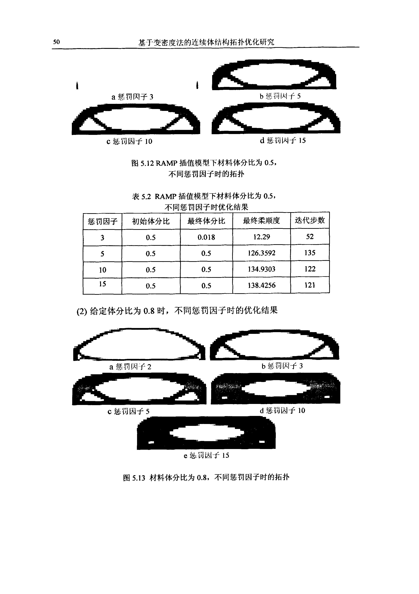

第五章基丁变密度法的臼重载荷作用下连续体结构拓扑优化研究 5l

表5．3材料体分比为0．8，不同惩罚因子时优化结果

惩罚因子 初始体分比 最终体分比 最终柔顺度 迭代步数

2 O．8 O．199 39．01 122

3 0．8 0．386 85．47 243

5 O．8 0．582 154．18 102

10 0．8 0．796 261．43 87

15 0．8 0．8 265．80 39

分析与讨论： 通过对算例结果的分析，不难得出如下结论： (1)无论是从得到的最终拓扑还是优化结果，多项式插值模型与RAMP插值模

型二者得到了统一。 (2)无论是多项式插值模型还是RAMP插值模型，当惩罚因子取值较小的时候，

得到的最终拓扑的中间单元较多(图5．11a、图5．12a、图5．13a)甚至最终拓扑不

能形成结构(图5．12a)。这是因为惩罚因子过小，对单元的惩罚力度不够，从而o／1

化程度不高而造成的。

(3)分析表5。1和表5．3，可以发现，结构在受自重载荷作用下时，当给定体分 比约束后，得到的最终体分比有可能不是初始给定体分比，体积约束在这里为非 主动的约束。从表5．1和5．3可以看出，随着惩罚因子的增加，结果的实际体分比 趋近给定体分比，当惩罚因子增大到一定值时，体积约束为有效约束。这一点很 好的符合了文献[53】的结论。

在这里，针对上面结论的第(3)点，基于优化理论中的库恩一塔克条件，对实际

体分比随惩罚因子的增加而趋于给定体分比的现象进行理论上的探讨： 考虑只含有不等式约束的非线性规划：

Find：x=[xl，x2 ．，毛]1∈R疗

Min：f(x) (5．17)

S．T：厅，(x)≤O，J=1，2， ，m

其取得极值点的库恩．塔克条件为：

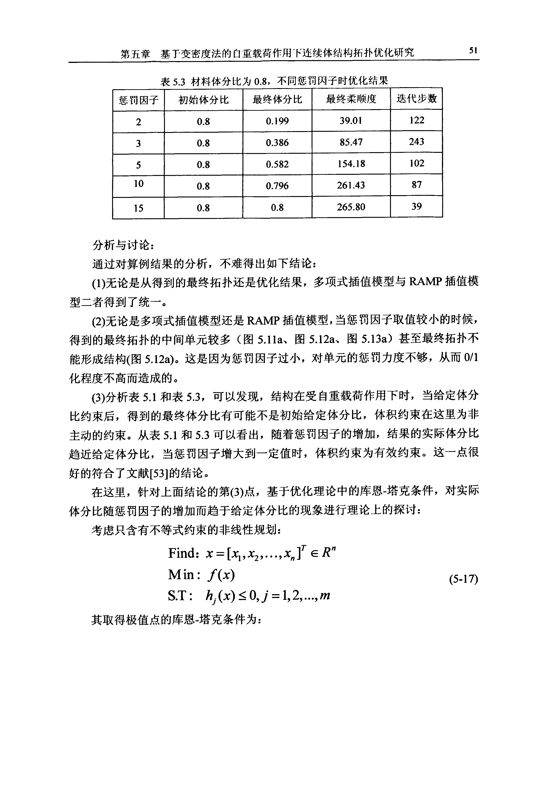

52 堇三壅童壅鲨箜垄堡竺笪丝堑堑垡些婴窒 一．

————_—————————————_————-_——-——————————_—————————__——————————————————一 一

筹=善+扎j=i丝Oxi她胪Ⅵ，．．∥， 乃吃=o，(／=1，2，．．·，m)(5-18) 勺≤o，乃≥o，(／=1，2，．．·，肌)

在式(5．18)中，如果对于最优点x’，某一约束吃(x)满足

办，(x+)<0 (5·19)

则由条件式(5．18)可知，相应的拉格朗日乘子乃应该为零，因而在式(5-18)1擗一

个条件中，该约束相应的梯度璺不起作用，反之，只有在最优点x‘处满足

饵j

办，(x)=0 (5-20) 的约束时，相应的拉格朗日乘子兄，才可能不为零，相应的梯度也才在式(5·18)的第

一个条件中起作用。通常，把最优点满足式(5．19)称为非主动约束，而满足式(5·20)

的约束称为主动约束。 对一般情况下仅考虑外载荷的拓扑优化模型：

Find：石=ix,，恐 ．，霸】2∈Rn

Min：C(x)=F7’U=U7’KU

S．T：KU=F (5．21)

矿(x)-E誓哆≤fro=矿’

i=1

0<x岫≤．■≤1，i=1，2， ，聆

由库恩．塔克条件，有

詈=詈+A毒c喜鹕一／vo)一o c5乏2，

即

罢：∥竽u+以=o。

(5—23)

苏， 苏f

易知

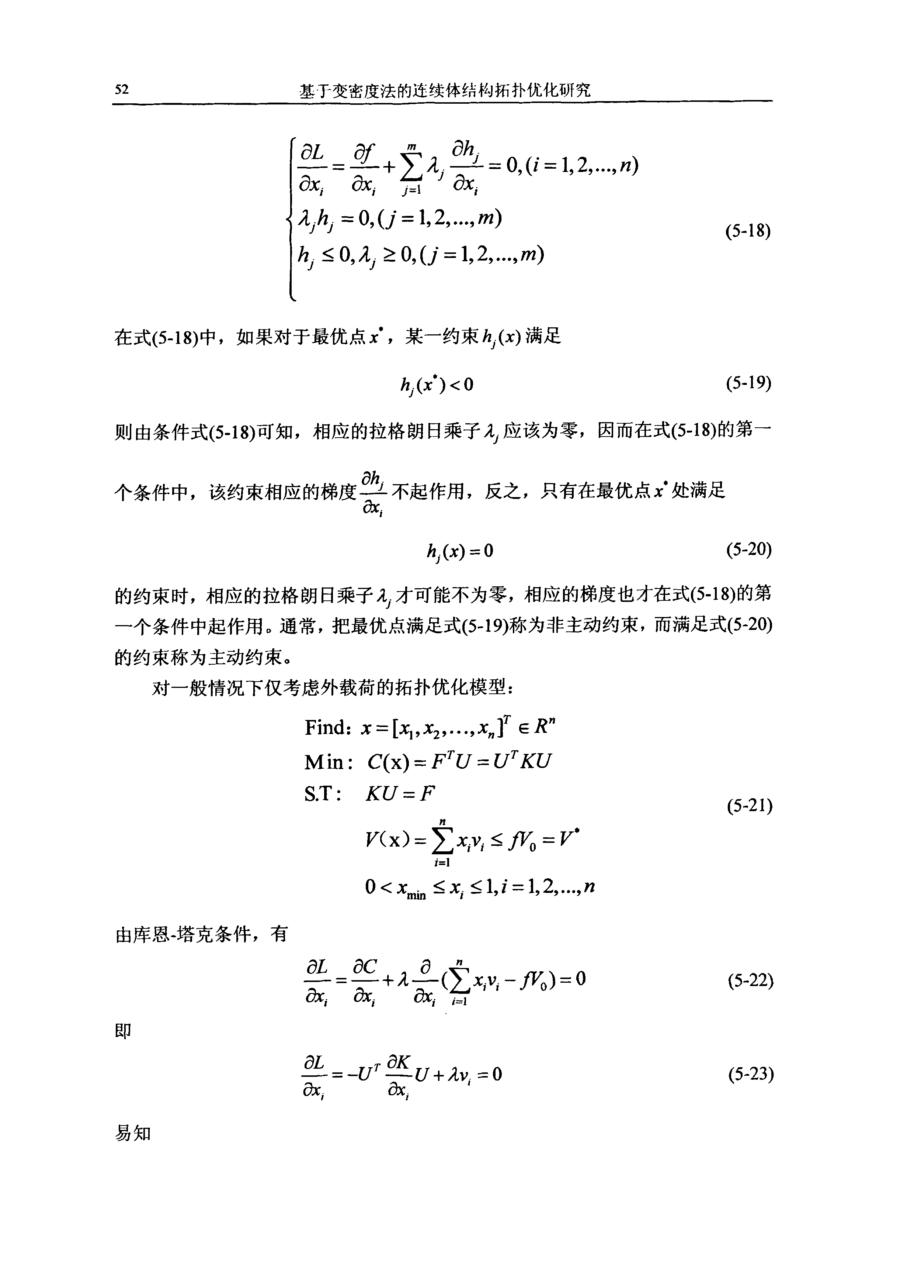

第五章基丁．变密度法的自重载荷作用下连续体结构拓扑优化研究 』

一OC：一u7’丝u≠o (5-24)

axi 瓠i

那么五≠0，所以体积约束为主动约束。

对考虑自重载荷作用下的拓扑优化模型：

Find：x=[■，X2，．．．，％】1∈R疗

7

Min：C(x)=F U=U1 KU

S．T： KU=F(x)

(5—25)

．，，

y(x)=∑t_-fro=矿+

i=1

0<Xmin≤薯≤l，i=1，2， ，刀 由库恩．塔克条件，有

考Ox=篆Ox“毒c喜tV一形，一o； ； 饥、智～。”

(5—26)

即

OK OF

丝Ox 挑 U+2Ur (5-27)

oxi UXl

由算例可知，体积约束为非主动约束，则兄=0，那么要使(5—27)成立，则要求

一u，丝U+2U”OF：0 (5-28)

瓠i 孤i

对多项式插值模型(在这里口=10)，式(5-28)变为：

窆9px(-'+Xrurk。％：∑n劾_厶：2U，Fo (5-29a)

矧 1u ‘智～。

对RAMP密度刚度插值模型，式(5．28)变为：

窆而l磊+p铲r‰％2善ni=1厶【+1 p(1 一而)r 1”‘管～”w五划7’R

。 (5-29b)

单元的应变能为乞，而

岛=-g知usl= ： goUi (5-30)

二

同时由虚功原理，有

栉

U7’Fo=∑岛 (5-3n

扛l

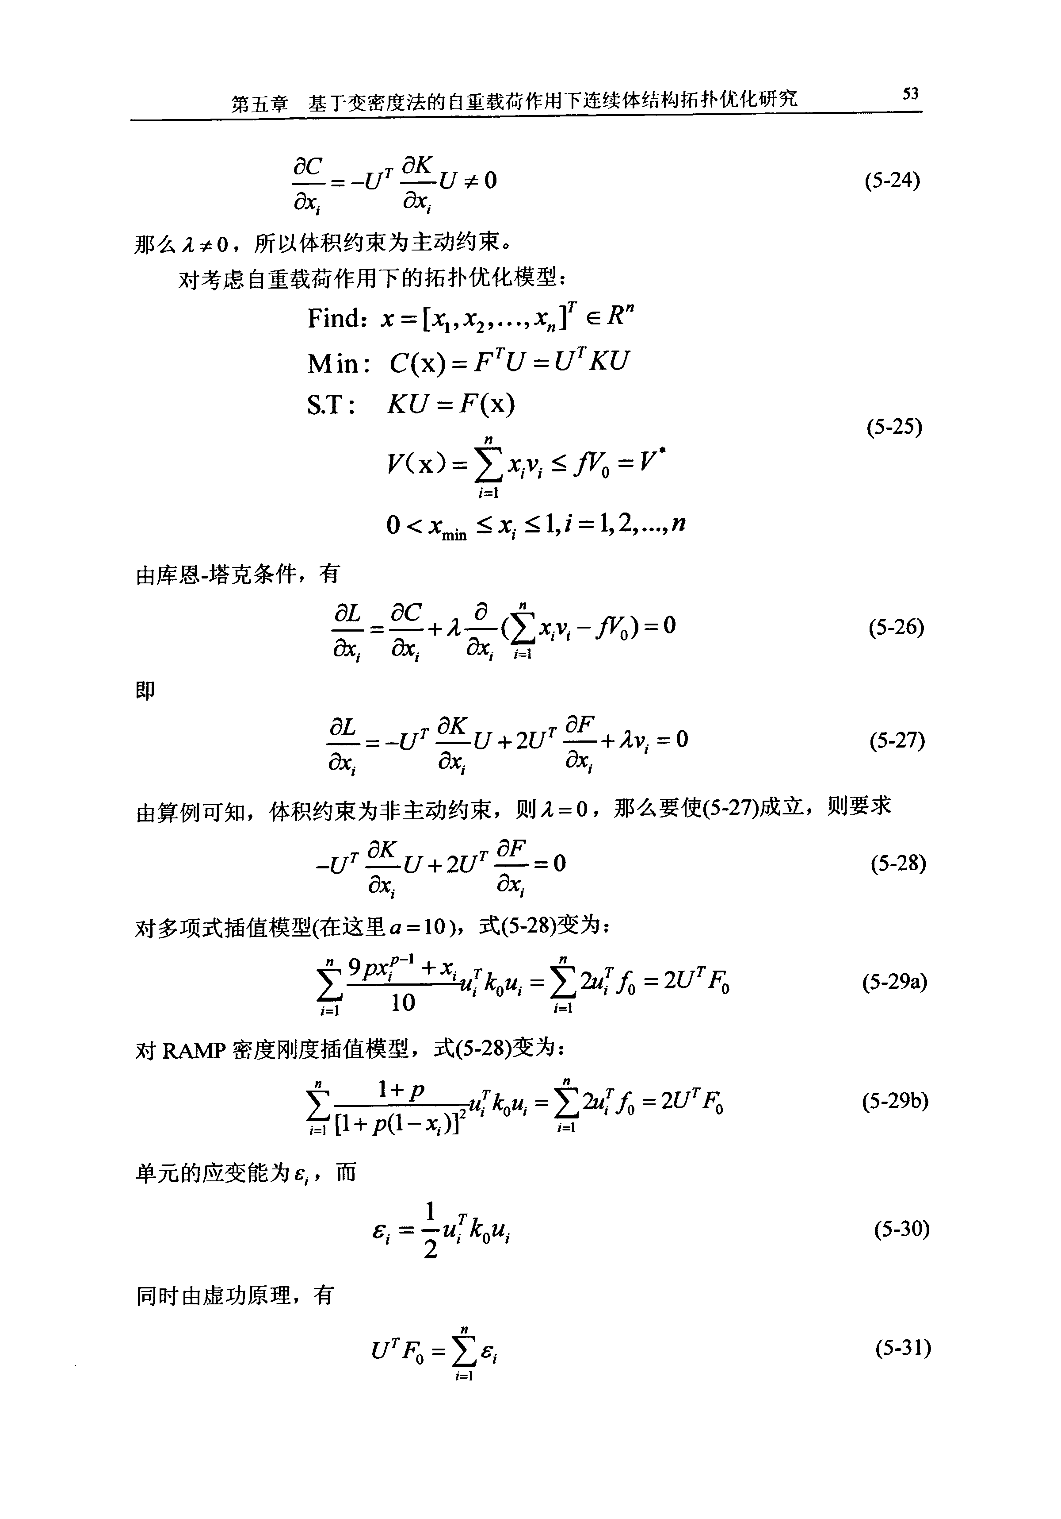

基_丁．变密度法的连续体结构拓扑优化研究

将式(5．30)，式(5—3 1)分别代入式(5．29a)、式(5．29b)，那么多项式插值模型下和RAMP 插值模型下分别有：

喜≮》=喜岛 仔32曲

羔i‰=窆乞 (5．32b)、

厶i=1[1+p(卜‘)]川厶一j=l’

易知，(5．32)能否成立与P及x。的取值有关。进一步，以一个单元为例对式(5—32)

作定性讨论，若只有一个单元，则式(5—32a)、式(5．32b)变为：

—9p_xp一-1+x一S=占s=占 (5．33a)33a)f5．

1 0 、

—————二—●g=E1+矽

(5·33b)

虽p多项式插值模型下≤≯一l’黼插值模型下揣=1时，式(5．27)【1+pO—x)】2

成立，目标函数取到极值。 令

s=—9pxp-—1+x(5-34a)

10

S：_‰ (5．34b)、

【1+pO—x)】2

NNN束N矿(x)=∑tu≤／Vo，当只取一个单元时，V(x)=xv_<fv，那么(5-34)

中相对密度x同时也是草完的体分比。多项式插值模型下，当惩罚因子分别取3、

5、7、9时，S关于P的函数图形如图5．14所示：

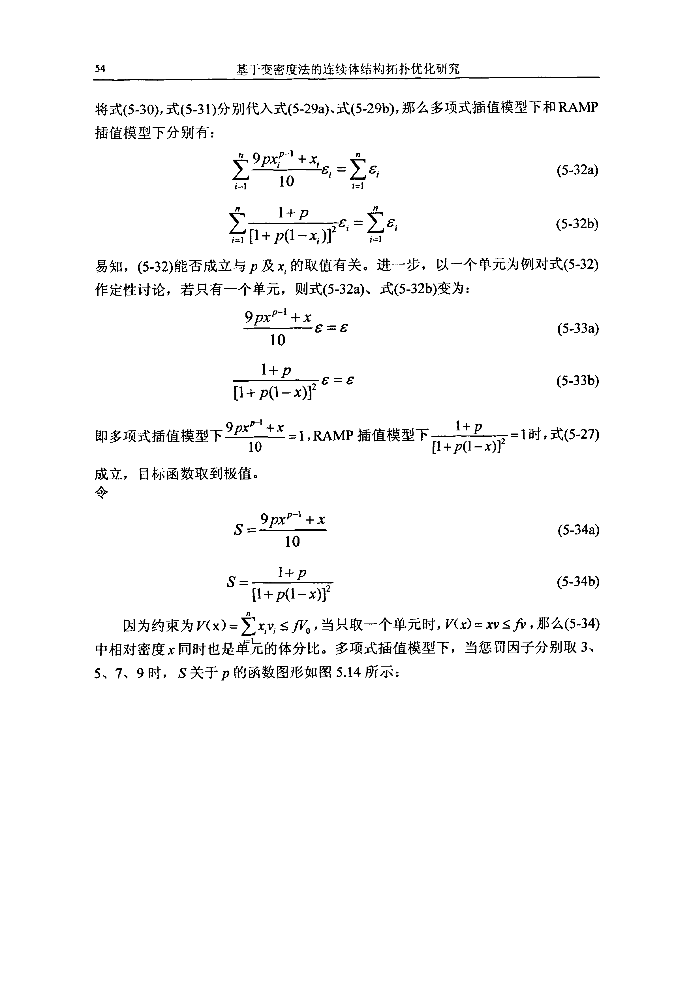

——一第五章基丁变密度法的自重载荷作片}下连续体结构拓扑优化研究————————————————————————————————————————————二二：：：：二：：=：=：：：= 55

图5．14多项式插值模型下S关于p的函数图 RAMP插值模型下，当惩罚因子分别取3、5、7、9时，S关于p的函数图形

如图5．15所示：

‘，，

图5．15 RAMP密度刚度插值模型下S关于p的函数图

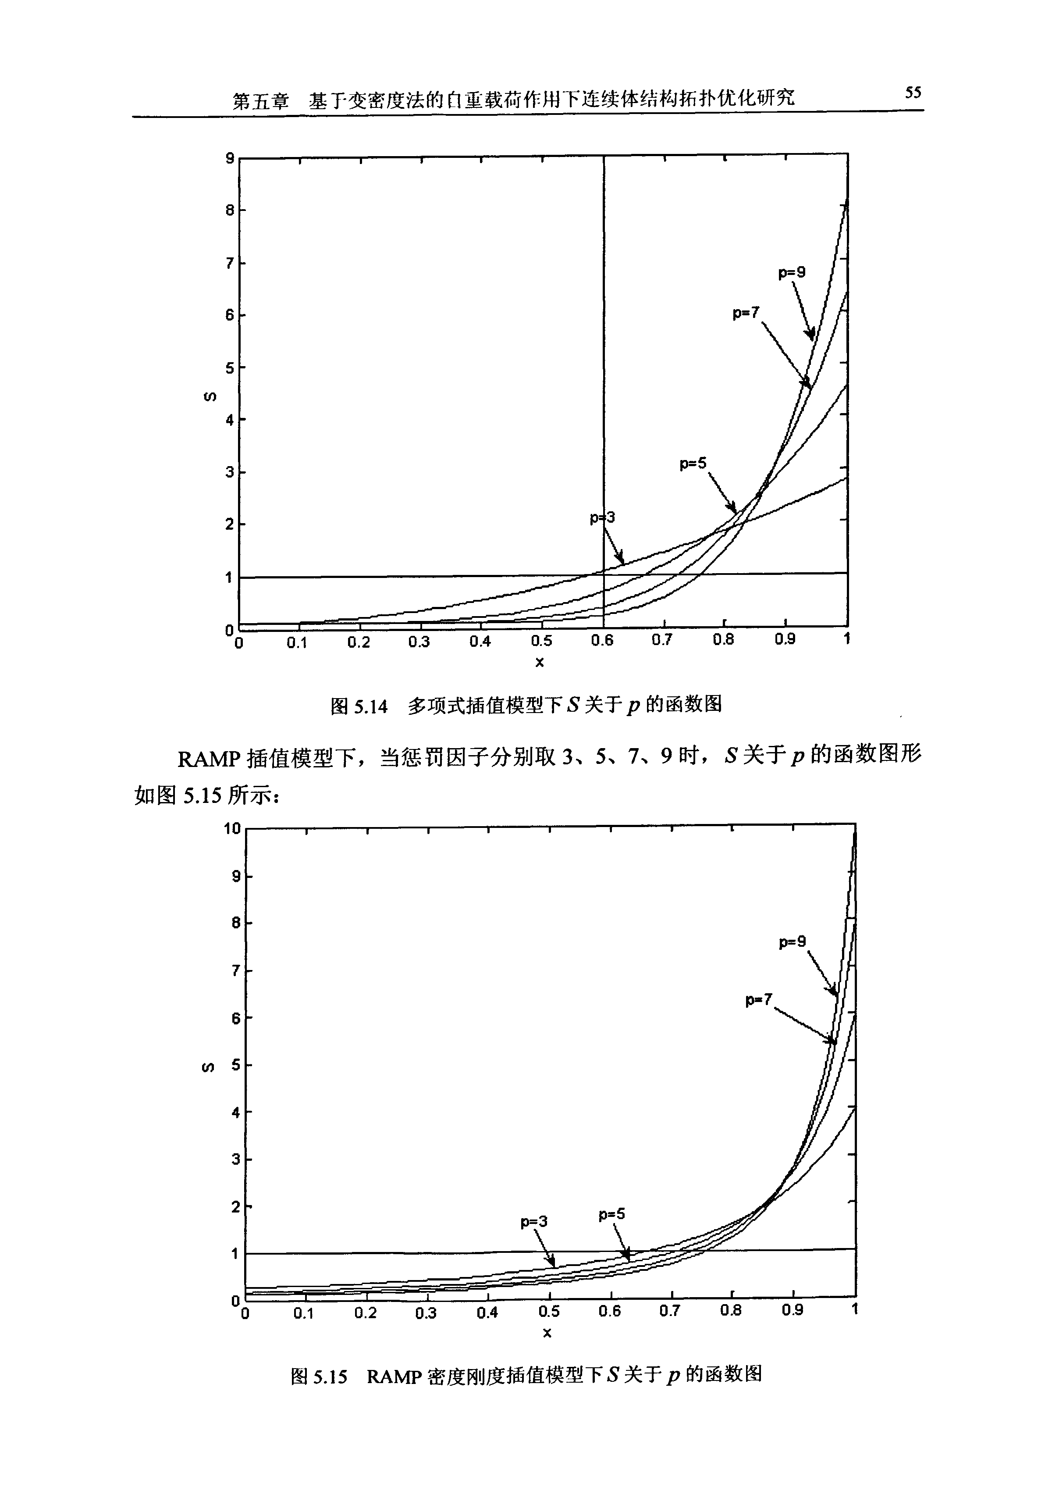

56 基丁‘变密度法的连续体结构拓扑优化研究

以多项式插值模型为例，来对图5．14、图5．15进行说明： 如图5．14，由以上推导可知，当S=1时，目标函数取到极值，任意给定一个

初始体分比X=a(0<口s 1)的直线(为定性说明问题，图中耿a=0．6)，该直线左边 部分为可行域，那么从图上可以看出，随着惩罚因子P的增大，目标函数的极值

逐渐向不可行域移动，这就意味着随着惩罚因子的增大，体积约束逐渐趋近有效

约束。而从算例中可以看出，多项式插值模型下体分比取O．5时，随着惩罚因子的 增大，实际体分比逐渐趋近给定体分比，当惩罚因子增大到5时，体积约束为有 效约束。算例中的结果和理论上的分析得到了统一，从而从理论上说明了自重载 荷作用下随着惩罚因子的增大，非主动的体积约束逐渐变为有效约束的原因。

同理，在RAMP插值模型下，结合算例结果和图5．15，不难得出与上面相同 的结论。

但是对比多项式插值模型与RAMP插值模型，无论是从算例结果上还是从S

关于P的函数图上都可以看出，随着惩罚因子的增大，多项式插值模型达到有效 约束的速度要快于RAMP插值模型。

5．5本章小结

本章基于自重载荷作用下的附属效应和非主动体积约束两个困难，对自重载 荷作用下的连续体结构拓扑优化进行了探讨。

首先，对不能合理描述低密度区域材料属性的插值模型，进行自重裁荷作用 下拓扑优化时出现的附属效应现象，阐明了该现象出现的原因，并探讨了避免该 现象的策略，结果表明，与SIMP材料插值模型相比，在用变密度法进行自重载荷 作用下的连续体结构拓扑优化时，多项式材料插值模型和RAMP材料插值模型优 于SIMP材料插值模型。

其次，针对自重载荷作用下的连续体结构拓扑优化中，非主动体积约束闻题 中实际体分比随惩罚因子变化的现象，基于多项式插值模型和RAMP插值模型， 利用优化理论的库恩．塔克条件，对实际体分比随惩罚因子变化的原函进行了分析 和探讨，从理论上解释了该现象产生的原因，并对比了两种插值模型下非主动约 束达到有效约束的快慢，结果表明，随着惩罚因子的增大，多项式插值模型下体 积约束更容易达到有效约束。

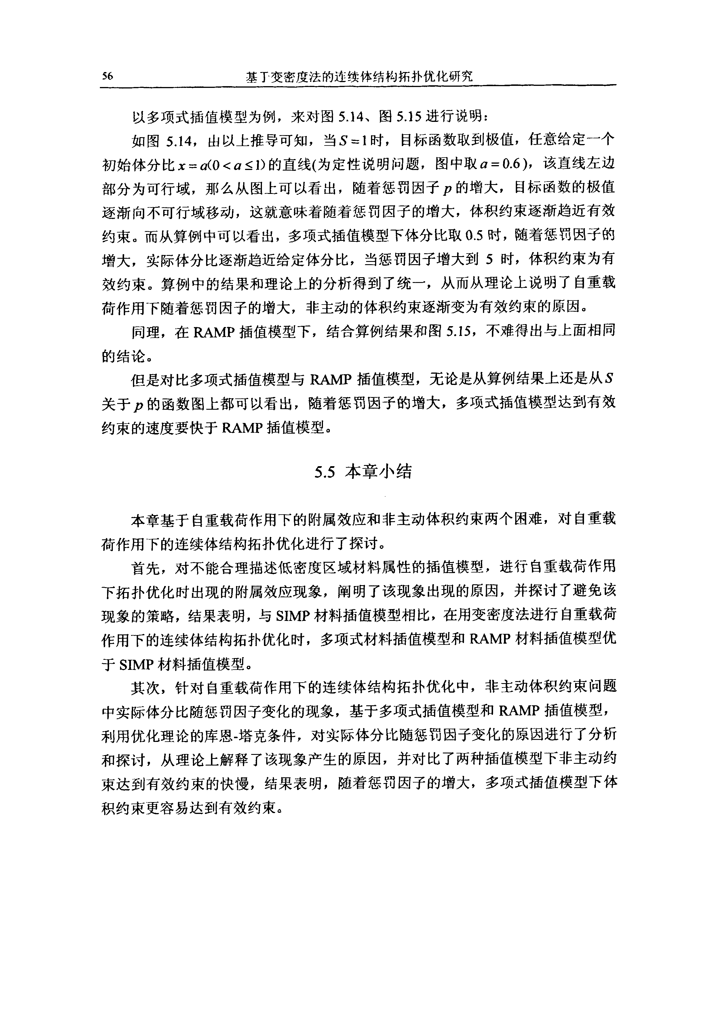

第六章总结与展望 57

第六章总结与展望

6．1总结

拓扑优化设计是一门新兴的研究领域，也是结构优化领域的难点。然而拓扑 优化的应用前景非常可观，其理论和应用的研究必将对传统的优化设计产生深远 的影响，可以预见：在不远的将来，拓扑优化将可能会成为产品设计的必要步骤 和标准环节，将会对提高产品设计质量，缩短产品开发周期起到非常关键的作用。 本文在紧密跟踪国内外研究现状，收集国内外研究资料基础之上，主要从以下几 个方面对连续体结构拓扑优化进行了研究：

1．对拓扑优化中的变密度法材料插值理论进行了研究，基于RAMP插值模型， 通过数值算例讨论了惩罚因子对优化结果的影响，确定了惩罚因子的取值范围。

2．对基于变密度法拓扑优化中常用的两种数值算法(优化准则法(OC)和移动渐 近线法(MMA))的基本理论进行了研究，分析了各自的适用范围，并基于RAMP插 值模型，通过数值算例对二者优化结果及计算效率进行了对比。

3．探讨了拓扑优化中的数值计算不稳定性现象产生机理以及现有的消除数值 计算不稳定性现象的方法，并对各种方法的优缺点进行了分析和对比。重点探讨 了网格过滤法，基于RAMP插值模型，通过数值算例讨论了网格过滤半径对于优 化结果的影响，确定网格过滤半径的合理取值范围。

4．针对自重载荷作用下的连续体结构拓扑优化两个主要困难：低密度区域的 附属效应问题和材料的非主动体积约束问题，对自重载荷作用下的连续体结构拓 扑优化进行了探讨。主要内容包括：

首先，对不能合理描述低密度区域材料属性的插值模型，进行自重载荷作用 下的拓扑优化出现的附属效应现象，阐明了该现象出现的原因，并探讨了避免该 现象的策略，结果表明，与SIMP材料插值模型相比，在用变密度法进行自重载荷 作用下的连续体结构拓扑优化时，多项式材料插值模型和RAMP材料插值模型优 于SIMP材料插值模型。

其次，针对自重载荷作用下非主动体积约束问题中实际体分比随惩罚因子变 化的现象，利用优化理论的库恩．塔克条件，对实际体分比随惩罚因子变化的原因 进行了分析和探讨，从理论上解释了该现象产生的原因，并对比了两种插值模型 下非主动约束达到有效约束的快慢，结果表明，随着惩罚因子的增大，多项式插 值模型下体积约束更容易达到有效约束。

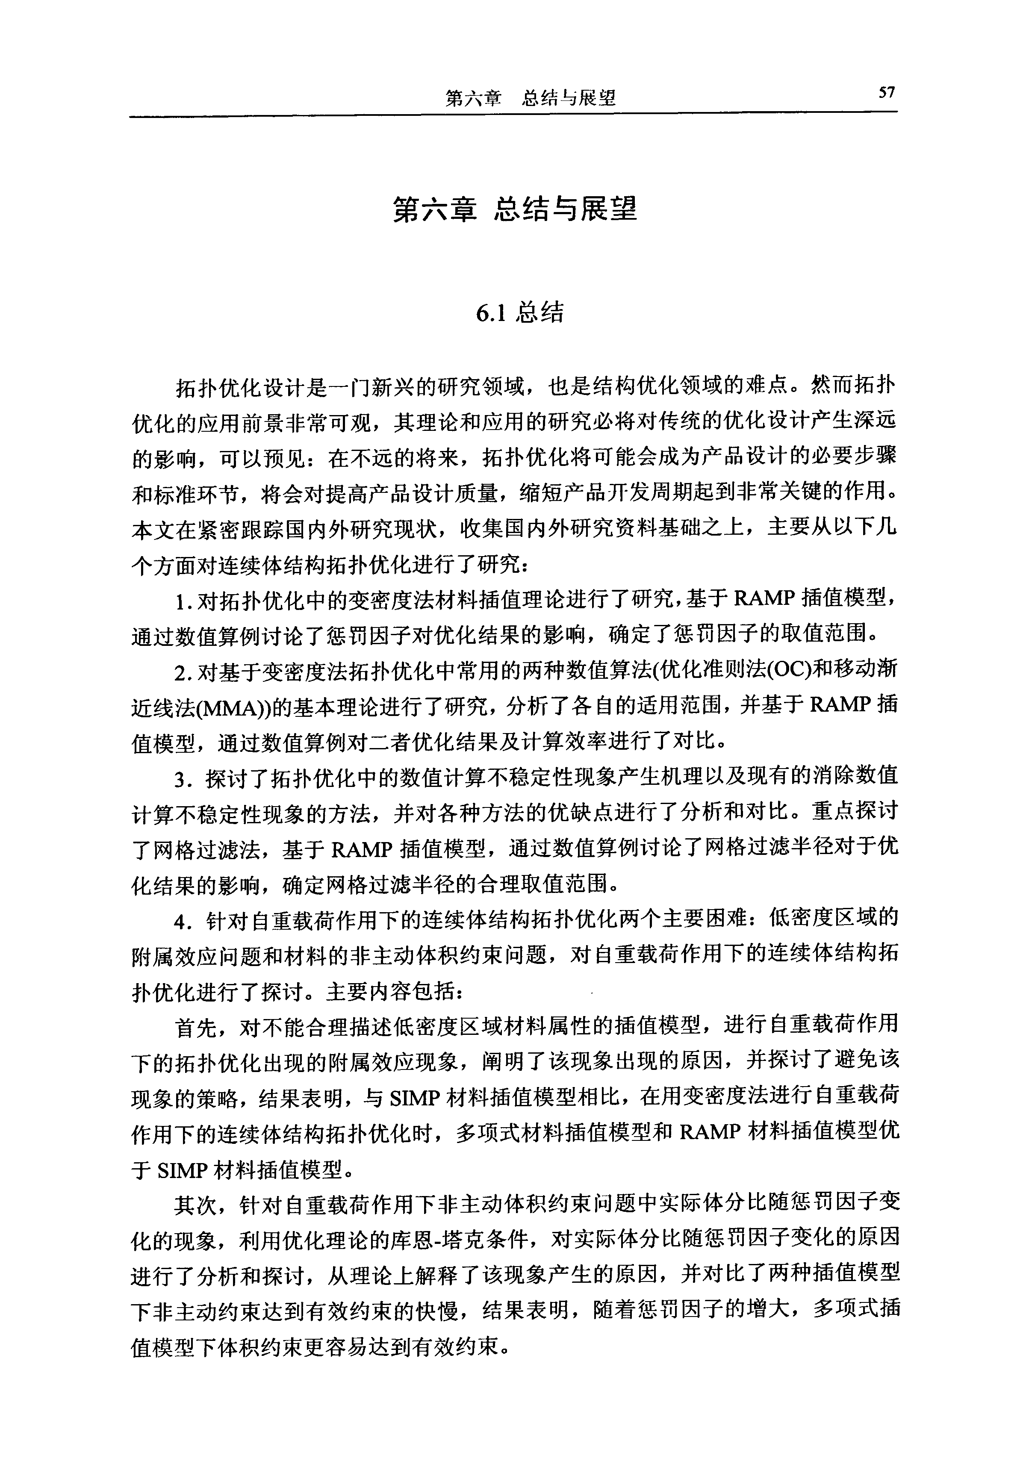

58 基丁．变密度法的连续体结构拓扑优化研究

6．2展望

连续体结构的拓扑优化，目前是结构优化领域的热点和难点。国内外对于连 续体结构拓扑优化研究时间都还不很长，虽然也取得了一定的成就，但是距离实 际应用还有很长一段路要走。本文分别就连续体结构拓扑优化的材料插值方法、 数学求解算法及解决拓扑优化中数值计算不稳定性的方法等三方面进行了研究， 另外，对自重载荷作用下连续体结构拓扑优化中出现的附属效应现象以及非主动 的体积约束现象进行了探讨。作者认为有以下几个方面还需要深入的研究：

1．本文只研究了二维问题，有限元的离散单元也只是简单的四边形单元，但 是实际工程中的结构设计要远比这复杂的多。下一步应该将二维问题拓展到三维 问题，进行相应拓扑优化理论和优化算法的深入研究，对于离散单元需要进一步 的扩展到如四面体，六面体，等参单元等。

2．本文只考虑简单的自重载荷作用下结构的拓扑优化问题，而工程实际中，

结构的工作环境异常复杂，除了自重载荷和一般的外载荷作用外，还有着强烈的 热、电、磁场的作用。未来的研究应该将外部载荷进一步的扩展，充分考虑固、 热、电、磁等多场耦合的作用，建立合理的拓扑优化数学模型，进行多场耦合拓 扑优化理论和算法的研究，使得优化结果更加接近工程实际要求。

3．本文只考虑了体积约束和自重载荷作用下的拓扑优化，对于实际问题还需 要考虑扩展到：精度约束、动态载荷作用下的拓扑优化设计。

4．将非线性因素考虑到拓扑优化中，研究非线性问题的拓扑优化理论和设计 方法。

5．将拓扑优化与尺寸优化、形状优化相集成，实现其与常用系统之间的无缝

连接，构建一个集合设计、优化、分析、后续处理的集成系统，缩小理论研究与

制造之间的距离。

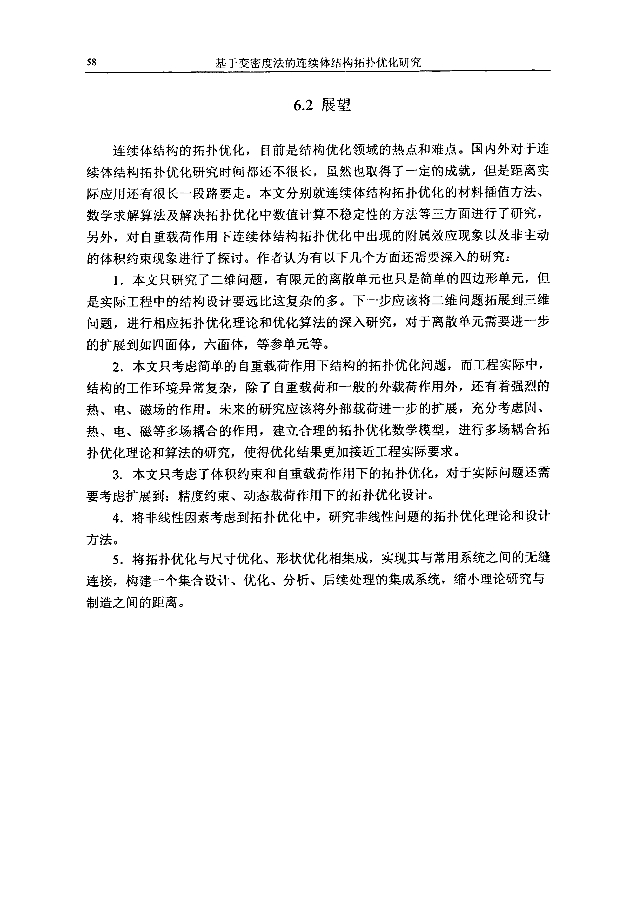

致谢 59

致谢

论文是在导师段宝岩教授的悉心指导下完成的。段宝岩教授为人通达，睿智 博学，治学严谨。恩师那高尚的人格、渊博的知识、求实的工作作风、乐观的生 活态度、不倦的敬业精神给我留下了深刻的印象，并深深地感染了我，恩师对我 的影响将使我受益终生。三年来，恩师言传身教，不仅教导我如何治学，更教会 了我如何做人。恩师学富五车、素养深厚，国际化的视野，前沿而精髓的学术造 诣，是一位能以人格魅力指引学生一生的导师。对恩师的感激之情，一言难以言 表。

特别感谢曹鸿钧副教授，感谢曹老师在研究生期间，在学习上给予我的无私 而耐心的指导和帮助。曹老师严谨求实的治学态度、诲人不倦、高度负责的敬业 精神让我敬佩不已。

硕士生期间，能和沈国强、姜世波、乔晖、何瑜、卢娴、张逸群、刁玖胜、 李娜成为同一届学友，能结识焦保存、李尚军、韩培宇、胡森强、王俊磊、邰瑜、 黄宇、帅飞、谢鑫刚、强力、莫春晓、周育宝等同学，是我一生的幸运，和他们 相处的三年中我深深地感受到了友情的珍贵，衷心感谢他们无论生活还是学习上 给予我的诸多关怀和无私帮助。

衷心感谢博士生师兄马洪波、王伟、王丛思、冷国俊、尤国强、赵飞、师姐

李素兰在学习上的帮助和指导。

谢谢师弟吴顶峰、杜利贺、罗先义，同他们在学习过程中的上的探讨使我受

益匪浅。 衷心感谢西北工业大学朱继宏副教授、高彤博士和章胜冬同学的指导和帮助! 感谢Krister Svanberg教授提供的MMA算法程序包! 叩谢我的父母，感谢您们多年的辛苦操劳对我的学业默默的支持，是您们的

言传身教给了我积极向上的人生态度和不断求学上进的动力!衷心祝愿我们永远 幸福，祝愿天下的家庭永远幸福，祝愿您们永远健康，天下的父母永远健康!

感谢所有关心、帮助和支持我的师长、亲人和朋友!

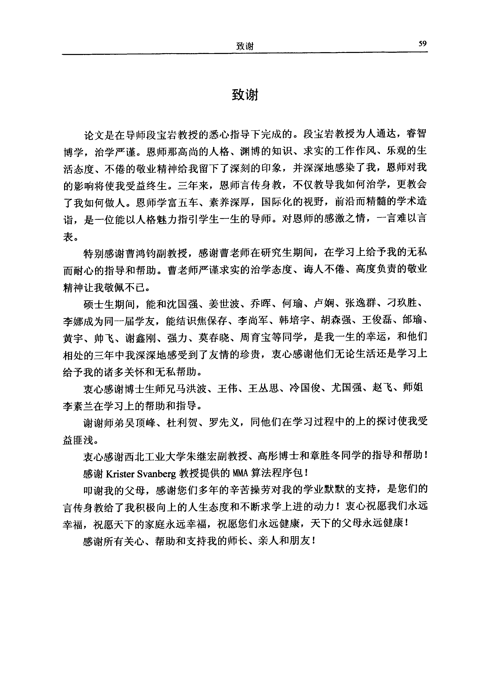

参考文献 61

参考文献

Michell A G M．The limit of economy of material in frame structures．

Philosophical Magazine，1904，8(6)：589-597

【2】 段宝岩．天线结构分析、优化与测量．西安：西安电子科技大学出版社，2005

【3】Dom W，Gomory R Greeberg H．Automatic design of optimal structures．J．de

Mecanique，1 964，3(1)：25-52

[4】 段宝岩，叶尚辉．两工况作用下杆系结构拓扑优化设计．计算结构力学及其应用，

1991，8(2)：170-177

【5】 段宝岩，叶尚辉．考虑性态约束时多工况桁架结构拓扑优化设计．力学学报，

1992，24 59--69

【6】 王跃方，孙焕纯．对离散变量结构拓扑优化设计几个问题的探讨．大连理工大学 学报，1 997，37(6)：733-735

【7】 蔡文学，程耿东．桁架结构拓扑优化设计的模拟退火算法．华南理工大学学报

自然科学版)，1 998，26(9)：78-84

【8】 许素强，夏人伟．桁架结构拓扑优化与遗传算法．计算结构力学及其应用，1994，

11(4)：436--446

【9】 程耿东．关于桁架结构拓扑优化设计中的奇异最优解．大连理工大学，2000，40

(2)：379-383

【1 0】Bendsoe M P'Kikuchi N．Generating Optimal Topology in Structural Design Using a Homogenization Method．Computer Methods in Applied Mechanics and Engineering，1 988，7 1：1 97-224

【1l】Tenek L H，Hagiwara I．Optimal rectangular plate and shallow shell topologies

using thickness distribution or homogenization method，Computer Methods in

Applied Mechanics and Engineering，1994，1 15：¨1～124

[1 2】Eschenauer H A，Kobelev H A，Schumacher A．Bubble method for topology and

shape optimization of structures．Structural Optimization，1 994，8：1 42～1 5 1

[1 3】Cheng G D，Olhoff N．An investigation concerning optimal design of solid elastic plates．International Journal of Solids and Structures，1 98 1，1 7：305～323

f 1 4】Rietz A．Sufficiency of a finite exponent in SIMP Power law method．Structural and Multidiscipline Optimization，200 1，2 1：1 59-1 63

【1 5】Stolpe M，Svanberg K．An alternative interpolation scheme for minimum

compliance topology optimization．Structural and Multidiscipline Optimization，

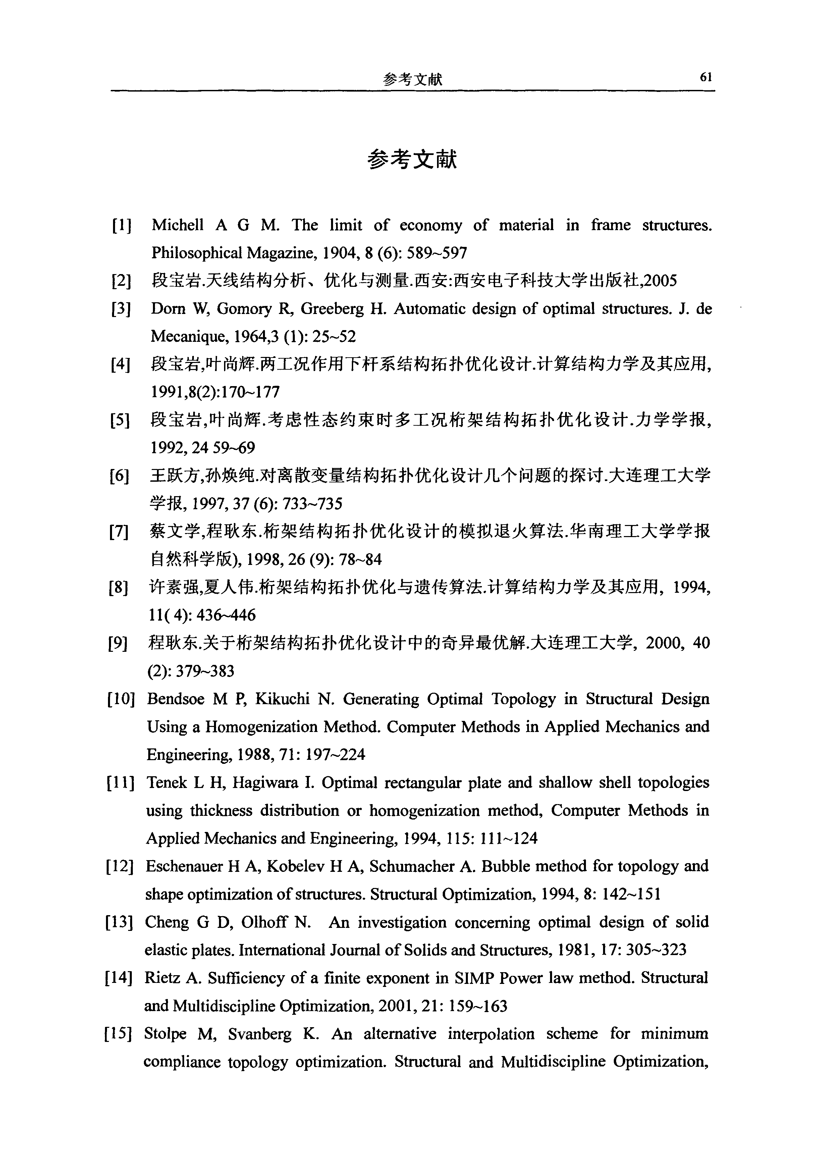

62 基于变密度法的连续体结构拓扑优化研究

2001．22：1 16～124

[1 6】Bendsoe M P，Sigmund O．Material interpolation Schemes in topology

optimizmion．Archive ofApplied Mechanics，1 999，69：635-654

[】7】Stolpe M，Svanberg K．An alternative interpolation scheme for minimum

compliance topology optimization．Structural and Multidiscipline Optimization，

2001，22：11乱124

【1 8】Xie Y M，Steven G P A simple evolutionary procedure for structural optimization．

Computers&Structures，1 993，49(5)：885-896

【1 9】Zhou M，Rozvany G I N．On the validity of ESO type methods in topology

optimization．Structural and Multidiscipline Optimization，200 1，2 1：80～83

【20】Michael Y W：Xiaoming Wang，Dongming Guo．A level set for structural topology

optimization．Computer Methods in Applied Mechanics and Engineering，2003，

1 92：227—246

[2 1】Bendsoe M E Sigrnund O．Topology optimization：Theory,Methods，and

Applications．Springer,New York，2003

[22】孙靖民等．机械优化设计(第三版)．机械工业出版社，2004

[23】Khachiyan,L G A polynomial algorithm in linear programming，Soviet Math，

Dokl，1979，V01．20，191-194

【24】Schmit L A，Farshi B．Some approximation concepts for structural synthesis．

AIAAJ，1974，12：692～699

[25】Fleury C，Braibant V Structural optimization—a new dual method using mixed variables．International Journal for Numerical Methods in Engineering，1 986，24：

359-373

[26】Svanberg K．The method of moving asymptotes：A new method for structural optimization．International Journal for Numerical Methods in Engineering，1 987，

24：359--,373

【27】Svanberg K．two primal-dual interior-point methods for the MMA subproblems． Technical Report r兀UTA．MA-T．1 998．OSl2，Dept．of mathematics，KTH， Stockholm，1998

【28】Svanberg K．The MMA for modeling and solving optimization problems．

WCSMO．3(held in Buffalo，NY)．1 999

【29】Zhang W H，Fleury C．Structural shape optimization and convex programming methods．Lecture at Symp．on Optimization of Mechanical Systems(IUTAM) (held in Stuttgart，Germany)

【30】Svanberg K．A new globally convergent version of MMA．Technical Repoa

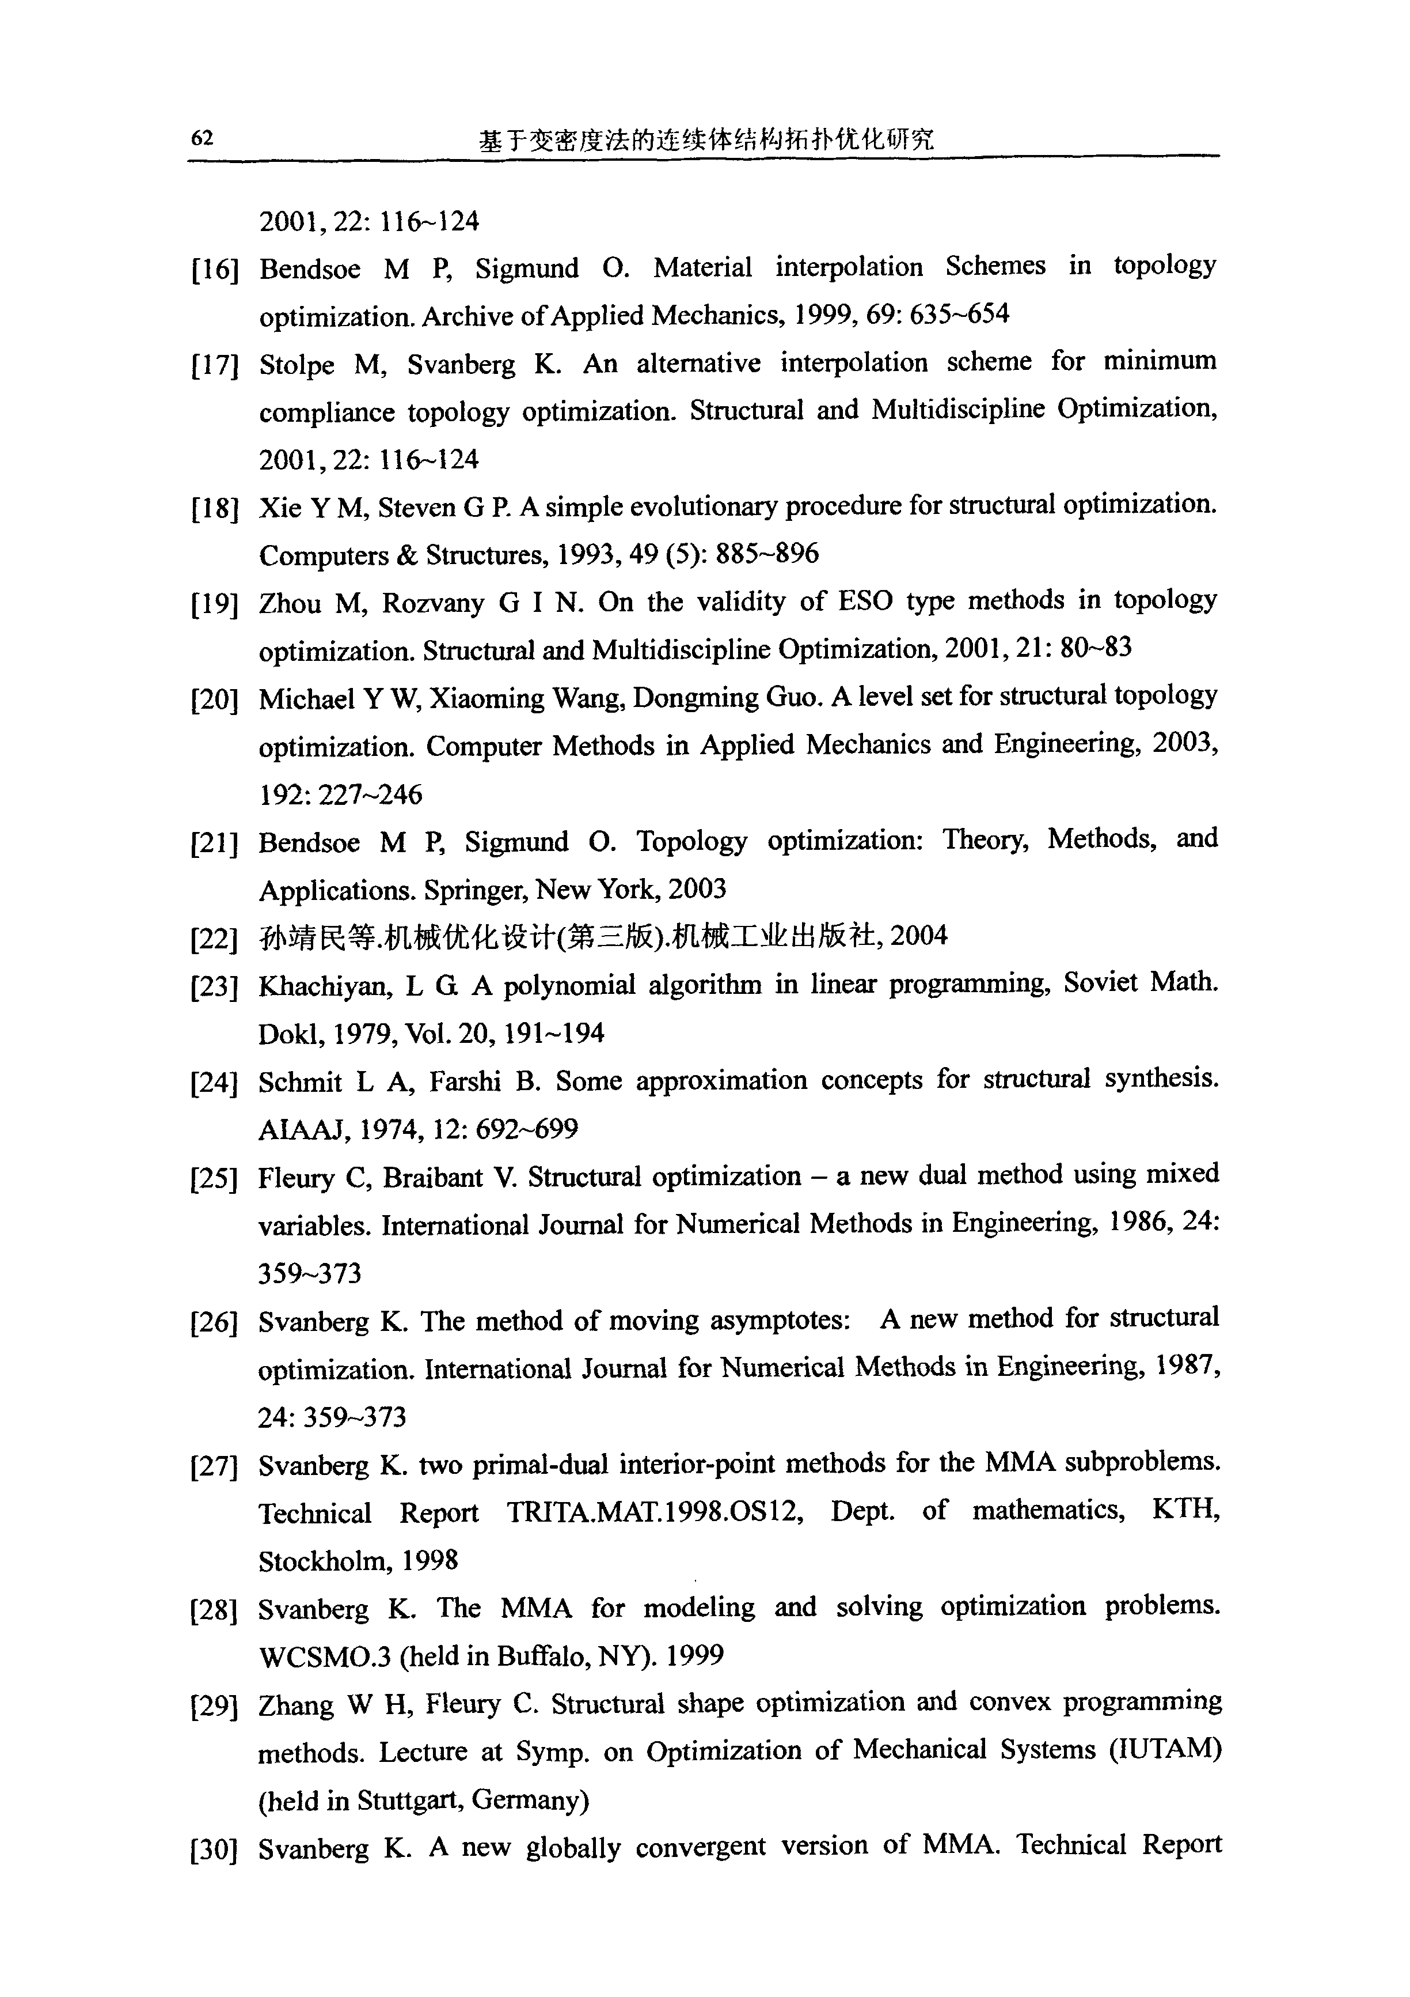

参考文献 63

TRITA．MAT．1 999．OS2，Dept．of Mathematics，KTH，Stockholm，Sweden，1 999

【3 1】Svanberg，K．A class of globally convergent optimization methods based on

conservative convex separable approximations，SIAM Journal on Optimization．

2002，12：555-573

【32】Zhang W H，Fleury C and Duysinx． A generalized method of moving

asymptotes(GMMA)including equality constraints．Structural Optimization，

1 996，12：143-146

【33】Bruyneel M，Duysinx P，Fleury C．A family of MMA approximations for structural optimization．Structural and Multidiscipline Optimization，2002，24：

263-276

【34】Fleury C，Schmit L A．Dual methods and approximation concepts in structural synthesis．NASA CR 3226，l 980

【35】Holland J H．Adaptive in natural and artificial systems，University of Michigan

Press，Ann Arbor，MI，1 975

【36】Kirpatrick S，Gelatl C D，Vecchi M P．Optimization by simulated annealing，J． Science．1 983，220，67 1～680

【37】Diaz A．and Sigmund O．Checkerboard patterns in layout optimization．Structural

Optimization，1 995，1 0：40-45

【38】袁振，吴长春．采用非协调元的连续体拓扑优化设计．力学学

报，2003，3(35)：1 76～1 80

【39]Haber R．B．，Jog C．S．and Bendsoe M。E A new approach to variable topology shape design using a constraint on perimeter．Structural Optimization，1 996，

11：1-12

【40]Sigmund O．and Petersson J．Numerical instabilities in topology optimization：a survey on procedures dealing wim checkerboards，mesh。dependencies and local minima．Structural Optimization，1 998，1 6：68-75

【4 1】Petersson J．and Sigmund 0．Slope constrained topology optimization． International Journal forNumerical Method in Engineering，1998，41：1417-1434

[42】Zhou M．，Shyy Y K．and Thomas H．L．Checkerboard and minimum member size control in topology optimization．Struct．Multidisc．Optim．，200 1，2 1：1 52-1 58

【43】Thomas Borrvall，Joakim Petersson．Topology optimization using regularized

intermediate density contr01．Comput．MethodAppl．Mech．Engrg．2001，190：

491 l~4928

[44】荣见华，唐国金，杨振兴，傅建林．一种三维结构拓扑优化设计方法．固体力学学 报，2005，26(3)：289-296

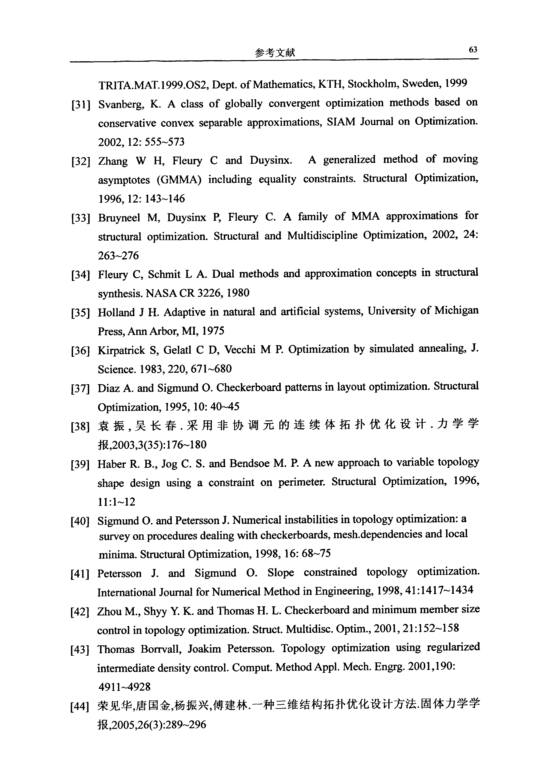

基丁^变密度法的连续体结构拓扑优化研究

【45]X．Y．Yang，YM．Xie，GESteven．Evolutionary methods for topology optimization of continuous structures with design dependent loads．Computers＆ Structures，2005，83：956--963

【46】Y M Xie，G P Steven．Evolutionary structural optimization for dynamic problems

【J】．Computers and Structures，1 996，58(6)：1 067-1 073

[47】李芳，凌道盛．移频逆迭代法及其在动力拓扑优化中的应用【J】．浙江工业大 学学报，2001，29(1)：44～47

【48】隋允康．建模·变换·优化一结构综合方法新进展．大连：大连理工大学出版 社，1996

【49】C S Jog，R B Habez Stability of finite element models fordistributed parameter optimization and topology design【J】．Computer Methods in Applied Mechanics and Engineering，1 996，1 30(3／4)：203—226

【50]袁振，吴长春，庄守兵．基于杂交元和变密度法的连续体结构拓扑优化设计．中 国科学技术大学学报，2001，3(16)：694--699

[5 1]Turteltaub，S．and Washabaugh，P(1999)．Optimal distribution of material properties for an elastic continuum、析m structure dependent body force． Intemational Journal of Solids and Structures，36：4587-4608

【521 M．Bruneel，P．Duysinx．Note On topology optimization of continuum structures

including self-weight．Struct Multidisc Optim 2005，29：245．256

【53】张晖，刘书田，张雄，考虑自重载荷作用的连续体结构拓扑优化．力学学

报2009 41：98—104

【54】X．Y．Yang，YM．Xie，G．P．Steven．Evolutionary methods for topology optimization of continuous structures with design dependent loads．Computers and Structures

2005，83：956．963

【55]Kosaka I，Swan C C．A symmetry reduction method for continuum structural

topology optimization．Computers and Structures，1 999，70(1)：47-6 1

[56]Pederson N L．2000：Maximization of eigenvalues using topology optimization．

Structural and Multidisciplinary Optimization 20：2～11

[57】Jihong Zhu，Weihong Zhang，Pierre Beckers．Integrated layout design of multi—component system．International Journal for Numerical Methods in Engineering(accept)．

